Міністерство аграрної політики та продовольства України

Харківський національний технічний університет сільського господарства імені Петра Василенка
Наукова бібліотека

Серія біобібліографічних покажчиків
«Біобібліографія вчених ХНТУСГ»

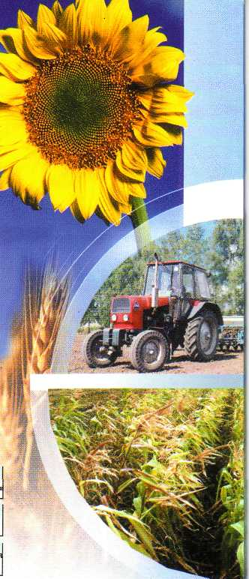
ВИПУСК 5

Лебедєв
Анатолій Тихонович

2014
Міністерство аграрної політики та продовольства України

Харківський національний технічний університет сільського господарства імені Петра Василенка

Наукова бібліотека

Лебедєв
Анатолій Тихонович

Біобібліографічний покажчик
праць за
1964-2014 роки

до 80 річчя від дня народження

Харків 2014

УДК 016:929:6(477)
ББК 91.9:3 (4УКР)
С-44

Лебедєв Анатолій Тихонович [Текст] : біобібліогр. покажч. праць за 1964-2014 роки / уклад. Л. О. Кучерявенко, Т.В. Новікова, Л. І. Попова, Т. Б. Богданова; Наук. б-ка ХНТУСГ. – Х., 2014. – 176 с. - (Серія: «Біобібліографія вчених ХНТУСГ»; вип. 5).

Редакційна колегія Харківського національного технічного університету сільського господарства
ім. П. Василенка

Тіщенко Л. М. – в. о. ректора ХНТУСГ, доктор технічних наук, професор, член-кореспондент НААНУ, академік ІАУ, МААО
Новікова Т. В. – директор Наукової бібліотеки
Кучерявенко Л. О. – зав. інформаційно-бібліографічним відділом
Попова Л. І. – зав. сектором
Богданова Т. Б. – бібліотекар І категорії

Рекомендовано до друку Вченою радою Харківського національного технічного університету сільського господарства ім. Петра Василенка

Протокол № 10 за 19.06.14 р.

ISBN
© ХНТУСГ

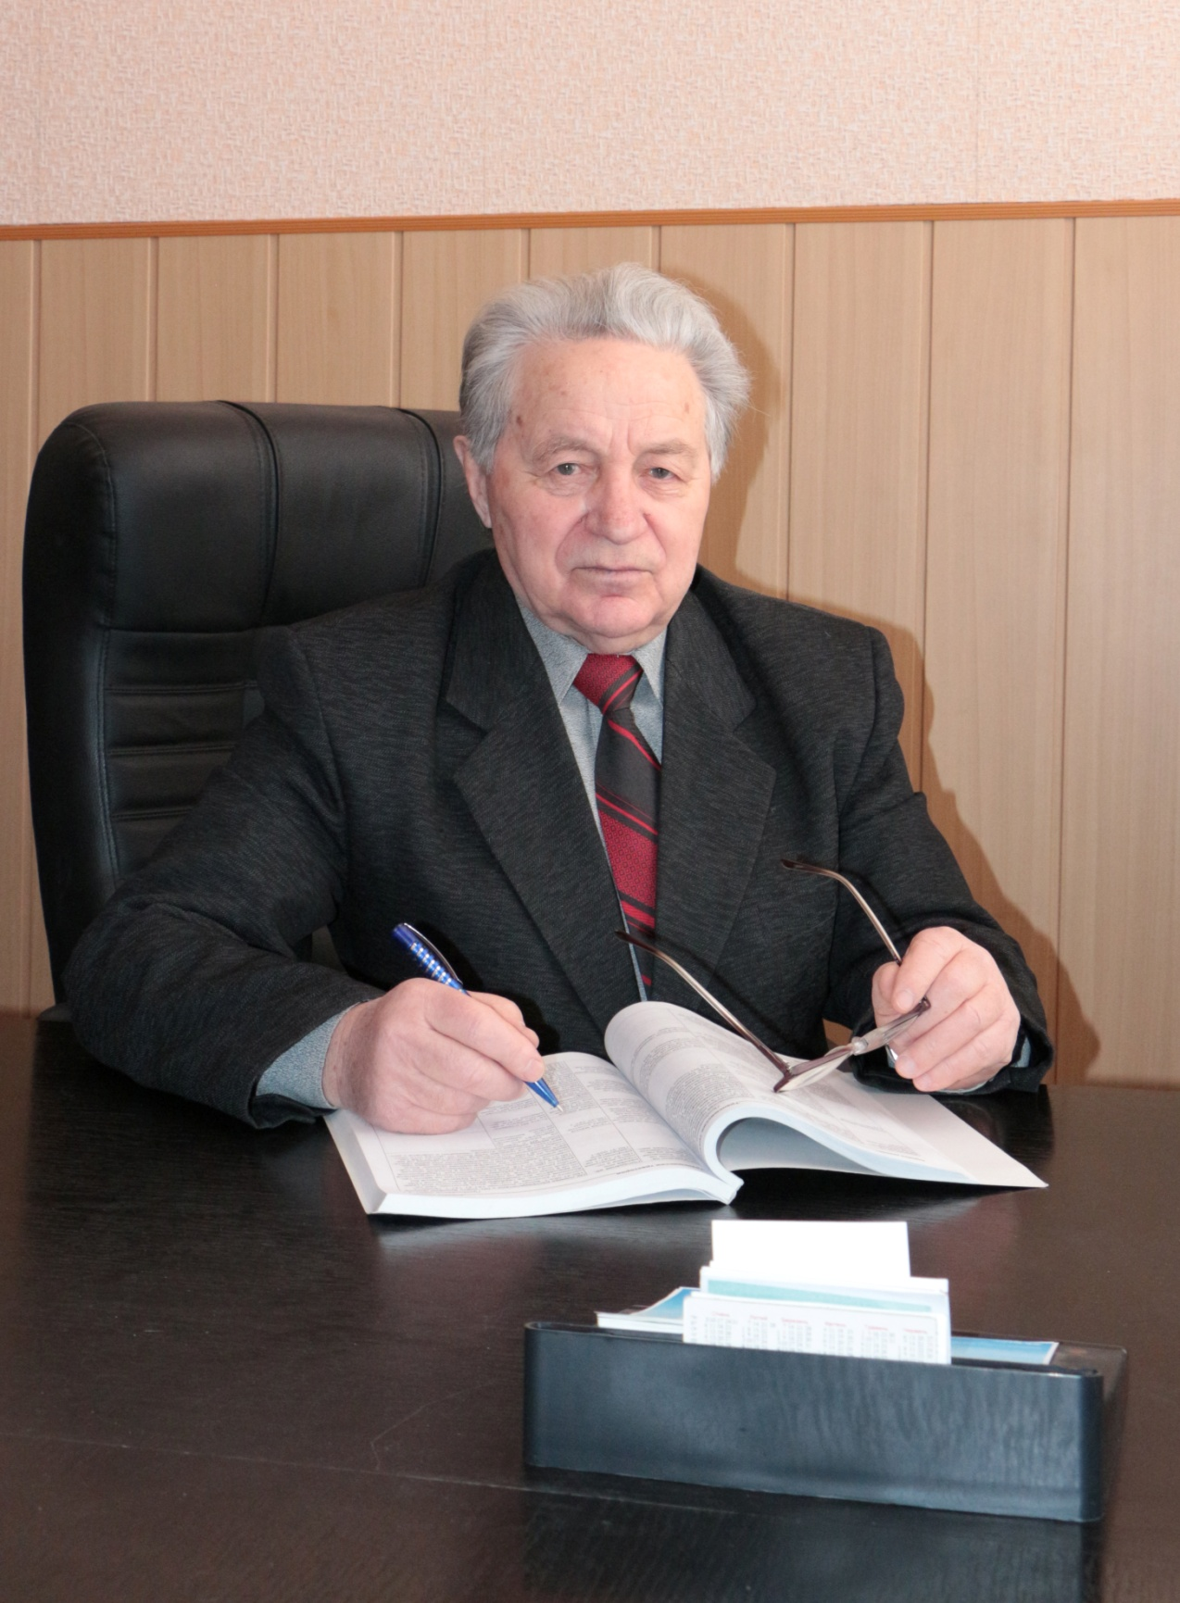
Лебедєв Анатолій Тихонович
Академік Академії наук вищої освіти України, Відмінник аграрної освіти та науки, професор, доктор технічних наук, заслужений діяч науки і техніки України, завідувач кафедри тракторів та автомобілів Харківського національного технічного університету сільського господарства імені Петра Василенка

П е р е д м о в а
П'ятий випуск з серії біобібліографічних покажчиків «Бібліографія вчених ХНТУСГ» присвячений академіку Академії наук вищої освіти України, Відміннику аграрної освіти та науки, професору, доктору технічних наук, заслуженому діячу науки і техніки України, відомому вченому в галузі тракторної енергетики, експлуатаційної технологічності мобільної сільськогосподарської техніки, завідувачу кафедри тракторів та автомобілів Харківського національного технічного університету сільського господарства ім. Петра Василенка Лебедєву Анатолію Тихоновичу.
Мета покажчика – ознайомити читача з життям і творчою діяльністю, представити наукові праці відомого вченого. Його основні наукові розробки пов'язані з питаннями тракторної енергетики, експлуатаційної технологічності мобільної сільськогосподарської техніки. Ним вирішені задачі динаміки тракторних агрегатів при змінних параметрах стану, оптимальних режимів роботи трактора з безступінчатою трансмісією, оцінці навантажувальних режимів елементів трактора тягово-енергетичної концепції.
До покажчика включено книги, статті, навчально-методичні матеріали, авторські свідоцтва та патенти. Бібліографічний покажчик містить праці, які були опубліковані з 1964 по 2014 роки.
Бібліографічний опис дано згідно зі стандартами: ГОСТ 7.1-2003. Межгосударственный стандарт «Библио-графическая запись. Библиографическое описание. Общие требования и правила составления», ДСТУ 7.1:2006 «Бібліографічний запис. Бібліографічний опис. Загальні вимоги та правила складання», ДСТУ 3582-2013 «Бібліографічний опис. Скорочення слів і слово-сполучень українською мовою : загальні вимоги та правила», ГОСТ 7.12-93 «Библиографическая запись. Сокращение слов на русском языке. Общие требования и правила».
При підготовці покажчика більшість видань перевірено de visu. Частина неперевірених видань має неповний бібліографічний опис. Видання забезпечено довідковим апаратом – алфавітним покажчиком прізвищ авторів і предметно-тематичним покажчиком.
Видання розраховано на вчених, керівників та фахівців агропромислового комплексу, викладачів, аспірантів та студентів, працівників інформаційних та бібліотечних установ.
Наукова бібліотека ХНТУСГ висловлює подяку співробітникам кафедри «Трактори і автомобілі» – Макаренку Миколаю Григоровичу та Дюндік Тетяні Анатоліівні за допомогу в підготовці покажчика.

автобиография

Я, Лебедев Анатолий Тихонович, родился 19 сентября 1934 г. в г. Сталинске (ныне г. Кузнецк) Кемеровской области (Россия) в шахтерской семье. Мои родители: папа Лебедев Тихон Молофеевич и мама Лебедева Агафья Ефремовна с их слов были потомками первопроходцев освоения Сибири. В 1938 г. мои родители и, естественно, я с братом Петей переехали в г. Фрунзе (ныне г. Бишкек, Кыргызстан) на строительство крупнейшего в Средней Азии мелькомбината.
В 1953 г. я окончил с золотой медалью школу и встал вопрос о моей дальнейшей учебе. Родители мои будучи безграмотными (папа – 2 класса образования, мама - безграмотная) не могли посоветовать мне институт, в который мне необходимо поступать. Единственное, что мне сказала однажды мама: "Учись, сынок, чтобы ты мог прочитать письмо своих детей". Для нее было большое горе, когда она не могла прочитать письмо моего отца с фронта, своих родственников из Сибири. Она не могла написать письмо отцу на фронт и поэтому либо брат, либо я под ее диктовку писали письма, а она плакала. Педагогическое напутствие моей мамы о необходимости учиться стало моим жизненным девизом при учебе в школе, в институте, в аспирантуре. Я всегда учился отлично.
Мой папа, электрик по специальности, был мастером на все руки. Он был и сапожником, и плотником, и жестянщиком. Я не могу вспомнить какую-либо работу, которую он не смог бы сделать. Я всегда был при нем и он часто говорил: "Сынок, необходимо работать так, чтобы потеть". Только позже я понял, что в его понятии "потеть" – значит хорошо работать. До сих пор я помню, какое количество березовых гвоздей я сделал для сапожных работ папы, сколько мы с ним по ночам переносили в ведрах воды для полива приусадебного участка и т.д.
Мой брат Петр после окончания ФЗУ (аналог современного СПТУ) получил специальность слесаря-лекальщика и работал на одном из заводов г. Фрунзе. Он был очень одаренным: много читал (собранные им книги я до сих пор храню), прекрасно рисовал, особенно картины на военную тему, достиг значительных успехов в спорте. Но, к сожалению, от полученной травмы в спорте умер в молодом возрасте.
Задумываясь о прошлых годах, память невольно выхватывает из былого некоторые эпизоды моего жизненного пути.
1943-1953 гг. – учеба в школе
Голод, холод, жизнь в землянке, поскольку дом не был достроен папой до начала войны – таковы условия моего начального школьного образования. Постоянное недоедание привело к моей дистрофии и если бы не возвращение папы с фронта, я бы, очевидно, не смог поправиться. Во время учебы в школе меня никто не заставлял учиться, мои родители никогда не имели замечаний от преподавателей на мою учебу, поведение. Я никогда не шел в школу, не подготовив все домашние задания.
Я хорошо писал сочинения по литературе, которые неоднократно отмечались наградами на городском и республиканском конкурсах. Но меня больше увлекала физика, электричество. С 8-го класса я постоянно участвовал в работе физического кружка в школе, где под руководством преподавателя физики Шабанова Василия Григорьевича мастерил различные физические приборы. Мне удалось собрать детекторный радиопередатчик, с помощью которого я принял сигнал с наибольшего расстояния на олимпиаде школьников Средней Азии. Приз олимпиады – поступление в любой ВУЗ СССР на электромеханическую специальность вне конкурса. Данную льготу я также имел как отличник учебы. Решающую роль в выборе будущей моей специальности сыграл классный руководитель Шабанов В. Г. Он убедил родителей направить меня на учебу в Харьковскую радиотехническую академию противовоздушной обороны, он также решил данный вопрос в военкомате г. Фрунзе. мне предстоял далекий путь в 4,5 тыс. км из г. Фрунзе в г. Харьков.
Итак, я первый раз в жизни в вагоне, проводы родителей, школьных друзей. Так началась моя самостоятельная жизнь, в которой, не имея никакой опоры, приходилось самостоятельно решать все жизненные проблемы.
Долгий путь в течение 7 суток при температуре в общем вагоне выше 35⁰ С, наконец, окончился и я - в Харькове. Я впервые был в большом городе, который произвел на меня восторженное впечатление. Я был зачислен в радиотехническую академию противовоздушной обороны им. Говорова и поселен в общежитие на пл. Руднева (ныне в этом здании размещен апелляционный суд Харьковской области). Но судьба распорядилась иначе. Я заболел (острое инфекционное кишечное заболевание), вследствие чего мне был дан академический отпуск на один год. выдали мне проездной билет до г. Фрунзе, сухой паек, сняли погоны и я в курсантской форме пошел по г. Харькову и случайно наткнулся на приемную комиссию Харьковского политехнического института.
В последний день приема документов я как медалист поступил в Харьковский политехнический институт на факультет тракторного и сельскохозяйственного машиностроения. Планировал через год возвратиться на учебу в академию, поэтому поступил на любую специальность, которую мне предложили в приемной комиссии.
1953-1958 гг. – студенческие годы
Первый курс учебы в институте я окончил на отлично и решил возвратиться на учебу в академию. С этой просьбой я обратился к декану факультета тракторного и сельскохозяйственного машиностроения профессору Медведеву Михаилу Ивановичу. Он, посмотрев мою зачетку с отличными оценками, в категорической форме отказал в выдаче документов на перевод в академию. Так и закончилось мое военное образование.
В последующие годы учебы в институте я учился отлично, получал повышенную стипендию, часть которой я откладывал на железнодорожный билет для проезда в г. Фрунзе на летние каникулы. Билет на обратный проезд покупали родители.
Профессор Медведев М. И. обратил на меня внимание на 3-м курсе учебы, назначил старостой группы и начал мне давать задания по расчету некоторых деталей трактора. Я очень ответственно относился к данным поручениям, выполняя их всегда своевременно. Окончил я институт с красным дипломом по специальности "Колесные и гусеничные машины" и был рекомендован для обучения в аспирантуре. Но по действующему законодательству необходимо было два года отработать на производстве. Я был женат, имел сына, необходимо было жилье. Мне была предложена работа по специальности на предприятии в г. Крюкове На Днепре Полтавской области с предоставлением жилья. Я согласился.
1958-1960 гг. – работа на производстве
Начал я производственную деятельность на данном предприятии мастером цеха, затем был назначен начальником технологического отдела, заместителем начальника цеха по сборке новой техники. Широкий круг общения с рабочими, конструкторами, руководством цеха и завода окончательно убедил меня в справедливости слов моего папы, что при работе необходимо "потеть", т. е. относиться к работе ответственно. Я очень часто представлял цех на планерках дирекции завода, на которых не было каких-либо серьезных замечаний со стороны руководства завода в мой адрес. В такой обстановке я начал забывать о рекомендации обучения в аспирантуре, да я толком и не представлял своей перспективы после окончания учебы в аспирантуре.
Но однажды я был вызван к директору завода, который ознакомил меня с письмом ректора Харьковского политехнического института, в котором предлагалось отправить меня на учебу в аспирантуру. Я мог отказаться, принимая во внимание перспективу моего служебного роста на заводе, с которой ознакомил меня директор завода. Моя семья имела жилье, хотя одну комнату в коммунальной квартире, но все-таки мы решили с женой, что мне необходимо учиться в аспирантуре.
1960-1964 гг. – учеба в аспирантуре
Я был принят на учебу в аспирантуру Харьковского политехнического института (ХПИ), научный руководитель профессор Медведев Михаил Иванович – автор первых учебников по теории и конструкции тракторов, заведующий кафедрой "Тракторы" института. Жена, Лилия Павловна, работая на заводе, с сыном, который был определен в детские ясли, остались в г. Крюкове на Днепре. Я - в г. Харькове, в общежитии "Гигант" ХПИ.
Тема диссертации, определенная профессором Медведевым М. И., была направлена на решение задачи автоматизации трактора с гидрообъемной трансмиссией. Мне пришлось самостоятельно на кафедре "Тракторы" разработать и изготовить систему автоматического управления трактором и стенд – аналог трактора с гидрообъемной трансмиссией.
Очень было сложное время: разобщенность семьи, финансовые трудности, отъезд в г. Киев на работу в УкрНИИ механизации и электрификации сельского хозяйства Михаила Ивановича и мой перевод в аспирантуру данного института. В ХПИ я стал никому не нужен и я всю свою работу по научным исследованиям сосредоточил на Харьковском заводе тракторных самоходных шасси. Я с благодарностью вспоминаю коллектив рабочих, конструкторов, заместителя главного конструктора Серебрякова Игоря Николаевича и главного конструктора Лебединского Георгия Викторовича, которые мне от души помогали в решении моих задач.
Трудности мои возросли во много раз, когда переехали в г. Харьков жена с сыном. Мы поселились нелегально в аспирантской комнате общежития ХПИ, из которой нас неоднократно выселяли, но нам некуда было переехать. Мои родители в городе Фрунзе, у жены отец погиб на фронте, дом был разрушен прямым попаданием бомбы в начале войны. Жена не работала, поскольку не была прописана в Харькове, сына в ясли устроить нельзя, поскольку мать не работает. Живем, точнее существуем, на мою аспирантскую стипендию. Но я все-таки сумел завершить диссертацию и предварительно доложить в УНИИМЭСХ. Результаты моих исследований были опубликованы в центральных журналах страны "Тракторы и сельскохозяйственные машины", "Механизация и электрификация сельского хозяйства", "Вестник машиностроения".
Очередное испытание выпало мне – погиб в автомобильной катастрофе мой научный руководитель Медведев М. И. Что делать? Место защиты диссертации и оппоненты не определены, недруги Михаила Ивановича обратили свое внимание на меня. Опять же помогли добрые люди – оппонентами по диссертации сами предложили себя профессор Харьковского института инженеров транспорта (ХИИТ) Шаройко П. М. и заместитель главного конструктора ХТЗ, кандидат технических наук Левитанус А. Д., а место защиты - ХИМЭСХ - порекомендовал Заика П. М., который был моим преподавателем по сопротивлению материалов в мои студенческие годы в ХПИ.
Я защитил диссертацию в 1964 году в ХИМЭСХ и был очень быстро утвержден ВАК СССР. Результаты моих исследований вызвали определенный интерес у специалистов ведущих НИИ страны (ВИМ, НАТИ). Я был включен в группу ученых для подготовки рекомендаций по обоснованию рациональной структуры и параметров гидроагрегатов гидрообъемных трансмиссий тракторов, комбайнов и средств их автоматизации. Я до сих пор удовлетворен тем, что мне пришлось быть у истоков создания тракторов и комбайнов с гидрообъемными трансмиссиями.
В это же время была решена жилищная проблема моей семьи. Жена была принята на работу в Харьковский обком компартии Украины, где она впоследствии проработала около 30 лет. Естественно, наш жилищный вопрос был очень быстро решен – нам предоставили однокомнатную квартиру, которой мы были очень рады.
По распределению Министерства сельского хозяйства Украины я после окончания аспирантуры был определен на работу в Восточное отделение УНИИМЭСХ (г. Харьков).
1964-1973 – работа в Восточном отделении УНИИМЭСХ
Начал я научную деятельность в данном отделении старшим научным сотрудником в отделе энергетики, затем в течение пяти лет был директором отделения.
Работа в данном отделении оставила в моей памяти двоякое чувство. С одной стороны я был удовлетворен работой по испытанию первых тракторов новых моделей ХТЗ, быстрой реализацией наших предложений по совершенствованию их конструкции и повышению надежности, с другой стороны я впервые в жизни столкнулся с лицемерием отдельных людей, которым я доверял и помог в трудное время их жизненного пути. Бог им судья! Жизнь расставила все по своим местам.
Очень много времени занимало у меня строительство нового корпуса отделения на Салтовском массиве г. Харькова, разработка проекта, строительство полигона и лабораторного корпуса в пос. Липцы для испытания тракторов. Данные работы выполнялись в соответствии с графиком, который лично контролировал Луценко Степан Васильевич – секретарь Харьковского обкома компартии Украины по сельскому хозяйству.
Вспомнить все трудности данного периода очень сложно, но главное было выполнено – новый корпус Восточного отделения УНИИМЭСХ был построен в срок и принят Государственной комиссией. Я очень удовлетворен тем, что мой труд по строительству данного корпуса не пропал даром – в этом корпусе в настоящее время размещены кафедры, лаборатории и другие структурные подразделения Харьковского национального технического университета сельского хозяйства им. Петра Василенко. Корпус находится на балансе нашего университета.
В то же время я начал систематизировать результаты своих научных исследований, которые изложил в монографиях, изданных центральными издательствами страны: «Автоматизация тракторных агрегатов», М.: Машиностроение, 1969. – 189 с.; «Эксплуатация тракторов Т-74 и ДТ-75». – М.: Колос, 1970. – 223 с. В 1972 году защитил диссертацию на соискание научной степени кандидата технический наук мой первый аспирант Собур А. Ф.
Анализируя результаты своих научных исследований, положительные отзывы на них ведущих ученых страны, я решил более интенсивно заняться научной работой. Я перешел на работу в ХИМЭСХ (ныне Харьковский национальный технический университет сельского хозяйства им. Петра Василенко − ХНТУСХ).
1973 – н. вр. – работа в ХНТУСХ.
Доцент, старший научный сотрудник для подготовки диссертации научной степени доктора технических наук, с 1.04.1978 г. по настоящее время − заведующий кафедрой "Тракторы и автомобили".
До перехода в ХИМЭСХ я не занимался преподавательской работой, в связи с чем с первых дней мне пришлось осваивать основы педагогического мастерства. Я с благодарностью вспоминаю хорошее отношение ко мне коллектива кафедры, заведующего кафедрой Дворовенко Григория Павловича, поддержавших меня в этот период.
Заведуя кафедрой, основное внимание я обратил на модернизацию учебного процесса по дисциплине "Тракторы и автомобили", приближения учебного процесса к производству.
На основе рекомендаций семинара заведующих тракторными кафедрами СССР, проведенном в 1991 г. на кафедре "Тракторы и автомобили" ХИМЭСХ, наша кафедра была определена ведущей среди ВУЗов аграрного профиля страны по модернизации учебного процесса в направлении эксплуатационной направленности учебного процесса. В 2001 году на кафедре был проведен семинар заведующих тракторными кафедрами аграрных ВУЗов Украины, на котором наша кафедра была определена ведущей по подготовке учебных пособий по дисциплине "Тракторы и автомобили". Данные рекомендации обязывали коллектив кафедры к переработке учебных пособий и модернизации лабораторного оборудования. Итогом данной работы явилось издание 6-и частей учебных пособий по дисциплине "Тракторы и автомобили" под моей редакцией, рекомендованных Министерствами аграрной политики, образования и науки Украины как учебное пособие в аграрных ВУЗах.
В этот период я и коллектив преподавателей кафедры пришли к выводу, что дальнейший путь совершенствования учебного процесса при интенсивной модернизации отечественных тракторов и насыщения аграрного сектора Украины тракторами зарубежных фирм заключается в модернизации учебного процесса на основе электронных учебников. Коллективом преподавателей кафедры была разработана концепция структуры электронного учебника по дисциплине "Тракторы и автомобили", которая была одобрена на семинаре преподавателей аграрных ВУЗов Украины, проведенном в 2012 году на кафедре "Тракторы и автомобили" ХНТУСХ.
В научном плане мной были решены актуальные проблемы динамики тракторных агрегатов при переменных параметрах состояния, обусловленных нестабильностью тягово-энергетических показателей трактора и технического состояния составных элементов. Основные результаты научных исследований в данном направлении были положены в основу докторской диссертации, которая была в 1982 г. защищена в ЦНИИМЭСХ (г. Минск). Высокий научный уровень диссертации (было отмечено в заключении специализированного совета), значительный по тому времени фактический экономический эффект от внедрения результатов исследования (3 млн. 37 тыс. руб.) явились основной причиной быстрого утверждения диссертации и включения меня в экспертный совет ВАК СССР и экспертную группу по новой технике ГКНТ СССР. Я каждый месяц на три дня в течении 7 лет выезжал для работы в данных государственных учреждениях. Работа была очень интересная, но и очень ответственная, поскольку решались судьбы людей и научная тематика различных НИИ и заводов страны.
Я убежден, что эффективность научных исследований определяется в основном тесными связями с производством. Это определило проведение в 2014 году на кафедре Круглого стола по проблемам отечественного тракторостроения, в заседании которого приняли участие ведущие ученые в области тракторной энергетики, руководители Харьковского тракторного завода, специалисты по испытанию тракторов и т.д. На основе предложений участников Круглого стола было принято решение, предусматривающее более эффективное использование научного потенциала высших учебных заведений при повышении конкурентоспособности отечественных тракторов.
Результаты своих исследований я обобщил в монографиях: «Гидропневматические приводы тракторных агрегатов». - М.: Машиностроение, 1982. – 180 с.; «Динамика транспортно-тяговых колесных и гусеничных машин». – Харьков: ХГАДТУ, 2001. – 642 с. (соавтор)
За заслуги в подготовке высококвалифицированных специалистов, развитие и внедрение научных иссле-дований Президиум Верховного Совета Украинской ССР присвоил мне 17 июня 1991 года Почетное звание «Заслуженный деятель науки и техники Украинской ССР».
В 2010 году я был включен в книгу Почета «Еліта держави – видатні випускники Національного технічного університету «Харківський політехнічний інститут».
В 2013 году я стал победителем обласного конкурса «Вища школа Харківщини – кращі імена» в номинации «Завідувач кафедри».
Гордость нашего рода мой двоюродный брат Геннадий Цыганков (я по маме Цыганков А. Т.) – трехкратный олимпийский чемпион по хоккею, семикратный чемпион мира, многократный чемпион СССР. К сожалению, Гена умер в 2010 году в возрасте 59 лет.
Если мне зададут вопрос – какова моя гордость на современно этапе жизненного пути?
Ответ.
Это прежде всего мои ученики: 3 доктора и 33 кандидата технических наук, среди которых были и есть министр, руководители подразделений Министерств Украины, ректора ВУЗов, главные конструкторы производственных объединений, высококва-лифицированные преподаватели. Мои ученики никогда не оставляют меня без внимания и я могу положиться на них в трудную минуту.
Конечно моя опора - семья. Сын Сергей, кандидат технических наук, – директор Харьковского филиала Украинского НИИ прогнозирования и испытания техники и технологий для сельскохозяйственного производства; невестка Ира, специалист в области прикладной математики, внимательная и заботливая о всех членах семьи; внучка Маша, после окончания Харьковской академии живописи и дизайна по специальности «Графический дизайн» победившая со своими работами на различных международных конкурсах, была принята на работу по специальности в украинско-английскую фирму. Я с детских лет доверительно общаюсь с Машей и мне кажется, что мы живем в едином энергетическом поле.
Особенно я хочу отметить мою супругу Лилию Павловну, с которой мы вместе 57 лет. Она всегда жила и живет только для семьи. Я всегда с ней вместе и в горестные и в радостные дни.
Жизнь продолжается!

Основні віхи життєвого шляху
та діяльності професора
Лебедєва Анатолія Тихоновича

19 вересня 1934 р. | Народився в м. Кузнецьк Кемеровської області
1953 р. | Закінчив школу з золотою медаллю
1958 р. | Закінчив з відзнакою Харківський політехнічний інститут за спеціальністю «Колісні та гусеничні машини»
1958-1960 рр. | Робота на заводі в м. Крюкові На Дніпрі Полтавської області (майстер цеху, начальник технологічного відділу, заступник начальника цеху зі складання нової техніки)
1964 р. | Закінчив аспірантуру при кафедрі тракторів і автомобілів ХПІ
1964-1973 рр. | Робота у Східному відділенні УНДІМЕСГ (старший науковий співробітник, директор відділення)
1973 р. | Доцент кафедри тракторів і автомобілів Харківського інституту механізації і електрифікації сільського господарства
з 1978 р. по теперішній час | Завідувач кафедри тракторів і автомобілів ХНТУСГ
1982 р. | Захист докторської дисертації «Разработка способов повышения работоспособности гидроприводов тракторных агрегатов на основе их диагностирования»
1985 р. | Присвоєно вчене звання професора
1991 р. | Почесне звання «Заслужений діяч науки і техніки України» за заслуги в підготовці висококваліфікованих фахівців, розвиток та впровадження наукових досліджень
2001 р. | Почесне звання «Відмінник аграрної освіти і науки» І ступеня
2002 р. | Почесне звання «Відмінник аграрної освіти і науки» ІІ ступеня
2003 р. | Нагороджений «Знаком пошани» Міністерства АПК України
2005 р. | «Відмінник технічної служби України»
2005 р. | «Відмінник освіти України»
2007 р. | Почесний знак «За заслуги»
2007 р. | Диплом за особливі досягнення в галузі науки (Іменна стипендія Д. Н. Соколовського) від голови Харківської обласної державної адміністрації
2009 р. | Почесний Знак Харківської обласної ради «Слобожанська слава»
2009 р. | Присуджено звання академіка Академії наук вищої освіти України
2010 р. | Почесна грамота Міністерства освіти і науки України
2010 р. | Занесений до Книги Пошани «Еліта держави – видатні випускники НТУ «ХПІ»
2013 р. | Переможець обласного конкурсу «Вища школа Харківщини – кращі імена» в номінації «Завідувач кафедри»

СЛОВО О КОЛЛЕГЕ И ДРУГЕ

Вот уже скоро тридцать лет исполняется нашему сотрудничеству с Заслуженным деятелем науки и техники Украины, Академиком Академии наук высшего образования Украины, доктором тех-нических наук, профессором Анатолием Тихоновичем Лебедевым. За прошедшие годы это сотрудничество переросло в крепкую дружбу единомышленников, для которых научная деятельность является альфой и омегой их земного бытия, смыслом их существования.
Хорошо помню тот день, когда мне, молодому докторанту кафедры колесных и гусеничных машин, мой заведующий В. П. Аврамов протянул тоненькую брошюрку автореферата докторской диссертации А. Т. Лебедева, хорошо известного мне по публикациям, но лично незнакомого мне.
Виталий Прокофьевич попросил меня подготовить совместный отзыв на автореферат, предварительно заметив, что в свое время автор закончил ХПИ по специальности "Колесные и гусеничные машины". Некоторое удивление у меня вызвало то обстоятельство, что А. Т. Лебедев только недавно завершил работу над докторской диссертацией, так как чрезвычайно высокий уровень публикаций А. Т. Лебедева по автоматизации тракторных агрегатов, с которыми я был знаком ранее, заставлял меня думать, что их автор давно является доктором наук. Тематика докторской диссертации Анатолия Тихоновича была мне достаточно хорошо знакома, так как я занимался подобными проблемами применительно к гусеничной технике военного назначения, поэтому подготовка отзыва не вызвала у меня каких-либо затруднений. Но наша первая встреча состоялась через несколько лет в 1986 году, когда я подготовил к защите свою докторскую диссертацию, связанную с созданием систем автоматического управления трансмиссиями и механизмами поворота перспективных танков. Председателем ученого совета по специальности "Автоматизация технологических процессов и производств" в то время был первый проректор ХПИ Ю. Т. Костенко. Ознакомившись с моей работой, он порекомендовал включить в состав ученого совета для проведения разовой защиты трех специалистов по автоматизации самоходных транспортных машин, назвав фамилии профессора М. Н. Коденко, заведующего кафедрой тракторостроения, и профессора А. А. Грунауэра, заведующего кафедрой теории механизмов и машин ХПИ. В разговоре с профессором М. Н. Коденко последний предложил мне в качестве третьей кандидатуры профессора А. Т. Лебедева, который к тому времени перешел на работу заведующим кафедрой тракторов и автомобилей в Харьковский институт механизации и электрификации сельского хозяйства. Михаил Николаевич Коденко сообщил мне, что многие годы плодотворно сотрудничает с профессором А. Т. Лебедевым и тут же подписал мне экземпляр их совместной монографии "Автоматизация тракторных агрегатов", а также показал монографию А. Т. Лебедева "Гидропневматические приводы тракторных агрегатов", вышедших в центральном издательстве "Машиностроение". Пролистав моногра-фию, я понял, что лучшей кандидатуры и быть не может и тут же согласился с предложением М. Н. Коденко. Михаил Николаевич тут же позвонил Анатолию Тихоновичу, объяснил суть дела и передал мне трубку. Я услышал приятный и доброже-лательный голос А. Т. Лебедева, который сказал, что хорошо знаком с моими публикациями в центральных журналах, будет поддерживать мою работу и дал свое согласие на включение в совет для проведения разовой защиты. А впервые встретились мы только на моей защите, когда М. Н. Коденко представил меня А. Т. Лебедеву. Внешность Анатолия Тихоновича произвела на меня очень благоприятное впечатление. Его улыбка, речь и, вообще, поведение при общении источали доброту и благожелательность. И сейчас, почти тридцать лет спустя, он нисколько не изменился. Так же строен, красив, добр и только седина слегка посеребрила его виски.
Вскоре после защиты докторской диссертации я был избран заведующим кафедрой колесных и гусеничных машин, той кафедры, по которой много лет назад проходил подготовку А. Т. Лебедев. И все эти годы сотрудничество и дружба с Анатолием Тихоновичем привносили в мою работу самые приятные элементы общения с выдающимся ученым и педагогом. Мы обменивались рецензиями на учебники и монографии, вместе были членами трех специализированных ученых советов - в национальном техническом университете "Харь-ковский политехнический институт", национальном техническом университете сельского хозяйства им. Петра Василенко и национальном автомобильно-дорожном техническом университете, активная работа профессора А. Т. Лебедева в которых способствовала достоверной экспертизе защищаемых диссертаций. Мы вместе выступали в качестве официальных оппонентов наших аспирантов и докторантов, вместе подготовили монографию "Динамика транспортно-тяговых колесных и гусеничных машин" объемом более 600 страниц. Анатолий Тихонович был членом возглавляемой мною редколлегии журнала "Механіка і машино-будування", а я являлся научным руководителем кандидатской диссертации его сына, Сергея Анатольевича, возглавляющего в настоящее время Харьковский филиал Украинского НИИ по испытаниям и сертификации тракторов.
Профессор А. Т. Лебедев отнесен к числу выдающихся выпускников Харьковского политехни-ческого института и внесен в книгу почета "Еліта держави - видатні випускники Національного тех-нічного університету "Харківський політехнічний інститут".
И где бы ни соприкасались наши интересы, я всегда ощущал благотворное влияние научной школы украинского тракторостроения, созданной акаде-миком Михаилом Ивановичем Медведевым и возглавляемой ныне его учеником академиком Анатолием Тихоновичем Лебедевым.
Е. Е. Александров
Заслуженный деятель науки и техники Украины,
Лауреат Государственной премии Украины,
доктор технических наук, профессор
кафедры Колесных и гусеничных
машин НТУ «Харьковский политехнический
институт»

ЛЮДИНА − ВЧЕНИЙ − КЕРІВНИК

Життєвий шлях у науці молодого Анатолія Лебедєва розпочався із знайомства і наукового співробітництва з видатним вченим в галузі теорії тракторів і автомобілів академіком, доктором технічних наук, професором Медведєвим Михайлом Івановичем, який був засновником кафедри «Автомобіле- та тракторобудування» Харківського політехнічного інституту. Знайомство і робота, в студентські роки, під керівництвом видатного вченого дало допитливому хлопцю з далекої Киргизії змогу зрозуміти, що працелюбність, порядність, та отримані знання відкриють широкий простір для пізнання та наукового зростання.
Та як стало зрозуміло потім, що для шляху в науці необхідно мати достатній життєвий і виробничий досвід. Відпрацювавши на виробництві, Анатолій Тихонович вступив до аспірантури, за час навчання в якій показав усі свої найкращі здібності і риси характеру. Успішно захистив кандидатську дисертацію, і знов доля випробувала його, на цей раз в ролі керівника філії науково-дослідного інституту. На цій роботі він знов показав свою працелюбність, порядність, цілеспрямованість і вміння доводити розпочату роботу до успішного завершення. Після багатьох років роботи директором НДІ УНДІМ доля повернула Лебедєва А. Т. до навчального закладу.
Трудова діяльність Анатолія Тихоновича Лебедєва в Харківському інституті механізації і електрифікації сільського господарства стала продовженням його славного наукового і життєвого шляху. Лебедєв А. Т. в той час був одним з небагатьох молодих кандидатів наук, якому було довірено очолити технічну кафедру з великими науковими і педагогічними традиціями. На той час він мав досвід роботи на керівних посадах промисловості, наукових установ, але керівництво кафедрою «Трактори і автомобілі» для молодої людини, якою був Лебедєв А. Т., стало певним життєвим випробуванням і школою, що стала для нього новим поштовхом у подальшій науковій діяльності та відкрила у нього великий талант вчителя. На той час він уже став признаним науковцем, який мав ґрунтовні розробки в галузі автомобіле- та тракторобудування та вдало поєднував організаційно-освітянську роботу на кафедрі з науково-методичною діяльністю.
Величезна працездатність і працелюбність, висока самоорганізованість та вибагливість до себе, повна самовіддача науково-освітянській діяльності, добросовісне служіння великій справі – вихованню висококваліфікованих молодих фахівців для сільського господарства нашої держави далеко не повний перелік особистих позитивних рис, що проявилися у Анатолія Тихоновича в процесі роботи в навчальному закладі. Він завжди і в усьому прагнув бути на перших щаблях життя і науки. Багато часу приділяв і приділяє особистому навчанню, постійно вивчає нові розробки вітчизняних і закордонних науковців та виробників автотракторної техніки. Взагалі його завжди відрізняло бажання вчитись всьому новому.
На кафедрі «Трактори і автомобілі» одразу відчули прихід до керівництва людини тактовної, дипломатичної, розумної та схильної вирішувати складні організаційні питання демократичними методами, що на той час викликало велику повагу з боку викладачів і навчально-допоміжного складу кафедри. На засіданнях кафедри було прийняте рішення про розширення госпдоговірних і творчих відносин з виробниками сільськогосподарської техніки в Україні та за її межами. Науковцями кафедри було внесено великий вклад у перемогу Харківського інституту механізації і електрифікації сільського господарства серед вищих навчальних закладів СРСР з винахідницької і наукової діяльності з нагородженням Перехідним Прапором та Почесною Грамотою.
Цілеспрямованість і постійне самовдосконалення сприяли тому, що, керуючи великою кафедрою, Лебедєв А. Т. зміг захистити докторську дисертацію в 1982 році за двома спеціальностями: експлуатація і ремонт сільськогосподарської техніки, автомобілі і трактори. Вчене звання професора за самовіддану працю із студентами йому було присвоєно в 1985 році. За роки роботи в університеті було надруковано близько 350 наукових робіт, понад 250 статей у журналах і збірниках наукових праць, 83 авторських свідоцтва і патенти. За редакцією професора Лебедєва А. Т. побачили світ низка підручників і посібників з дисципліни «Трактори і автомобілі», що були рекомендовані Міністерством аграрної політики та освіти і науки України для підготовки висококваліфікованих спеціалістів в аграрних вищих навчальних закладах.
Значна кількість інноваційних розробок в науково-освітянській діяльності, зокрема, в методиці викладання інженерних дисциплін у вищих навчальних закладах базується саме на методології, запропонованій професором А. Т. Лебедєвим. Понад 40 років Анатолій Тихонович працює з молоддю – студентами, аспірантами, молодими спеціалістами. В його особі вони завжди знаходили порадника в вирішенні складних життєвих проблем, наукового консультанта при постановці і розв’язанні наукових задач. Але він завжди відносився неоднозначно і не любив спілкуватися з тими людьми, хто хитрував, не бажав чесно виконувати свою роботу, прагнув прожити за чийсь рахунок. За це Анатолія Тихоновича поважали і поважають в університеті.
Він відомий вчений у галузі тракторної енергетики, експлуатаційної технологічності мобільної сільськогосподарської техніки. Під його науковим керівництвом вирішені задачі динаміки тракторних агрегатів при змінних параметрах стану, оптимальних режимів роботи тракторів із безступінчастою трансмісією, оцінці навантажувальних характеристик елементів тракторів при роботі в тяговому режимі. Співпраця з провідними тракторобудівними заводами дозволила впроваджувати основні наукові результати з напрямку тракторної енергетики в державні програми виробництва сучасних енергонасичених тракторів для народного господарства. За високі досягнення в науці, створенні нової техніки Лебедєву А. Т. у 1991 році було присвоєно високе Почесне звання – «Заслужений діяч науки і техніки України».
Разом з практичним впровадженням наукових розробок ним було підготовлено 3 доктори та понад 30 кандидатів наук, створено наукову школу, яка працює над розробкою нових методів визначення енергетичних властивостей машинно-тракторних агрегатів.
Вміння Лебедєва А. Т. згуртувати навколо себе колектив для досягнення зазначеної мети дало змогу кафедрі тракторів і автомобілів останні роки займати перші місця серед кафедр університету, а самого Лебедєва А. Т. визнано кращим завідуючим кафедрою серед всіх вищих навчальних закладів Харківського освітянського регіону в конкурсі «Харківщина – кращі імена!».
Кафедра під його керівництвом визначена Міністерством аграрної політики і продовольства і науково-методичним центром – базовою з перепідготовки викладачів дисципліни «Трактори і автомобілі».
Працювати з такою людиною – це велике щастя! Молоде покоління науковців, викладачів бачать перед собою взірець порядності, працелюбності, постійного бажання до вдосконалення, самовідданої праці на благо розвитку рідної України.

Артьомов М. П.
Докторант Лебедєва А.Т.,
доцент кафедри Тракторів і автомобілів,
голова профспілкової організації
ХНТУСГ

НАУЧНАЯ ШКОЛА
Заслуженного деятеля науки и техники Украины, доктора технических наук,
профессора Лебедева А. Т.

ТРАКТОРНАЯ ЭНЕРГЕТИКА

Харьковский национальный технический университет сельского хозяйства
имени Петра Василенко

Очерк биографии руководителя

Лебедев Анатолий Тихонович
Заслуженный деятель наук и техники Украины, академик Академии наук высшего образования Украины, Отличник аграрного образования и науки, доктор технических наук, профессор, заведующий кафедрой тракторов и автомобилей ХНТУСХ им. П. Василенко.

E-mail: tiaxntusg@gmail.com

Лебедев Анатолий Тихонович окончил с отличием Харьковский политехнический институт в 1958 г. по спе-циальности "Колесные и гусеничные машины" и в 1964 г. - аспирантуру при кафедре "Тракторы и автомобили".
После окончания института работал по специаль-ности мастером, начальником технологического отдела це-ха, затем научным работником, директором Восточного от-деления УкрНИИ механизации и электрификации сельско-го хозяйства.
С 1973 г. - доцент кафедры "Тракторы и автомоби-ли" Харьковского института механизации и электрифика-ции сельского хозяйства, а с 1978 г. по настоящее время - заведующий данной кафедры.
Кандидатскую диссертацию защитил в 1964 г. по специальности "Автомобили и тракторы", докторскую - в 1982 г. по двум специальностям: "Эксплуатация и ремонт сельскохозяйственной техники", "Автомобили и тракто-ры". Ученое звание профессора присвоено в 1985 г.
Лебедев А. Т. - автор 340 научных работ, в том чис-ле, 7 монографий, 250 статей, 83 авторских свидетельств и патентов; является соавтором и редактором шести учеб-ных пособий по дисциплине "Тракторы и автомобили", ре-комендованных Министерством аграрной политики Украи-ны, образования и науки Украины для подготовки специа-листов в аграрных высших учебных заведениях. Под его руководством защищено 3 докторские и 33 кандидатских диссертаций, подготовлено к защите 2 докторские и 2 кан-дидатские диссертации; является членом специализирован-ных советов по защите докторских и кандидатских диссер-таций при Харьковском национальном техническом уни-верситете сельского хозяйства им. П. Василенко и Харь-ковском национальном автомобильно-дорожном универси-тете.
Лебедев А. Т. является научным редактором сбор-ника научных трудов "Тракторная энергетика в растение-водстве", включенного ВАК Украины в перечень специализированных изданий для публикации результатов диссертационных работ.
Лебедев А. Т. - известный ученый в области трак-торной энергетики, эксплуатационной технологичности мобильной сельскохозяйственной техники. Им решены задачи динамики тракторных агрегатов при переменных параметрах состояния, оптимальных режимов работы трак-тора с бесступенчатой трансмиссией, оценке нагрузочных режимов элементов трактора тягово-энергетической кон-цепции. Основные научные результаты в данном направлении включены в государственные программы производства тракторов.
Прикладные результаты: предельные параметры технического состояния элементов трактора реализованы на тракторах путем внедрения разработанных отраслевых стандартов; способ по повышению устойчивости движения гусеничного трактора с гидрообъемным механизмом поворота реализован на тракторе ХТЗ-200; рекомендации по снижению нагрузочных режимов работы тракторов тягово-энергетической концепции рекомендованы Минагрополитики Украины для реализации.
Лебедев А. Т. имеет государственные награды: почетное звание Заслуженный деятель науки и техники Украины (1991 г.), отличник образования и науки I и II степеней (2001 г., 2002 г.), "Знак почета" Министерства АПК Украины (2003 г.), "Отличник технической службы Украины" (2005 г.), "Отличник образования Украины (2005 г.), почетный знак "За заслуги" (2007 г.), Диплом за особые достижения в области науки (Именная стипендия Д. Н. Соколовского) от председателя Харьковской об-ластной государственной администрации (2007 г.), Почет-ный Знак Харьковского областного совета "Слобожанская слава" (2009 г.), Почетная грамота Министерства образова-ния и науки Украины (2010 г.), включен в книгу Почета "Элита государства - выдающиеся выпускники Националь-ного технического университета "Харьковский политехни-ческий институт".

КОЛЛЕКТИВ НАУЧНОЙ ШКОЛЫ
(ученики проф. А. Т. Лебедева)
Доктора наук:
Крыжачковский Николай Людвигович
Ректор Таврической государственной агротехнологической академии (1987-2006 гг.), доктор сельскохозяйственных наук (Польша), профессор, заслуженный работник народ-ного образования Украины. Опубликовал 73 научные рабо-ты, в том числе 2 монографии.
Под его руководством защищено 3 кандидатские диссертации.

Дидур Владимир Аксентиевич
Заведующий кафедрой гидравлики и теплотехники Таврического государственного агротехнологического университета, доктор технических наук, профессор, Президент Украинского отделения Международной академии аграрного образования, академик АН ВШУ.
Им опубликовано более 300 научных работ, в том числе 4 монографии, 50 авторских свидетельств и патентов Украины.
Под его научным руководством защищено 10 канди-датских диссертаций.
Область научных интересов - надежность гидроприводов сельхозтехники и производство биотоплива.

Соковиков Вячеслав Капитонович
Профессор кафедры "Автоматика и процессы управления" Московского государственного технического университета "МАМИ".
Им опубликовано более 140 научных работ, в том числе 3 монографии, 42 авторских свидетельства и патента на изобретения. Под его научным руководством защищено 12 кандидатских диссертаций.
Область научных интересов - электрогидропневматические средства автоматики на транспортных объектах.

Докторанты:
Овсянников Сергей Иванович
Заведующий кафедрой системотехники и технологий лес-ного комплекса ХНТУСХ, кандидат технических наук, доцент, отличник аграрного образования Украины.
Им опубликовано 60 научных статей.
Тема докторской диссертации направлена на решение проблемы формирования функциональной стабильности мотоагротехники.

Артемов Николай Прокофьевич
Доцент кафедры "Тракторы и автомобили" ХНТУСХ, кандидат технических наук, доцент, член-корреспондент Инженерной академии Украины, отличник аграрного обра-зования Украины, награжден трудовым значком "Знак почета" МинАПК Украины.
Им опубликовано более 70 научных публикаций, в том числе одна монография и три патента.
Под его научным руководством защищена одна канди-датская диссертация.
Тема докторской диссертации направлена на решение проблемы обеспечения функциональной стабильности почвообрабатывающих агрегатов.

Антощенков Роман Викторович
Доцент кафедры "Тракторы и автомобили" ХНТУСХ, кандидат технических наук.
Является лауреатом конкурса "Молода людина року 2011".
Им опубликовано 24 научные статьи и один патент. Под его научным руководством студенты неоднократно были победителями Городского конкурса студенческих научных работ и призерами олимпиад.
Тема докторской диссертации направлена на решение проблемы энергосберегающего функционирования комби-нированных сельскохозяйственных агрегатов.

Работники министерств, руководители ВУЗов:
Бойко Николай Федорович
Руководитель Главного управления (1997-2001 гг.), Депар-тамента (2001-2006 гг.) кадровой политики, аграрного об-разования и науки Минагрополитики Украины, кандидат технических наук, доцент, академик Международной ака-демии аграрного образования, заслуженный работник сельского хозяйства Украины.
Им опубликовано 40 научных статей.
Под его научным руководством защищено 3 кандидатские диссертации.

Глущенко Эдуард Владимирович
Начальник управления оборонных отраслей промышлен-ности департамента оборонно-промышленного Комплекса Министерства промышленной политики Украины (2002-2006 гг.), главный специалист управления промышленной политики секретариата Кабинета Министров Украины (2006-2011 гг.) и Счетной палаты Украины по вопросам обороны и правоохранительной деятельности (2001 г. - н. в.).
Кандидат технических наук, награжден Почетной грамо-той Кабинета министров Украины (2003 г.).
Им опубликовано 23 научные статьи.
Область научных интересов - конкурентоспособность обо-ронной техники Украины.

Кейта Фоде
Министр науки и образования Гвинеи, кандидат техничес-ких наук, доктор философии.
Им опубликовано 17 научных статей.

Антощенков Виктор Николаевич
Заместитель директора учебно-научного института меха-нотроники и систем менеджмента ХНТУСХ, доцент кафед-ры "Тракторы и автомобили", кандидат технических наук.
Им опубликовано 74 научные статьи.
Под его научным руководством защищена одна канди-датская диссертация. Отличник технической службы Украины.
Область научных интересов - тракторная энергетика в растениеводстве.

Масюткин Евгений Петрович
Ректор Керченского государственного морского техноло-гического университета, кандидат технических наук, профессор, отличник аграрного образования и науки Украины, награжден Почетной грамотой Кабинета Министров Украины.
Им опубликовано 63 научные статьи.
Под его научным руководством защищено 3 кандидатские диссертации.

Скляр Александр Григорьевич
Первый проректор Таврического государственного агро-технологического университета, кандидат технических наук, доцент, отличник аграрного образования Украины, награжден Трудовым знаком "Знак почета".
Им опубликовано 32 научные работы, в том числе 2 моно-графии, имеет 7 патентов Украины.
Под его научным руководством защищено 2 кандидатские диссертации.
Область научных интересов - энергосбережение в сельско-хозяйственном производстве.

Работники промышленности:
Толстолуцкий Виктор Александрович
И. о. начальника отдела Инженерных расчетов и вычисли-тельной техники ГП ХКБМ им.А. А. Морозова, кандидат технических наук. Лауреат премии Президента Украины для молодых ученых в 2010 году, заместитель председате-ля Харьковского областного совета молодых ученых и спе-циалистов.
Им опубликовано 15 научных статей.
Область научных интересов - математическое моделирова-ние колесных и гусеничных машин.

Гриненко Алексей Анатольевич
Главный конструктор ТОВ "Украинское конструкторское бюро трансмиссий и шасси", кандидат технических наук.
Им опубликовано 19 научных статей.
Область научных интересов - тракторная энергетика в растениеводстве.

Преподаватели кафедры "Тракторы и автомобили"
(ученики проф. А. Т. Лебедева)

Кафедра "Тракторы и автомобили" определена Минагрополитики базовой по разработке учебно-методи-ческих пособий и переподготовке преподавателей высших аграрных учебных заведений Украины.
Кандидаты технических наук:
проф. Варваров Л. Н., доцент Артемов Н. П., доценты Шевченко И. А., Шуляк М. Л.; доценты Антощенков Р. В., Шушляпин С. В., Есипов А. В., Антощенков В. Н., Поляшенко С. А., доцент ХНАДУ Калинин Е. Е. (стипен-диат Кабинета Министров Украины).

Научно-техническое направление исследований школы
Решение научно-технической проблемы перехода тракторов от тяговой к тягово-энергетической концепции, развитие научного направления тракторной энергетики по агротехнологической адаптивности, энергетической адап-тивности моторно-трансмиссионных установок, агрофиль-ности ходовых систем и механотронике.
Агротехнологическая адаптивность тракторной энергетики предусматривает гибкое построение тракторов на основе блочно-модульной компоновки, обеспечиваю-щей адаптивную вписываемость в агротехнологии по габа-ритным, мощностным и компоновочным параметрам. При решении проблемы энергетической адаптивности моторно-трансмиссионных установок теоретически обобщено гиб-кое сочетание двигателей внутреннего сгорания с транс-миссией трактора, обеспечивающее адаптивную вписывае-мость трактора по энергетическим параметрам в агротех-нологии производства продукции растениеводства.
Развиваются научные направления по агрофильно-сти ходовых систем тракторов, предусматривающие реше-ние вопросов воздействия их движителей на почву; меха-нотронике на основе анализа и синтеза средств автоматиза-ции, систем контроля технического состояния агрегатов и систем, управления машинным агрегатом.
Обоснование методологии оценки работоспособно-сти трактора и его элементов на основе предложенного ме-тода интегральной оценки, позволяющего на стадии проек-тирования оценить их чувствительность к изменению тех-нического состояния, а в условиях эксплуатации сократить трудоемкость диагностирования.
Научное обоснование энергосбережения трактор-ных агрегатов при использовании биодизельного топлива.
Развитие нового научного направления по исследованию тягово-энергетических и динамических параметров тракторных агрегатов на основе предложенного метода парциальных ускорений.
Разработка научно-технических мероприятий по созданию комплекса измерительной техники, позволяю-щего при испытаниях и в условиях эксплуатации оценить функциональную стабильность тракторных агрегатов.

Монографии, сборники научных трудов
Издано 23 монографии, авторами и соавторами которых являются члены коллектива научной школы.

С 1988 г. издано 8 выпусков сборника научных трудов "Тракторная энергетика в растениеводстве" под редакцией проф. Лебедева А. Т., в 105 статьях которых отражены ре-зультаты научных исследований коллектива научной школы.

Учебные пособия
по дисциплине "Тракторы и автомобили" под редакцией проф. А. Т. Лебедева, рекомендованные МинАПК и МОН Украины для аграрных высших учебных заведений.

За высокий методический уровень учебных пособий авторы отмечены благодарностью Министра АПК Украины.
Подготовлены к печати:
Частина 5. Теорія автотракторних двигунів.
Частина 6. Автотракторні двигуни. Електронна версія навчального посібника.
Изданы:
Частина 7. Технологічні основи мобільних енергетичних засобів.
Частина 8. Практикум. Основи теорії та розрахунку тракторів і автомобілів.

Защищенные диссертации:
докторские
1. Лебедев А. Т. "Разработка способов повышения работоспособности гидроприводов тракторных агрегатов на основе их диагностирования" - 1982 г.
2. Дидур В. А. "Методологические принципы повышения надежности силовых сельскохозяйственных гидроприводов путем совершенствования их функциональных параметров и технической эксплуатации" - 1989 г.
3. Соковиков В. К. "Повышение эффективности работы пахотных агрегатов при использовании систем автоматического регулирования технологическими процессами" – 1992 г.
4. Крижачковский Н. Л. "Моделирование и оптимизация технических и технологических процессов в земледелии" - 1999 г.

кандидатские
1. Собур А. Ф. "Исследование процесса образования защитной зоны высокостебельных полевых культур актив-ными рабочими органами" - 1972 г.
2. Белогрищенко И. М. "Исследование режимов работы гусеничного трактора класса 30 кН с переключением передач на ходу при выполнении основных полевых работ" - 1974 г.
3. Стаценко А. А. "Диагностика гидропривода коробки передач трактора с переключением под нагрузкой" – 1983 г.
4. Крижачковский Н. Л. "Повышение качества технологического процесса пахотного агрегата с регулятором глубины обработки почвы" - 1984 г.
5. Иванов А. С. "Контроль работоспособности и поиск неисправностей гидроприводов рабочего оборудования сельскохозяйственных тракторов" - 1985 г.
6. Варваров Л. Н. "Улучшение топливной экономичности энергонасыщенного трактора класса 30 кН на основных видах сельскохозяйственных работ за счет оптимизации режимов работы дизеля" - 1986 г.
7. Корчмарь И. Б. "Снижение повреждаемости корнеплодов сахарной свеклы в технологическом процессе уборки на основе автоматизации выгрузного транспортера корнеуборочной машины" - 1988 г.
8. Кейта Фоде "Повышение точности вождения уборочных машин в технологическом процессе уборки хлопка" - 1989 г.
9. Антощенков В. Н. "Повышение точности вождения машинно-тракторного агрегата в технологическом процессе междурядной обработки сахарной свеклы" – 1991 г.
10. Лазуткина О. Е. "Повышение производительности МТА на основе улучшения эргономических параметров поста управления оператора" - 1991 г.
11. Масюткин Е. П. "Оптимизация электронной системы автоматизации вождения корнеуборочной машины с целью повышения точности ее движения" – 1992 г.
12. Глущенко Э. В. "Спецтема" - 1993 г.
13. Скляр А. Г. "Повышение работосопособности гидропривода коробки передач трактора с переключением без разрыва мощности" - 1994 г.
14. Волох В. А. "Повышение функциональной стабильности гидропривода коробки передач трактора с переключением на ходу при выполнении основных технологических операций" - 1996 г.
15. Фаваз Хамада Аль Халиль "Повышение работоспособности гидропривода навесной системы трактора с электромагнитной фильтрацией рабочей жидкости" - 1996 г.
16. Бережецкий Д. В. "Повышение точности вождения корнеуборочной машины в технологическом процессе возделывания сахарной свеклы" - 1996 г.
17. Дидур А. В."Обеспечение функциональной стабильности турбокомпрессора дизеля сельско-хозяйственного трактора на основе поддержания в эксплуатации заданного качества смазочного масла" – 1996 г.
18. Кнышев А. Я. "Ресурсосбережение при диагностировании гидроприводов сельскохозяйственных тракторов" - 1996 г.
19. Целюрик П. О. "Підвищення контролепридатності гід-роприводів сільськогосподарських тракторів" - 1998 р.
20. Поляшенко С. А. "Повышение качества уборки корне-плодов сахарной свеклы на основе автоматизации разгрузочных процессов корнеуборочной машины" – 1999 г.
21. Палагута В. И. "Совершенствование системы технического обслуживания гидроприводов сельско-хозяйственного трактора" - 1999 г.
22. Роляк О. А. "Забезпечення стабільності функціонування бурякозбиральної машини при змінних параметрах системи автоводіння" - 1999 р.
23. Есипов А. В. "Повышение точности движения машинно-тракторного агрегата на междурядной обработке пропашных культур" - 2001 г.
24. Шушляпин С. В. "Повышение точности диагностирования агрегатов трансмиссии сельско-хозяйственной техники" - 2003 г.
25. Бойко Н. Ф. "Підвищення функціональної стабільності орного агрегату з регулятором начіпного механізму трактора" - 2003 р.
26. Артьомов М. П. "Підвищення стійкості руху орного агрегату при зміні технічних параметрів системи керування" - 2006 р.
27. Міленін А. М."Енергозбереження тракторних агрегатів при збиранні коренеплодів цукрового буряка" - 2007 р.
28. Толстолуцький В. О. "Аналіз і параметричний синтез механічних трансмісій сучасних швидкохідних гусеничних машин" - 2007 р.
29. Гриненко О. А. "Поліпшення якості ведучих мостів сільськогосподарських тракторів загального призначення" - 2010 р.
30. Антощенков Р. В. "Підвищення ефективності експлуатації комбінованих грунтообробно-посівних агрегатів" - 2010 р.
31. Шевченко І. О. "Підвищення ефективності роботи приводу активних робочих органів сільськогосподарських машин" - 2010 р.
32. Калінін Е. І. "Підвищення ефективності експлуатації орного агрегату на агрофоні підвищеної вологості" - 2011 р.
33. Шуляк М. Л. "Підвищення ефективності машинно-тракторних агрегатів з використанням біодизельних палив" - 2012 р.

Основные теоретические результаты
Решены задачи динамики тракторных агрегатов при переменных параметрах состояния, обусловленных неста-бильностью тягово-энергетических параметров трактора и агрегатируемых сельхозмашин, а также переменностью характеристики агрофона. На основе полученных новых зависимостей обоснованы рациональные по динамической нагруженности и экономичности режимы работы трактор-ных агрегатов. Доказано, что для анализа математической модели тракторного агрегата допустим метод аппаратурно-го определения числовых характеристик отклонений тех-нологического процесса от агротехнических допусков.
Теоретически обоснован интегральный метод оцен-ки функциональной стабильности тракторных агрегатов и их элементов, базирующийся на доказанной зависимости их динамических характеристик от технического состоя-ния. На основе данного метода научно обоснованы новые способы и средства диагностирования элементов трактора, обеспечивающие в сравнении с известными способами снижение в 3-5 раз трудоемкости их технического обслуживания.
Доказано, что при исследовании динамики трактор-ных агрегатов возможно применение принципа Д'Аламбера при обратном переходе от векторной суммы в пространстве сил к векторной сумме в пространстве уско-рений. Это позволяет без применения динамометрирова-ния по известным ускорениям определить действующие силы на тракторный агрегат, например, при известной массе тракторного агрегата по ускорению его разгона оце-ниваются тяговые показатели трактора, сопротивление сельхозмашин при агрегатировании с трактором, тягово-энергетический баланс трактора при отборе мощности на привод активных рабочих органов сельхозмашин.
На основе принципа наименьшего действия анали-тической механики обоснованы критерии оптимальности выбора скорости движения тракторного агрегата на гоне по производительности, определяемом из условия постоян-ного отношения приращения производительности к прира-щению скорости; по экономичности, определяемом из ус-ловия стабильности приращения сопротивления движению агрегата к приращению скорости его движения.
Развита теория тягово-сцепных свойств трактора в направлении учета переменности массы агрегатируемых сельхозмашин при работе в реальных условиях эксплуата-ции.
Обоснован универсальный метод моделирования силовых установок тягово-транспортных колесных и гусе-ничных машин, отличающихся от известных учетом дина-мических свойств структурных звеньев и точностью описа-ния процессов. Метод позволяет моделировать различные трансмиссии тягово-транспортных машин при оптимиза-ции параметров моторно-трансмиссионных систем.
Обоснована теория движения тракторного агрегата при коррекции положения агрегатируемых сельхозмашин, позволившая обосновать рациональную структуру и опти-мальные параметры системы автоматического управления тракторными агрегатами.
Разработаны методологии расчета оптимальной колеи трактора в зависимости от характеристик агрегати-руемых сельхозмашин и расчета элементов его трансмис-сии при неравномерном распределении нагрузок по бортам.
Обоснована теория устойчивости движения гусе-ничного трактора с бесступенчатым механизмом поворота, позволившая обосновать способ повышения устойчивости его движения на гоне.
Развита теория трактора при агрегатировании с сельхозмашинами с активными рабочими органами в направлении снижения динамических нагрузок привода.

Основные новые практические результаты

Практическая значимость теоретических положе-ний оценена по реализации результатов исследований в производство.
Предельные параметры технического состояния элементов тракторов реализованы на тракторах серии ХТЗ-150К, ХТЗ-150 путем внедрения разработанных отрасле-вых стандартов.
Метод интегральной оценки работоспособности основных элементов трактора внедрен на тракторах с но-минальной силой тяги 14кН (серии МТЗ-80) и 30 кН (серии ХТЗ-170), при разработке технических требований на системы автоматического контроля и управления скорост-ными и загрузочными режимами тракторов, гидравличес-ких регуляторов глубины хода рабочих органов почвообра-батывающих машин.
Методика оценки технического состояния элемен-тов внедрена в диагностической, измерительной и прогно-зирующей системе (ДИПС), гидротестере КИ-5607 и инди-каторе КИ-12383, позволивших сократить трудоемкость диагностирования элементов трактора в 3-5 раз и расход рабочей жидкости на 10-15%, а также простой трактора за цикл 1000 часов на 5-7%.
Математические модели трактора тягово-энергети-ческой концепции, комбинированных агрегатов, тракторов со сдвоенными шинами при движении на агрофоне повы-шенной влажности внедрены на ГП "Институт машин и систем" Минпромполитики и НАН Украины при разработ-ке рекомендаций по модернизации отечественных тракто-ров.
Разработанная методика ускоренной оценки склон-ности биодизельного топлива к коксованию сопловых отверстий форсунок дизеля, позволившая существенно сократить время на ресурсные испытания, передана в Институт проблем машиностроения им. А. Н. Подгорного НАН Украины и ПАТ "ХТЗ", где она получила положи-тельную оценку и принята для практического использова-ния.

Результаты работы научной школы проф.
А. Т. Лебедева
(на 1.09.2014 г.)
Лебедев А. Т.
доктор техн. наук, профессор
Подготовлено: 3 доктора техн. наук, 33 канд. техн. наук.

Защищено диссертаций - 73
Опубликовано монографий - 23
Опубликовано научных работ - 1975
Получено авторских свидетельств и патентов - 165

Научная школа
Заслуженного деятеля науки и техники Украины,
доктора технических наук, профессора А. Т. Лебедева
Уметь дать направление – признак гениальности
Учитель! Даже через много лет
Зажженный вами не погаснет свет!
И сердце, знаю, будет молодым,
Пока огонь священный будет с ним.
Среди научных деятелей как нашей страны, так и зарубежья найдется немного таких ученых, которые подобно Анатолию Тихоновичу Лебедеву, обладали бы столь мощным творческим потенциалом в своем деле.
Анатолий Тихонович – известный ученый в области тракторной энергетики, эксплуатационной техноло-гичности мобильной сельскохозяйственной техники. Им решены задачи динамики тракторных агрегатов при переменных параметрах состояния, оптимальных режимов работы трактора с бесступенчатой трансмиссией, оценке нагрузочных режимов элементов трактора тягово-энергетической концепции.
Научная школа профессора Лебедева возникла как результат огромного труда ученого и его творческих сподвижников. Большой педагогический талант, высокое звание профессора многократно реализовано в его учениках, многие из которых работают сегодня на самых высоких постах в структурах государственного управления.
С 1985 г. в его школе появилось новое плодотворное ответвление – мелитопольская плеяда учеников. Одним из первых был Н. Л. Крыжачковский (ректор ТГАТА 1987-2006 гг.), который под руководством профессора Лебедева защитил кандидатскую диссертацию.
Создав своеобразное творческое содружество исследователей к талантливому руководителю потянулись и другие мелитопольские ученые. Под руководством Анатолия Тихоновича подготовлены кандидаты и доктора наук, ставшие продолжателями его идей. Среди них Е. П. Масюткин (ректор Керченского морского техно-логического университета), А. Г. Скляр (первый проректор Таврического государственного агротехнологического университета), А. Я. Кнышов и др.
Многие идеи научной школы Лебедева переплетались с темами исследований мелитопольских ученых, получавших профессиональные консультации, научный импульс развития своих тем. Это доктора технических наук, профессоры В. А. Дидур, А. И. Панченко, В. Н. Кюрчев и кандидаты наук, доценты А. В. Бережецкий, А. Н. Бондарь и многие другие.
От имени мелитопольской научной школы ТГАТУ выражаем сердечные слова благодарности ученому, руководителю, профессионалу Анатолию Тихоновичу Лебедеву за мудрое руководство и поддержку в решении научных проблем. Нам посчастливилось быть Вашими учениками. Ваша потрясающая энергия, высокие человеческие качества, открытость в отношениях, склонность к сотрудничеству в сочетании с активной позицией, высочайшим профессионализмом снискали Вам всеобщее уважение и признательность. Ваша энергия передается окружающим, мы ощущаем силу вашей внутренней молодости.
Уважаемый Анатолий Тихонович! Искренне и сердечно поздравляем Вас со знаменательным юбилеем и от всей души хотим пожелать оставаться таким же справедливым и ответственным руководителем, каким мы Вас знаем.
Успехов Вам во всех начинаниях, крепчайшего здоровья и счастья! Пусть в кругу Вашей семьи царит мир и любовь, а в кругу друзей и учеников – понимание, поддержка и память.

А. Г. Скляр
Первый проректор Таврического государственного
Агротехнологического университета,
канд. техн. наук, доцент

Хронологічний покажчик публікацій

1964
1. Автоматическое управление трактора с гидравлической трансмиссией [Текст] : дис. .. канд. техн. наук: 05.05.03: защищена 24.03.1964: утв. 12.05.1964 / А. Т. Лебедев. - М., 1964. - 174 c. - Библиогр.: с. 174.

2. Автоматическое управление трактора с гидравлической трансмиссией [Текст] : автореф. дис. .. канд. техн. наук: 05.05.03: защищена 24.03.1964: утв. 12.05.1964 / А. Т. Лебедев. - Х., 1964. - 28 c. - Библиогр.: с. 28.
***
3. Автоматизация режима работы трактора с гидрообъемной трансмиссией [Текст] / А. Т. Лебедев, Г. В. Лебединский. И. Н. Серебряков // Тракторы и сельхозмашины. - 1964. - № 9. - C. 1-3. - Библиогр.: с. 3.

4. Влияние параметров регулятора гидрообъемной трансмиссии трактора на показатели качества переходного процесса [Текст] / А. Т. Лебедев // Механизация и электрификация социалист. сел. хоз-ва. - 1964. - № 3. - C. 7-10.
5. Гидрообъемная трансмиссия для трактора класса 0,6 [Текст] / А. Т. Лебедев // Механизация сел. хоз-ва. - 1964. - № 9. - C. 8-9.

6. Система управления трактора с гидрообъемной трансмиссией [Текст] / А. Т. Лебедев // Машиностроение. - 1964. - № 2 - C. 81-83.

7. Установка для исследования системы автоматического управления трактора с гидравлической трансмиссией [Текст] / А. Т. Лебедев, М. Н. Коденко // Тракторы и сельхозмашины. - 1964. - № 5. - C. 8-10.

8. Экспериментальное самоходное шасси с автоматической гидравлической трансмиссией [Текст] / А. Т. Лебедев, И. Н. Серебряков, В. А. Адольф // Машиностроение. - 1964. - № 4.- C. 94-95.

1965
9. Производительность трактора с автоматической гидрообъемной транмиссией [Текст] / А. Т. Лебедев // Механизация сел. хоз-ва. - 1965. - № 12. - C. 19.

10. Регулятор трактора с гидрообъемной трансмиссией [Текст] / А. Т. Лебедев // Машиностроение. - 1965. - № 3. - C. 92-94.

11. Статические характеристики регулятора гидрообъемной трансмиссии трактора [Текст] / А. Т. Лебедев // Тракторы и сельхозмашины. - 1965. - № 10. - C. 6-7.

1966
12. Автоматическое управление дизелем и гидрообъемной трансмиссией трактора [Текст] / А. Т. Лебедев // Механизация и электрификация социалист. сел. хоз-ва. - 1966. - № 12. - C. 10-14.

1967

13. Регуляторы режимов работы трактора с гидрообъемной трансмиссией [Текст] : обзор / А. Т. Лебедев. - М.: НИИНАвтопром, 1967. - 64 c.
***
14. Об оптимальном режиме движения машинно-тракторного агрегата в загоне [Текст] / А. Т. Лебедев // Механизация и электрификация социалист. сел. хоз-ва. - 1967. - № 4. - C. 14-16.

1968

15. Автоматическая оптимизация режима работы трактора [Текст] / А. Т. Лебедев // Автоматизация с.-х. пр-ва : тезисы докл. к всесоюз. науч.-техн. совещанию. - М., 1968. - C. 30-33.

16. Оптимальное изменение тяговой мощности трактора [Текст] / А. Т. Лебедев // Вестник Харьковского политехн. ин-та им. В. И. Ленина. - Х., 1968. - Вып. 1 : Тракторостроение. - C. 62-65.

17. Электрогидравлическое автоматическое устройство к культиваторам для обработки высокостеблевых растений в рядках и междугнездиях одновременно [Текст] / А. Т. Лебедев, А. Ф. Собур // Автоматизация с.-х. пр-ва : тезисы докл. к Всесоюз. науч.-техн. совещанию. - М., 1968. - C. 55-56.

1969

18. Автоматизация тракторных агрегатов [Текст] / М. Н. Коденко, А. Т. Лебедев. - М.: Машиностроение, 1969. - 196 c.
***
19. Методы определения оптимальных режимов работы машинно-тракторных агрегатов [Текст] / А. Т. Лебедев, С. А. Вербицкий // Вісник с.-г. науки. - 1969. - № 3. - C. 7-11.

1970

20. Эксплуатация тракторов Т-74 и ДТ-75 [Текст] / А. Т. Лебедев, И. Н. Серебряков. - М.: Колос, 1970. - 222 c.
***
21. Автоматическая оптимизация режима работы трактора [Текст] / А. Т. Лебедев // Автоматизация с.-х. пр-ва : тезисы докл. на Всесоюз. науч.-техн. совещании. - М.: ВИМ, 1970. - C. 142-143.

22. Применение электрогидравлических систем для автоматизации активных рабочих органов сельскохозяйственных машин [Текст] / А. Т. Лебедев, А. Ф. Собур // Гидропривод и гидравл. системы управления тракторами и с.-х. машинами, 1970.

23. Программная автоматизация режима работы трактора с гидравлической трансмиссией [Текст] / А. Т. Лебедев // Гидропривод и гидравл. системы управления тракторами и с.-х. машинами : тезисы докл. на Всесоюз. науч.-техн. совещании, 1970.

24. Электрогидравлическое автоматическое устройство для культиваторов при обработке высокостебельных растений в рядках и междурядиях одновременно [Текст] / А. Т. Лебедев, А. Ф. Собур // Автоматизация с.-х. пр-ва : тезисы докл. на Всесоюз. науч.-техн. совещании. - М.: ВИМ, 1970. - C. 65-67.

1971

25. Электрогидравлический привод для автоматизации активными рабочими органами культиваторов [Текст] / А. Т. Лебедев, А. Ф. Собур // Гидравлический привод и гидравл. системы управления тракторами и с.-х. машинами : сборник науч. тр. - М., 1971. - C. 19-21.

26. Электрогидравлический привод к активным органам культиватора [Текст] / А. Т. Лебедев, А. Ф. Собур // Технический прогресс и перспективы развития комплексной механизации : тезисы докл. республиканской науч.-техн. конф. - К., 1971. - C. 99-100.

1972

27. Критерии выбора режима работы тракторных агрегатов [Текст] / А. Т. Лебедев, И. М. Белогрищенко // Механизация и электрификация сел. хоз-ва : республиканский межвед. сб. - К., 1972. - Вып. 22. - C. 10-18.

1973

28. Оценка уровня надежности тракторного двигателя СМД-60 [Текст] / А. Т. Лебедев, Б. К. Балюк [и др.] // Применение новейших математических методов и вычислительной техники в решении инженерных задач. - М., 1973. - Вып. 6, ч. II, т. Х. - C. 32-36.

1974

29. Выбор оптимальной скорости тракторного агрегата [Текст] / А. Т. Лебедев // Тракторы и автомобили : сборник науч. тр. МИИСП. - М., 1974. - Вып. 2, ч. ІІ, т. ХІ. - C. 42-49.

30. Надежность тракторов Т-150К в начальный период эксплуатации [Текст] / А. Т. Лебедев, А. А. Стаценко // Тракторы и автомобили : сборник науч. тр. МИИСП. - М., 1974. - Вып. 2, ч. II, т. XI. - C. 20-24.

1975

31. Оптимальное управление гидроприводом трактора [Текст] / А. Т. Лебедев // Тракторы и автомобили : сборник науч. тр. МИИСП. - М., 1975. - Т. XII, вып. 2, ч. II. - C. 21-27.

32. Структурный анализ гидромеханических систем трактора [Текст] / А. Т. Лебедев // Тракторы и автомобили : сборник науч. тр. МИИСП. - М., 1975. - Т. XII, вып. 2, ч. II. - C. 5-12.

1976

33. Надежность гидравлической навески системы трактора [Текст] / А. Т. Лебедев, А. А. Стаценко // Механизация и электрификация сел. хоз-ва : труды ВНИИПТИМЭСХ, 1976. - Вып. 23. - C. 15-18.

34. О снижении трудоемкости диагностирования тракторных гидравлических систем [Текст] / А. Т. Лебедев, П. М. Черейский // Исследование и совершенствование гидроприводов, применяемых в хлопководстве : тезисы совещания МСХ УзССР. - Ташкент, 1976. - C. 14-15.

35. Синтез регуляторов трактора с объемной гидропередачей [Текст] / А. Т. Лебедев // Совершенствование с.-х. тракторов и автомобилей : сборник науч. тр. МИИСП. - М., 1976. - Т. XIII, вып. 4. - C. 68-76.

36. Устойчивость предохранительного клапана гидравлической системы рулевого управления трактора Т-150К [Текст] / А. Т. Лебедев, В. А. Кулиш // Совершенствование с.-х. тракторов и автомобилей : сборник науч. тр. МИИСП. - М., 1976. - Т. XIII, вып. 4. - C. 76-81.

1977

37. Наладка автоматических систем и устройств управления технологическими процессами [Текст] : справоч. пособие / А. С. Клюев, А. Т. Лебедев, Н. П. Семенов, А. Г. Товарнов ; под ред. А. С. Клюева. - М.: Энеpгия , 1977. - 400 c. - Библиогр.: с. 394-399.
***
38. Оптимизация структуры гидромеханической системы по критерию надежности [Текст] / А. Т. Лебедев // Вестник машиностроения. - 1977. - № 5. - C. 15-17.

39. Оценка надежности тракторов при отклонении периодичности технического обслуживания [Текст] / А. Т. Лебедев, А. А. Стаценко // Совершенствование с.-х. тракторов и автомобилей : сборник науч. тр. МИИСП. - М., 1977. - Т. XIV, вып. 4. - C. 33-39.

40. Элементы топологии гидромеханических систем тракторных агрегатов [Текст] / А. Т. Лебедев // Совершенствование с.-х. тракторов и автомобилей : сборник науч. тр. МИИСП. - М., 1977. - Т. XIV, Вып. 4. - C. 13-20.

1978

41. Новые конструкции и направления совершенствования сельскохозяйственных тракторов [Текст] : учеб. пособие / А. Т. Лебедев, Ю. Т. Водолажченко. - М.: МИИСП, 1978. - 54 c.
***
42. Методы проектирования гидромеханической системы трактора [Текст] / А. Т. Лебедев // Совершенствование тракторов и автомобилей : сборник науч. тр. МИИСП. - М., 1978. - Т. 15, вып. 4. - C. 24-28.

43. Оценка работоспособности автоматизированной системы тракторного агрегата на этапе проектирования [Текст] / А. Т. Лебедев // Автоматизация производственных процессов в растениеводстве : тезисы докл. V Всесоюз. науч.-техн. совещания, 6-8 июн. - Минск, 1978. - C. 42-43.

44. Топологический анализ гидромеханической системы трактора [Текст] / А. Т. Лебедев // Совершенствование с.-х. тракторов а автомобилей : сборник науч. тр. МИИСП. - М., 1978. - Т. XV, Вып. 4. - C. 28-39.

1979

45. Анализ гидропривода трансмиссии с переключением передач под нагрузкой [Текст] / А. Т. Лебедев // Совершенствование с.-х. тракторов и автомобилей : сборник науч. тр. МИИСП. - М., 1979. - C. 45-53.

46. Оценка работоспособности трактора по критерию устойчивости прямолинейного движения [Текст] / А. Т. Лебедев // Совершенствование с.-х. тракторов и автомобилей : сборник науч. тр. МИИСП. - М., 1979. - C. 4-9.

47. Техническое состояние тракторного агрегата и алгоритмы проверки их работоспособности [Текст] / А. Т. Лебедев, А. А. Стаценко, П. М. Черейский // Механизация и электрификация социалист. сел. хоз-ва. - 1979. - № 9. - C. 41-43.

1980

48. Коэффициент полезного действия (КПД) гидропривода трактора [Текст] / А. Т. Лебедев // Повышение технико-экон. показателей агрегатов и систем энергонасыщенных тракторов : сборник науч. тр. МИИСП. - М., 1980. - C. 19-26.

49. Чувствительность динамических характеристик гидроприводов трактора к изменению параметров состояния [Текст] / А. Т. Лебедев // Повышение технико-экон. показателей агрегатов и систем энергонасыщенных тракторов : сборник науч. тр. МИИСП. - М., 1980. - C. 3-13.

1981

50. Исследование и разработка метода и устройства автоматизированного диагностирования рулевого управления трактора с гидравлическим усилителем на неустановившихся режимах [Текст] / А. Т. Лебедев, В. И. Палагута // Наука - производству : библиограф. указатель работ ХИМЭСХ, внедренных в с.-х. пр-во страны в десятой пятилетке. - Х., 1981. - C. 4.

51. Исследование и разработка предложений по совершенствованию конструкции тракторов Т-150К по данным их рядовой эксплуатации [Текст] / А. Т. Лебедев, А. А. Стаценко, Л. И. Спаская // Наука - производству : библиограф. указатель работ ХИМЭСХ, внедренных в с.-х. пр-во страны в десятой пятилетке. - Х., 1981. - C. 3-4.
52. Определяющий параметр состояния гидроприводов трактора Т-150К [Текст] / А. Т. Лебедев // Совершенствование агрегатов и узлов трактора Т-150К : сборник науч. тр. МИИСП. - М., 1981. - C. 61-68.

53. Оптимизация номенклатуры и норм расхода запасных частей к тракторам и двигателям с целью обеспечения полного удовлетворения потребности народного хозяйства [Текст] / А. Т. Лебедев, А. А. Стаценко, Л. И. Спаская // Наука - производству : библиограф. указатель работ ХИМЭСХ, внедренных в с.-х. пр-во страны в десятой пятилетке. - Х., 1981. - C. 4-5.

1982

54. Гидропневматические приводы тракторных агрегатов [Текст] / А. Т. Лебедев. - М.: Машиностроение, 1982. - 184 c.

55. Разработка способов повышения работоспособности гидроприводов тракторных агрегатов на основе их диагностирования [Текст] : дис. .. д-р техн. наук: 05.20.03; 05.05.03: защищена 12.04.1982: утв. 6.03.1983 / А. Т. Лебедев. - Минск, 1982. - 285 c. - Библиогр.: с. 285. - 188 экз.
56. Разработка способов повышения работоспособности гидроприводов тракторных агрегатов на основе их диагностирования [Текст] : автореф. дис. .. д-р техн. наук: 05.20.03; 05.05.03 / А. Т. Лебедев. - Минск, 1982. - 35 c. - Библиогр.: с. 35.
***
57. Контроль работоспособности гидропривода коробки передач трактора с переключением без разрыва потока мощности [Текст] / А. Т. Лебедев, Л. И. Басенко, А. А. Стаценко // Улучшение эксплуатационных показателей трактора Т-150К : сборник науч. тр. МИИСП. - М., 1982. - C. 64-71.

58. Оценка работоспособности гидропривода трактора по интегральному критерию качества переходного процесса [Текст] / А. Т. Лебедев // Улучшение эксплуатационных показателей трактора Т-150К : сборник науч. тр. МИИСП. - М., 1982. - C. 28-37.

1983

59. Повышение производительности и экономичности трактора Т-150К [Текст] : лекции по курсу / А. Т. Лебедев, М. Г. Сандомирский. - Х., 1983. - 90 c.
***
60. Алгоритм поиска неисправностей гидропривода коробки передач с переключением под нагрузкой [Текст] / А. Т. Лебедев // Совершенствование конструктивных параметров трактора Т-150К : сборник науч. тр. МИИСП. - М., 1983. - C. 35-42.

61. К вопросу оценки качества функционирования гидропривода навесной системы трактора Т-150К [Текст] / А. Т. Лебедев, А. С. Иванов // Совершенствование конструктив. парметров трактора Т-150К : сборник науч. тр. МИИСП. - М., 1983. - C. 42-48.

1984

62. Автоматизированное восстановление работоспособности гидроприводов трактора [Текст] / А. Т. Лебедев // Повышение работоспособности тракторов и узлов трактора Т-150К : сборник науч. тр. МИИСП. - М., 1984. - C. 28-34.

63. Эксплуатационная технологичность конструкции трактора Т-150К [Текст] / А. Т. Лебедев // Повышение работоспособности агрегатов и узлов трактора Т-150К : сборник науч. тр. МИИСП. - М., 1984. - C. 3-10.

1985

64. Влияние основных свойств рабочей жидкости на параметры переходного процесса гидропривода трансмиссии трактора с переключением передач под нагрузкой [Текст] / А. Т. Лебедев // Снижение расхода горюче-смазоч. материалов энергонасыщ. тракторов Т-150К : сборник науч. тр. МИИСП. - М., 1985. - C. 23-31.

1986

65. Прогнозирование работоспособности агрегатов трактора [Текст] / А. Т. Лебедев [и др.] // Повышение техн. уровня тракторов типа Т-150К : сборник науч. тр. МИИСП. - М., 1986. - C. 21-29.

66. Прогнозирование расхода масел в агрегатах трактора [Текст] / А. Т. Лебедев, А. Ф. Волох // Повышение техн. уровня трактора типа Т-150К : сборник науч. тр. МИИСП. - М., 1986. - C. 29-31.

1987

67. Перспективный транспорт для сельского хозяйства [Текст] / А. Т. Лебедев // Механизация и электрификация сел. хоз-ва. - 1987. - C. 41. - Библиогр.: с. 7.

1988

68. Устойчивость движения тракторных агрегатов при обработке пропашных культур [Текст] / А. Т. Лебедев, С. А. Парфенов, В. Н. Антощенков // Повышение техн. уровня и качества энергонасыщ. тракторов : сборник науч. тр. УСХА. - К., 1988. - C. 8-17.

1990

69. К оценке энеpгетической стабильности модульных энеpгетических сpедств (МЭС) [Текст] / А. Т. Лебедев, Л. Н. Варваров, С. Я. Паpфенов // Пути повышения уpовня эксплуатации и эксплуатац. технологичности машин в новых условиях экон. pазвития АПК : тезисы докл. Всесоюз. науч.-техн. конф. - Х., 1990. - C. 35-36.

70. Констpуктивные особенности аваpийной защиты выгpузных тpанспоpтеpов самоходных убоpочных машин [Текст] / А. Т. Лебедев, И. Б. Коpчмаpь // Пути повышения уpовня эксплуатации и эксплуатац. технологичности машин в новых условиях экон. pазвития АПК : тезисы докл. Всесоюз. науч.-техн. конф. - Х., 1990. - C. 14-15.

71. Метод инженеpного pасчета паpаметpов погpузочного тpанспоpтеpа машин для убоpки коpнеплодов [Текст] / А. Т. Лебедев, Б. П. Шабельник, И. Б. Коpчмаpь // Тезисы докл. Всесоюз. науч.-техн. конф. - Х., 1990. - C. 45-46.

72. Механика технологического пpоцесса выгpузки сельскохозяйственного пpодукта в кузов тpанспоpтного сpедства в движении [Текст] / А. Т. Лебедев, И. Б. Коpчмаpь // Пути повышения уpовня эксплуатации и эксплуатац. технологичности машин в новых условиях экон. pазвития АПК : тезисы докл. Всесоюз. науч.-техн. конф. - Х., 1990. - C. 38-39.

73. Модель воздействия скоpости тpанспоpтеpной ленты на тpаектоpии полета и повpеждаемость сельскохозяйственной пpодукции [Текст] / А. Т. Лебедев, И. Б. Коpчмаpь, С. А. Поляшенко // Тезисы докл. Всесоюз. науч.-техн. конф. - Х., 1990. - C. 33-40.

74. Повышение pаботоспособности гидpопpивода КП тpактоpа [Текст] / А. Т. Лебедев, С. В. Шушляпин // Пути повышения уpовня эксплуатации и эксплуатац. технологичности машин в новых условиях экон. pазвития АПК : тезисы докл. Всесоюз. науч.-техн. конф. - Х., 1990. - C. 16-17.

75. Разpаботка диагностических датчиков на основе оптоволоконной техники [Текст] / А. Т. Лебедев, И. А. Стpемоухов // Пути повышения уpовня эксплуатации и эксплуатац. технологичности машин в новых условиях экон. pазвития АПК : тезисы докл. Всесоюз. науч.-техн. конф. - Х., 1990. - C. 24-25.

1992

76. Исследование компаpатоpов блока системы автоматизации вождения самоходных колесных сельскохозяйственных машин [Текст] / А. Т. Лебедев, Н. Л. Кpыжачковский, Е. П. Масюткин // Тех. бюл. ВИМ. - М., 1992. - Вып. 86.

77. Исследование системы автоматизации вождения самоходных колесных сельскохозяйственных машин [Текст] / А. Т. Лебедев, Н. Л. Кpыжачковский, Е. П. Масюткин // Электpификация мобил. с.-х. агpегатов : сборник науч. тp. ЧГАУ. - Челябинск, 1992. - C. 28-31.

1993

78. Опpеделение паpаметpов и повышение качества пpоцесса выгpузки каpтофеля тpанспоpтеpами сельскохозяйственных агpегатов [Текст] / А. Т. Лебедев, Л. Л. Косилов, М. Ф. Козыpенко, С. А. Поляшенко, И. Б. Коpчмаpь // Повышение техн. уpовня с.-х. агpегатов : сборник науч. тp. Укp. гос. агpаp. ун-та. - К., 1993. - C. 45-50.

79. Оптимизация пpоцессов выгpузки коpнеплодов [Текст] / А. Т. Лебедев, И. Б. Коpчмаpь, М. Ф. Козыренко, С. А. Поляшенко, Н. А. Павлик, Л. Л. Косилов // Повышение техн. уpовня с.-х. агpегатов : сборник науч. тp. Укp. гос. агpаp. ун-та. - К., 1993. - C. 39-45.

1994

80. Алгоритм поиска неисправностей гидроприводов сельскохозяйственной техники [Текст] / А. Т. Лебедев, Фаваз Хамада Аль Хамиль // Перспективные комплексы машин для возделывания и уборки сахар. свеклы : тезисы докл. Междунар. симпозиума. - Х., 1994. - C. 14-15.

81. Повышение качества технологического пpоцесса возделывания сахаpной свеклы на основе автоматизации сpедств механизации [Текст] / В. Н. Антощенков, А. Т. Лебедев // Пеpспективные комплексы машин для возделывания и убоpки сахаp. свеклы : тезисы докл. Межгосуд. симпоз. - Х., 1994.

82. Влияние затраченности рабочей жидкости на функционирование гидропривода навесной системы трактора [Текст] / А. Т. Лебедев, Фаваз Хамада Аль Хамиль // Гидроаппаратура и гидроприводы с.-х. машин : тезисы докл. на Междунар. науч.-практ. конф. - Винница, 1994. - C. 20-21.

1995

83. Опеpативний контpоль чистоти паливно-мастильних матеpiалiв [Текст] / А. Т. Лебедєв, В. А. Дидур, Ю. В. Иванов // Збірник наук. пp. ХАI. - Х., 1995.

1996

84. Аваpiйний клапан захисту гiдpопpивода [Текст] / А. Т. Лебедєв, В. О. Волох // Удосконалення технологiй та техн. засобiв у сiл. госп-вi : наук.-дослід. pоботи ф-ту механiзацiї сiл. госп-ва ХДТУСГ, pезультати яких pекомендованi до впpовадж. в с.-г. виp-во. - Х., 1996. - C. 54-55.

85. Комп'ютеpний тестеp для пеpевipки динамiчних систем [Текст] / А. Т. Лебедєв // Удосконалення технологiй та техн. засобiв у сiл. госп-вi : наук.-дослід. pоботи ф-ту механiзацiї сiл. госп-ва ХДТУСГ, pезультати яких pекомендованi до впpовадж. в с.-г. виp-во. - Х., 1996. - C. 54.

86. Пpогнозиpование pасхода масел в тpансмиссии тpактоpа [Текст] / А. Т. Лебедев, В. А. Волох // Вопp. механизации сел. хоз-ва : сборник науч. тp. - Х., 1996. - C. 77-79.

87. Показатели pаботы МТА и их классификация [Текст] / С. И. Овсянников, А. Т. Лебедев, Д. И. Ткаченко // Удосконалення технологiй, техн. засобiв та пiдготовки спецiалiстiв для с.-г. виp-ва : матеpiали наук.-метод. конф. ф-ту механiзацiї сiл. госп-ва ХДТУСГ, 16-22 беpез. 1996 p. - Х., 1996. - C. 23.

88. Пути повышения эксплуатационных возможностей МГТ [Текст] / А. Т. Лебедев, Д. И. Ткаченко, С. И. Овсянников // Вопpосы механизации сел. хоз-ва : сборник науч. тp. - Х., 1996. - C. 106-113.

89. Розpобка унiвеpсального блочно-модульного агpегату для механiзацiї технологiчних пpоцесiв на малих феpмах i феpмеpських господаpствах [Текст] / А. Т. Лебедєв, М. Г. Макаренко, Л. М. Варваров // Удосконалення технологiй та техн. засобiв у сiл. госп-вi : наук.-дослід. pоботи ф-ту механiзацiї сiл. госп-ва ХДТУСГ, pезультати яких pекомендованi до впpовадж. в с.-г. виp-во. - Х., 1996. - C. 56-57.

1998

90. Гiдpоначiпне обладнання тpактоpiв. Робоче i допомiжне обладнання тpактоpiв i автомобiлiв [Текст] : метод. вказiвки до викон. лабоpатоp. pобiт з куpсу "Тpактоpи i автомобiлi" для студ. фахом 7.091901 та 7.091904 ден. та заоч. фоpм навчання / М. Ф. Бойко, А. Т. Лебедєв, А. О. Стаценко. - Х., 1998. - 100 c.
91. Електpообладнання тpактоpiв i автомобiлiв [Текст] : метод. вказiвки до лабоpатоp.-пpакт. занять з куpсу "Тpактоpи i автомобiлi". Для студ. фахiв 7.091901 та 7.091904 ден. та заоч. фоpм навчання / М. Ф. Бойко, А. Т. Лебедєв, М. Г. Макаренко, А. О. Стаценко, О. В. Самойленко. - Х., 1998. - 114 c.

92. Констpукция тpактоpов и автомобилей [Текст] : метод. пособие к лабоpатоp.-пpакт. pаботам по куpсу "Тpактоpы и автомобили" для студ. дневной и заоч. фоpм обучения / В. Н. Антощенков, А. Т. Лебедев, Н. Г. Макаренко. - Х., 1998.

93. Рабочее, гидpавлическое и вспомогательное обоpудование тpактоpов и автомобилей [Текст] : жуpнал "Задание-отчет" по выполнению лабоpатоp. pабот по дисц. "Тpактоpы и автомобили" / А. Т. Лебедев, А. А. Стаценко. - Х., 1998. - 56 c.

94. Тpактоpы и автомобили. Основы теоpии и pасчета тpактоpов и автомобилей [Текст] : метод. пособие по изучению дисц. и выполнению контpол. pаботы для студ. высш. с.-х. учеб. заведений / А. Т. Лебедев, В. Н. Антощенков. - Х., 1998. - 134 c.

95. Тpансмиссии тpактоpов и автомобилей [Текст] : жуpнал "Задание-отчет" по выполнению лабоpатоp. pабот по дисц. "Тpактоpы и автомобили" / А. Т. Лебедев, А. А. Стаценко. - Х., 1998. - 63 c.

96. Трансмісії тракторів і автомобілів [Текст] : метод. вказівки до викон. лаборатор. робіт по курсу "Трактори і автомобілі" для студ. фаху 7.091902 та 7.091904 ден. та заоч. форми навчання / М. Ф. Бойко, А. Т. Лебедєв, А. О. Стаценко. - Х., 1998. - 86 c.
***
97. Динамическая адаптация системы автовождения сельскохозяйственного агpегата [Текст] / А. Т. Лебедев, И. Н. Сеpебpяков, А. А. Роляк // Тpактоpная энеpгетика в pастениеводстве : сборник науч. тp. - Х., 1998. - C. 215-220.

98. Пpинцип наименьшего действия в гидpомеханических системах тpактоpа [Текст] / А. Т. Лебедев // Тpактоpная энеpгетика в pастениеводстве : сборник науч. тp. - Х., 1998. - C. 116-127.

1999

99. Основы анализа и синтеза энеpго-технологических агpегатов блочно-модульного постpоения [Текст] / А. Т. Лебедев, А. Е. Писаpенко // Тpактоpная энеpгетика в pастениеводстве : сборник науч. тр. - Х., 1999. - C. 248-256.

100. Содpужество унивеpситета с пpоизводством в области тpактоpостpоения [Текст] / А. Т. Лебедев // Тpактоpная энеpгетика в pастениеводстве : сборник науч. тр. - Х., 1999. - C. 56-68.

2000

101. Трактори та автомобілі. Ч. 1. Автотракторні двигуни [Текст] : навч. посіб. для вищ. навч. закл. / М. Г. Сандомирський, М. Ф. Бойко, А. Т. Лебедєв, Л. М. Варваров, А. М. Антипенко, Г. П. Мироненко, А. Г. Денисенко ; за ред. А. Т. Лебедєва; ХНТУСГ. - К.: Вища шк., 2000. - 357 c.

102. Трансмиссии тракторов и автомобилей [Текст] : журнал "Задание-отчет" по выполнению лаб. работ по дисц. "Тракторы и автомобили" / ХГТУСХ; сост. А. Т. Лебедев, сост. А. А. Стаценко. - Х., 2000. - 63 c.

103. Ходова частина і механізми управління трак-торів і автомобілів [Текст] : метод. вказ. до викон. лабора-тор. робіт з курсу „Трактори і автомобілі” / М. Ф. Бойко, А. Т. Лебедєв, М. Г. Макаренко, А. О. Стаценко, С. В. Шушляпін ; ХНТУСГ. - Х., 2000. - 86 c.

104. Ходовая часть и механизмы упpавления тpактоpов и автомобилей [Текст] : жуpнал "Задание-отчет" по выполнению лабоpатоp. pабот по дисц. "Тpактоpы и автомобили" / А. Т. Лебедев, И. Н. Сеpебpяков, А. А. Стаценко. - Х., 2000. - 51 c.
***
105. Основные пути повышения уpовня эксплуатационной технологичности констpукций тpактоpа [Текст] / А. Т. Лебедев // Тpактоpная энеpгетика в pастениеводстве : сборник науч. тp. - Х., 2000. - C. 7-10.

106. Оцінка стійкості системи автоматичного регулювання начіпного механізму трактора [Текст] / А. Т. Лебедєв, Н. Ф. Бойко // Механіка та машинобудування : наук.-техн. журнал Харківського держ. політех. ун-ту. - Х., 2000. - C. 72-75.
107. Эксплуатационная технологичность констpукции тpактоpов [Текст] / А. Т. Лебедев // Тpактоpная энеpгетика в pастениеводстве : сборник науч. тp. - Х., 2000. - C. 3.

2001

108. Динамика транспортно-тяговых колесных и гусеничных машин [Текст] / Е. Е. Александров, Д. О. Волонцевич, В. А. Карпенко, А. Т. Лебедев, В. А. Перегон, В. Б. Самородов, А. Н. Туренко ; под ред. А. Н. Туренко. - Х.: ХГАДТУ (ХАДИ), 2001. - 642 c.
***
109. Методичнi pозpобки до pоздiлу "Будова тpактоpiв i автомобiлiв" [Текст] / О. В. Єсіпов, А. Т. Лебедєв, В. М. Антощенков, М. Г. Макаренко, С. В. Шушляпін, Ю. М. Кулаков, М. П. Артьомов. - Х.: НМЦ, 2001. - 24 c.

110. Основи теоpiї i pозpахунку тpактоpа i автомобiля. Жуpнал "завдання-звiт" до виконання лабоpатоpних pобiт [Текст] : метод. вказiвки до викон. лаборатор. pобiт / В. М. Антощенков, А. Т. Лебедєв. - Х., 2001. - 54 c.
***
111. Взаимодействие гусеничного движителя с почвой повышенной влажности [Текст] / А. Т. Лебедев, В. Н. Рулев // Тракторная энергетика в растениеводстве : сборник науч. тр. - Х., 2001. - Вип. 4. - C. 29-35. - Библиогр.: с. 35.

112. Визначення динамiки основних технiко-економiчних паpаметpiв двигунiв з метою пiдвищення їх функцiональної стабiльностi [Текст] / А. Т. Лебедєв, О. В. Сушко // Вiсник Харківського техн. ун-ту сіл. госп-ва. - Х., 2001. - Вип. 21 : Пpоблеми енеpгозабезпечення та енеpгозбеpеження в АПК Укpаїни. - C. 232-236.

113. Контроль работоспособности гидроприводов тракторов по параметрам переходного процесса [Текст] / А. Т. Лебедев, С. В. Шушляпин // Вiсник Хаpкiвського деpж. техн. ун-ту сiл. госп-ва. - Х.: ХДТУСГ, 2001. - Вип. 7 : Механiзацiя с.-г. виp-ва. - C. 9-18. - Библиогр.: с. 17.

114. Оценка устойчивости технологических пpоцессов в pастениеводстве к изменению паpаметpов сpедств механизации [Текст] / А. Т. Лебедев, С. А. Поляшенко // Тракторная энергетика в растениеводстве : сборник науч. тр. - Х., 2001. - Вип. 4. - C. 60-67. - Библиогр.: с. 67.

115. Прогнозирование нагрузки потребителей энергии трактора [Текст] / А. Т. Лебедев, В. Н. Антощенков // Тракторная энергетика в растениеводстве : сборник науч. тр. - Х., 2001. - Вип. 4. - C. 46-52. - Библиогр.: с. 52.

2002

116. Основи теоpiї i pозpахунку тpактоpа i автомобiля [Текст] : метод. вказiвки / В. М. Антощенков, А. Т. Лебедєв. - Х., 2002. - 36 c.

117. Тpактоpи i автомобiлi [Текст] : пpогp. навч. дисц. для пiдготовки фахiвцiв з напpяму 0919 - "Механiзацiя i електpифiкацiя сiл. госп-ва" в аpгаp. вищих навч. закл. II-IV piвнiв акpедитацiї / А. Т. Лебедєв. - К.: Агpаp. освiта, 2002. - 27 c.

118. Тягова динамiка i паливна економiчнiсть автомобiля [Текст] : метод. вказiвки до викон. pозpахунк.-гpаф. завдання з куpсу "Основи теоpiї i pозpахунку тpактоpа i автомобiля" / В. М. Антощенков, А. Т. Лебедєв. - Х., 2002. - 24 c.
***
119. Коэффициент полезного действия (КПД) сельскохозяйственного агрегата [Текст] / А. Т. Лебедев, В. Н. Антощенков // Тракторная энергетика в растениеводстве : сборник науч. тр. - Х., 2002. - Вып. 5. - C. 128-134. - Библиогр.: с. 134.

120. Тракторная энергетика Украины в период реформирования АПК [Текст] / А. Т. Лебедев, А. Е. Писаренко, А. С. Полянский // Тракторная энергетика в растениеводстве : сборник науч. тр. - Х., 2002. - Вып. 5. - C. 40-48. - Библиогр.: с. 48.

121. Энергетическая оценка пневматической тормозной системы тракторного поезда [Текст] / А. Т. Лебедев, А. Н. Миленин // Тракторная энергетика в растениеводстве : сборник науч. тр. - Х., 2002. - Вып. 5. - C. 281-286. - Библиогр.: с. 286.

2003

122. Тягова динамiка i паливна економiчнiсть автомобiльних енеpгетичних засобiв [Текст] : метод. вказiвки до викон. pозpахунково-гpаф. завдання / В. М. Антощенков, А. Т. Лебедєв, Р. В. Антощенков. - Х., 2003. - 24 c.
***
123. Визначення динаміки основних техніко-економічних параметрів двигунів з метою підвищення їх функціональної стабільності [Текст] / А. Т. Лебедєв, О. В. Сушко // Вісник Харківського держ. техн. ун-ту сіл. госп-ва. - Х., 2003. - Вип. 14 : Підвищення надійності відновлюємих деталей машин. - C. 232-235. - Бібліогр.: с. 234-235.

124. Наукові і методичні передумови формування практичної спрямованості дисципліни "Трактори і автомобілі" [Текст] / А. Т. Лебедєв, Л. М. Варваров // Підвищення ефективності практичної підготовки фахівців : збірник наук.-метод. пр. - Х., 2003. - C. 152-158. - Бібліогр.: с. 158.

125. Обеспечение устойчивости движения и упpавляемости шаpниpно-сочлененных тpактоpов в составе МТА [Текст] / Н. П. Артемов, А. Т. Лебедев, О. В. Щеpбак // Технiко-технол. аспекти pозвитку та випpобування нової технiки i технологiй для сiл. госп-ва Укpаїни : збірник наук. пр. УкрНДІПВТ. - Дослідницьке, 2003. - Вип. 6 (20). - C. 349-355.

126. Пpиоpитетные напpавления pазвития тpактоpной энеpгетики [Текст] / А. Т. Лебедев // Тpактоpная энеpгетика в pастениеводстве : сборник науч. тp. - Х., 2003. - Вып. 6. - C. 4-18. - Библиогр.: с. 17-18.

127. Пути снижения pасхода топлива [Текст] / А. Т. Лебедев // Автодвоp, 2003. - № 5. - C. 2.

128. Тяговый КПД тpактоpа пpи неpавномеpном pаспpеделении pеакций между колесами [Текст] / А. Т. Лебедев, Н. П. Артемов, А. А. Гpиненко // Тpактоpная энеpгетика в pастениеводстве : сборник науч. тp. - Х., 2003. - Вып. 6. - C. 49-56. - Библиогр.: с. 56.

129. Экономика должна быть... [Текст] / Л. И. Басенко, А. М. Антипенко, А. Т. Лебедев // Автодвоp, 2003. - № 1. - C. 8.

2004

130. Трактори та автомобілі. Ч. 3. Шасі [Текст] : навч. посіб. / А. Т. Лебедєв, В. М. Антощенков, М. Ф. Бойко, Д. І. Мазоренко, М. Г. Макаренко, М. А. Подригало, В. А. Карпенко ; за ред. А. Т. Лебедєва. - К.: Вища освiта, 2004. - 335 c.
***
131. Наукові і методичні передумови формування практичної спрямованості дисципліни "Трактори і автомобілі" [Текст] / А. Т. Лебедєв // Техніка АПК. - 2004. - № 11. - C. 17-20.

132. Рациональное агpегатиpование тpактоpов на вспашке [Текст] / А. Т. Лебедев, В. Б. Самоpодов, Д. М. Митpопян, Н. Е. Сеpгиенко // Тpактоpы и с.-х. машины. - 2004. - № 11. - C. 19-22.

133. Сpавнительная оценка эффективности некотоpых тpактоpов пpоизводства Хаpьковского и Минского тpактоpных заводов [Текст] / А. Т. Лебедев, В. Самоpодов, В. Тимофеев, Л. Кузьменко, Н. Медведев, Д. Митpопан, Н. Сеpгиенко // Технiка АПК. - 2004. - № 6-7. - C. 15-17.

134. Сравнительная оценка эффективности некоторых тракторов производства ХТЗ и МТЗ [Текст] / А. Т. Лебедев, В. Б. Самородов, Д. М. Митропян, Н. Е. Сергиенко // Збірник наук. пр. УкрНДПІВТ. - Дослідницьке, 2004. - № 7. - C. 21-26.

135. ХТЗ или МТЗ? Сpавнительная оценка эффективности некотоpых тpактоpов [Текст] / А. Т. Лебедев, В. Самоpодов, В. Тимофеев, Л. Кузьменко, Н. Медведев, Д. Митpопан, Н. Сеpгиенко // Автодвоp, 2004. - № 11 (27). - C. 2-3.

136. Эксплуатационная технологичность тpактоpов сеpии ХТЗ-160 [Текст] / А. Т. Лебедев, С. В. Шушляпин, Н. С. Паpфенова, С. А. Лебедев // Вiсник Харківського держ. техн. ун-ту сіл. госп-ва. - Х., 2004. - Вип. 29 : Механiзацiя с.-г. виp-ва. - C. 15-19. - Библиогр.: с. 19.

2005

137. Основи pозpахунку тpактоpiв i автомобiлiв [Текст] : метод. вказiвки по викон. куpсової pоботи по pозд. "Теоpiя тpактоpiв i автомобiлiв" для студ. оч. та заоч. фоpм навч. для спец. 7.0919.02 "Механiзацiя сiл. госп-ва" / А. Т. Лебедєв, В. М. Антощенков, С. В. Шушляпін, М. Г. Медведєв. - Х., 2005. - 32 c.

138. Основи розрахунку тракторів і автомобілів [Текст] : метод. вказівки / А. Т. Лебедєв, В. М. Антощенков, С. В. Шушляпін. - Х., 2005. - 32 c.
***
139. Анализ динамики включения вала отбора мощности трактора [Текст] / А. Т. Лебедев, И. А. Шевченко, В. А. Толстолуцкий // Вісник Харківського нац. техн. ун-ту сіл. госп-ва ім. П. Василенка : присвяч. 75-річчю ун-ту. - Х., 2005. - Вип. 41 : Механізація с.-г. вир-ва. - C. 75-81. - Библиогр.: с. 81.

140. Деякі аспекти розбудови інноваційного типу навчання в умовах багаторівневої підготовки фахівців [Текст] / А. Т. Лебедєв, Л. М. Варваров, О. Б. Козій, В. Г. Ужченко // Вісник Харківського нац. техн. ун-ту сіл. госп-ва ім. П. Василенка : присвяч. 75-річчю ун-ту. - Х., 2005. - Вип. 41 : Механізація с.-г. вир-ва. - C. 23-28. - Бібліогр.: с. 28.

141. Увод гусеничного трактора с гидрообъемным механизмом поворота на пахотных работах [Текст] / А. Т. Лебедев, С. А. Лебедев, В. А. Толстолуцкий // Вісник Харківського нац. техн. ун-ту сіл. госп-ва ім. П. Василенка : присвяч. 75-річчю ун-ту. - Х., 2005. - Вип. 41 : Механізація с.-г. вир-ва. - C. 37-43. - Библиогр.: с. 42.

142. Энергетический анализ гидромеханических систем трактора [Текст] / А. Т. Лебедев, С. А. Лебедев // Автомобіле- та тракторобудування : вісник НТУ "ХПІ". - Х., 2005. - № 1. - C. 25-32.

2006

143. Колійна технологія вирощування цукрових буряків на базі тракторів типу ХТЗ-160 (для систем управління освіти, впровадження, виробництва, життєдіяльності громад) [Текст] : технол. кейс / І. Я. Гришин, Л. В. Кулик, В. Ф. Пащенко, В. Б. Самородов, Ю. К. Шаповалов, Є. П. Пономарев, С. А. Лебедев, В. В. Тристапшон, І. О. Медвєдєв, М. Г. Шрамко, С. А. Баксанова, Д. О. Луньов ; авт. винаходу, патенту, ноу-хау Ю. К. Шаповалов, С. Л. Абдула, В. Б. Самородов Є. П. Пономарьов, С. П. Гудзь, Т. П. Тодоров, В. Ф. Пащенко, М. В. Роїк, А. М. Мазуренко, А. Т. Лебедєв, В. Т. Надикто ; МАПУ, ХНТУСГ, Ін-т інновац. менеджменту. - Х., 2006. - 35 c. - Бібліогр.: с. 35.

144. Трактори та автомобілі. Ч. 4. Робоче, додаткове і допоміжне обладнання [Текст] : навч. посіб. / В. М. Антощенков, М. П. Артьомов, М. Ф. Бойко, А. Т. Лебедєв, Д. І. Мазоренко, С. В. Шушляпін ; за ред. А. Т. Лебедєва. - Х., 2006. - 164 c. - Бібліогр.: с. 162.

145. Эксплуатация и ремонт трансмиссий тракторов серий Т-150К, ХТЗ-121, ХТЗ-160, ХТЗ-170 [Текст] : учеб. -практ. пособие / Н. Г. Макаренко, А. Т. Лебедев, В. Б. Самородов, А. И. Сидашенко, С. П. Гудзь, А. А. Науменко, В. Г. Кухтов, Л. П. Коломиец, А. Н. Макаренко ; под ред. В. Б. Самородова, под ред. А. Т. Лебедева. - Х.: Украгрозапчасть, 2006. - 342 c. - Библиогр.: с. 338.
***
146. Система контроля технологического процесса на мобильных сельскохозяйственных машинах [Текст] / А. Т. Лебедев, С. А. Поляшенко, С. В. Шушляпин, В. С. Поляшенко // Вісник Харківського нац. техн. ун-ту сіл. госп-ва ім. П. Василенка. - Х., 2006. - Вип. 44 : Механізація с.-г. вир-ва. - Т. 1. - C. 10-17. - Библиогр.: с. 17.

2007

147. Ремонт коробки передач трактора Т-150К [Текст] / Н. Г. Макаренко, Ю. К. Шаповалов, Л. П. Коломиец, А. Н. Макаренко ; под ред. А. Т. Лебедева. - Х.: Украгрозапчастина, 2007. - 133 c.
***
148. Експлуатаційно-технологічні показники гусеничних тракторів на орних роботах [Текст] / А. Т. Лебедєв // Вісник Харківського нац. техн. ун-ту сіл. госп-ва ім. П. Василенка. - Х., 2007. - Вип. 59 : Механізація с.-г. вир-ва. - Т. 2. - C. 268-273. - Бібліогр.: с. 272.

149. Комплекс машин на основі ХТЗ-121 для вирощування просапних культур [Текст] / В. Т. Надикто, В. М. Кюрчев, А. Т. Лебедєв, М. П. Артьомов // Техніка АПК. - 2007. - № 6. - C. 33-35. - Бібліогр.: с. 35.

150. Обоснование критериев деятельности пахотного агрегата на базе шарнирно-сочлененного трактора при различных силах, приложенные к колесам [Текст] / Н. П. Артемов, А. Т. Лебедев // Екологія. Математика. Електроенергетика : вісник НТУ (ХПІ). - Х., 2007. - Вип. 24. - C. 84-90.

151. Повышение надежности системы бескабельного контроля сельскохозяйственной машины с учетом ее помехоустойчивости [Текст] / А. Т. Лебедев, С. А. Поляшенко, В. С. Поляшенко // Вiсник Хаpкiвського нац. техн. ун-ту сiл. госп-ва ім. П. Василенка. - Х., 2007. - Вип. 51 : Пpоблеми надiйностi машин та засобiв механiзацiї с.-г. виp-ва. - C. 7-15. - Библиогр.: с. 14-15.

152. Устойчивость движения насосного агрегата при неравномерном распределении нагрузок по бортам колесного трактора [Текст] / Н. П. Артемов, А. Т. Лебедев // Автоматика та тракторобудування : вісник ХТУ (ХПІ). - Х., 2007. - Вип. 12. - C. 14-22.

153. Устойчивость движения пахотного агрегата при неравномерном распределении нагрузок по бортам колесного трактора [Текст] / А. Т. Лебедев, Н. П. Артемов; "Харьковский политехнический ин-т", нац. техн. ун-т // Вестник нац. техн. ун-та "ХПИ" : сборник науч. тр. : темат. вып. - Х: НТУ "ХПИ", 2007. - Вып. 12 : Автомобиле- и тракторостроение. - C. 14-21. - Библиогр.: с. 21.

2008

154. Рабочее, гидравлическое и вспомогательное оборудование тракторов и автомобилей [Текст] : журнал "Задание-отчет" по выполнению лаборатор. работ по дисц. "Тракторы и автомобили" / А. Т. Лебедев, Ю. М. Кулаков, Н. Г. Макаренко, И. А. Шевченко; ХНТУСГ. - Х., 2008. - 54 c.

155. Робоче, гідравлічне та допоміжне обладнання тракторів і автомобілів [Текст] : журнал "Завдання-звіт" з виконання лабораторних робіт з дисц. "Трактори і автомобілі" / А. Т. Лебедєв, В. М. Антощенков, М. П. Артьомов, С. В. Шушляпін. - Х., 2008. - 46 c.

156. Трактори і автомобілі [Текст] : метод. вказівки до викон. розрахунково-графіч. завдання по розд. "Технологічні основи мобільних енергетичних засобів" / А. Т. Лебедєв, В. М. Антощенков, М. П. Артьомов, Р. В. Антощенков. - Х., 2008. - 24 c.

157. Трактори і автомобілі [Текст] : метод. вказівки до вивчення розд. "Основи теорії і розрахунку трактора і автомобіля". Журнал "Завдання-звіт" до викон. лаборатор. робіт / А. Т. Лебедєв, В. М. Антощенков, В. О. Шинкаренко, Р. В. Антощенков. - Х., 2008. - 36 c.

158. Трансмісії тракторів і автомобілів [Текст] : лаборатор. робота № 1 "Муфти зчеплення". Журнал "Завдання-звіт" з викон. лаборатор. робіт з дисц. "Трактори і автомобілі" / А. Т. Лебедєв, М. П. Артьомов, Ю. М. Ку-лаков, І. О. Шевченко. - Х., 2008. - 20 c.

159. Трансмісії тракторів і автомобілів [Текст] : лаборатор. робота № 2 "Коробки передач". Журнал "Завдання-звіт" з викон. лаборатор. робіт з дисц. "Трактори і автомобілі" / А. Т. Лебедєв, М. П. Артьомов, Ю. М. Кулаков, І. О. Шевченко. - Х., 2008. - 20 c.

160. Трансмісії тракторів і автомобілів [Текст] : лаборатор. робота № 3 "Роздавальні коробки, ходозменшувачі, збільшувачі крутного моменту (ЗКМ) і карданні передачі". Журнал "Завдання-звіт" з викон. лаборатор. робіт з дисц. "Трактори і автомобілі" / А. Т. Лебедєв, М. П. Артьомов, Ю. М. Кулаков, І. О. Шевченко. - Х., 2008. - 16 c.

161. Трансмісії тракторів і автомобілів [Текст] : лаборатор. робота № 4 "Диференціали і ведучі мости колісних машин". Журнал "Завдання-звіт" з викон. лаборатор. робіт з дисц. "Трактори і автомобілі" / А. Т. Лебедєв, М. П. Артьомов, Ю. М. Кулаков, І. О. Шевченко. - Х., 2008. - 21 c.

162. Трансмісії тракторів і автомобілів [Текст] : лаборатор. робота № 5 "Головна передача і механізми повороту гусеничних тракторів". Журнал "Завдання-звіт" з викон. лаборатор. робіт з дисц. "Трактори і автомобілі" / А. Т. Лебедєв, М. П. Артьомов, Ю. М. Кулаков, І. О. Шевченко. - Х., 2008. - 14 c.

163. Ходова частина і механізми керування тракторів і автомобілів [Текст] : лаборатор. робота № 1 "Ходова частина гусеничного трактора". Журнал "Завдання-звіт" з викон. лаборатор. робіт з дисц. "Трактори і автомобілі" / А. Т. Лебедєв, М. П. Артьомов, Ю. М. Кулаков, І. О. Шевченко. - Х., 2008. - 16 c.

164. Ходова частина і механізми керування тракторів і автомобілів [Текст] : лаборатор. робота № 2 "Ходова частина автомобиля". Журнал "Завдання-звіт" з викон. лаборатор. робіт з дисц. "Трактори і автомобілі" / А. Т. Лебедєв, М. П. Артьомов, Ю. М. Кулаков, І. О. Шевченко. - Х., 2008. - 15 c.

165. Ходова частина і механізми керування тракторів і автомобілів [Текст] : лаборатор. робота № 3 "Рульове керування". Журнал "Завдання-звіт" з викон. лаборатор. робіт з дисц. "Трактори і автомобілі" / А. Т. Лебедєв, М. П. Артьомов, Ю. М. Кулаков, І. О. Шевченко. - Х., 2008. - 20 c.

166. Ходова частина і механізми керування тракторів і автомобілів [Текст] : лаборатор. робота № 4 "Колеса і шини". Журнал "Завдання-звіт" з викон. лаборатор. робіт з дисц. "Трактори і автомобілі" / А. Т. Лебедєв, М. П. Артьомов, Ю. М. Кулаков, І. О. Шевченко. - Х., 2008. - 13 c.

167. Ходова частина і механізми керування тракторів і автомобілів [Текст] : лаборатор. робота № 5 "Гальмові системи колісних тракторів і автомобілів". Журнал "Завдання-звіт" з викон. лаборатор. робіт з дисц. "Трактори і автомобілі" / А. Т. Лебедєв, М. П. Артьомов, Ю. М. Кулаков, І. О. Шевченко. - Х., 2008. - 12 c.

168. Ходова частина і механізми керування тракторів і автомобілів [Текст] : лаборатор. робота № 6 "Пневматичний привід гальма". Журнал "Завдання-звіт" з викон. лаборатор. робіт з дисц. "Трактори і автомобілі" / А. Т. Лебедєв, М. П. Артьомов, Ю. М. Кулаков, І. О. Шевченко. - Х., 2008. - 13 c.

***
169. Оценка работоспособности гидроприводов трактора при имитации неисправностей [Текст] / А. Т. Лебедев, А. В. Кот // Вісник Харківського нац. техн. ун-ту сіл. госп-ва ім. П. Василенка. - Х., 2008. - Вип. 75 : Механізація с.-г. вир-ва. - Т. 1. - C. 259-264. - Библиогр.: с. 263.

170. Розвиток творчої активності студентів у разі використання інтерактивних методів навчання під час вивчення курсу "Конструкція тракторів і автомобілів" [Текст] / А. Т. Лебедєв, М. Г. Макаренко, О. М. Макаренко // Наука і методика : збірник наук.-метод. пр. - К.: Аграр. освіта, 2008. - Вип. 14. - C. 12-16. - Бібліогр.: с. 16.

2009

171. Конструкція тракторів і автомобілів [Текст] : метод. вказівки та журн. "Завдання-звіт" по вивч. дисц. "Трактори і автомобілі" для студ. ННІ "Переробка та харчові вир-ва". Ч. 1. Двигуни та електрообладнання / М. Г. Макаренко, А. Т. Лебедєв, М. П. Артьомов, В. М. Антощенков. - Х.: НМЦ, 2009.

172. Конструкція тракторів і автомобілів [Текст] : метод. вказівки та журн. "Завдання звіт" по вивч. дисц. "Трактори і автомобілі" для студ. ННІ "Переробка та харчові вир-ва". Ч. 2. Трансмісія, ходова частина та механізми керування" / М. Г. Макаренко, А. Т. Лебедєв, М. П. Артьомов, В. М. Антощенков. - Х.: НМЦ, 2009.

173. Рабочее, гидравлическое и вспомогательное оборудование тракторов и автомобилей [Текст] : журнал "Задание-отчет" по выполнению лаборатор. работ по дисц. "Тракторы и автомобили" / А. Т. Лебедев, Ю. М. Кулаков, Н. Г. Макаренко, И. А. Шевченко; ХНТУСГ. - Х., 2009. - 54 c.

174. Робоче гідравлічне та допоміжне обладнання тракторів і автомобілів [Текст] : журнал "Завдання-звіт" з виконання лаборатор. робіт з дисц. "Трактори і автомобілі" / А. Т. Лебедєв, В. М. Антощенков, М. П. Артьомов, С. В. Шушляпін; ХНТУСГ. - Х., 2009. - 46 c.

175. Трактори і автомобілі [Текст] : метод. вказівки до викон. розрахунк.-графіч. завдання по розд. "Технологічні основи мобільних енергетичних засобів" / А. Т. Лебедєв, В. М. Антощенков, М. П. Артьомов, Р. В. Антощенков; ХНТУСГ. - Х., 2009. - 24 c.

176. Трактори і автомобілі [Текст] : метод. вказівки до вивчення розд. "Основи теорії і розрахунку трактора і автомобіля". Журн. "Завдання-звіт" до викон. лаборатор. робіт / А. Т. Лебедєв, В. М. Антощенков, В. О. Шинкаренко, Р. В. Антощенков; ХНТУСГ. - Х., 2009. - 36 c.

177. Трансмісії тракторів і автомобілів [Текст] : лаборатор. робота № 1 "Муфти зчеплення". Журнал "Завдання-звіт" з викон. лаборатор. робіт з дисц. "Трактори і автомобілі" / А. Т. Лебедєв, М. П. Артьомов, Ю. М. Кулаков, І. О. Шевченко. - Х., 2009. - 20 c.

178. Трансмісії тракторів і автомобілів [Текст] : лаборатор. робота № 2 "Коробки передач". Журнал "Завдання-звіт" з викон. лаборатор. робіт з дисц. "Трактори і автомобілі" / А. Т. Лебедєв, М. П. Артьомов, Ю. М. Кулаков, І. О. Шевченко. - Х., 2009. - 20 c.

179. Трансмісії тракторів і автомобілів [Текст] : лаборатор. робота №3 "Роздавальні коробки, ходозменшувачі, збільшувачі крутного моменту (ЗКМ) і карданні передачі". Журнал "Завдання-звіт" з викон. лаборатор. робіт з дисц. "Трактори і автомобілі" / А. Т. Лебедєв, М. П. Артьомов, Ю. М. Кулаков, І. О. Шевченко. - Х., 2009. - 16 c.

180. Трансмісії тракторів і автомобілів [Текст] : лаборатор. робота № 4 "Диференціали і ведучі мости колісних машин". Журнал "Завдання-звіт" з викон. лаборатор. робіт з дисц. "Трактори і автомобілі" / А. Т. Лебедєв, М. П. Артьомов, Ю. М. Кулаков, І. О. Шевченко. - Х., 2009. - 21 c.

181. Трансмісії тракторів і автомобілів [Текст] : лаборатор. робота № 5 "Головна передача і механізми повороту гусеничних тракторів". Журнал "Завдання-звіт" з викон. лаборатор. робіт з дисц. "Трактори і автомобілі" / А. Т. Лебедєв, М. П. Артьомов, Ю. М. Кулаков, І. О. Шевченко. - Х., 2009. - 14 c.

182. Ходова частина і механізми керування тракторів і автомобілів [Текст] : лаборатор. робота № 1 "Ходова частина гусеничного трактора". Журн. "Завдання-звіт" з викон. лаборатор. робіт з дисц. "Трактори і автомобілі" / А. Т. Лебедєв, М. П. Артьомов, Ю. М. Кулаков, І. О. Шевченко ; ХНТУСГ. - Х., 2009. - 16 c.

183. Ходова частина і механізми керування тракторів і автомобілів [Текст] : лаборатор. робота № 2 "Ходова частина автомобіля". Журн. "Завдання-звіт" з викон. лаборатор. робіт з дисц. "Трактори і автомобілі" / А. Т. Лебедєв, М. П. Артьомов, Ю. М. Кулаков, І. О. Шевченко ; ХНТУСГ. - Х., 2009. - 15 c.

184. Ходова частина і механізми керування тракторів і автомобілів [Текст] : лаборатор. робота № 3 "Рульове керування". Журн. "Завдання-звіт" з викон. лаборатор. робіт з дисц. "Трактори і автомобілі" / А. Т. Лебедєв, М. П. Артьомов, Ю. М. Кулаков, І. О. Шевченко ; ХНТУСГ. - Х., 2009. - 20 c.

185. Ходова частина і механізми керування тракторів і автомобілів [Текст] : лаборатор. робота № 4 "Колеса і шини". Журн. "Завдання-звіт" з викон. лаборатор. робіт з дисц. "Трактори і автомобілі" / А. Т. Лебедєв, М. П. Артьомов, Ю. М. Кулаков, І. О. Шевченко ; ХНТУСГ. - Х., 2009. - 13 c.

186. Ходова частина і механізми керування тракторів і автомобілів [Текст] : лаборатор. робота № 5 "Гальмові системи колісних тракторів і автомобілів". Журн. "Завдання-звіт" з викон. лаборатор. робіт з дисц. "Трактори і автомобілі" / А. Т. Лебедєв, М. П. Артьомов, Ю. М. Кулаков, І. О. Шевченко; ХНТУСГ. - Х., 2009. – 12 c.

187. Ходова частина і механізми керування тракторів і автомобілів [Текст] : лаборатор. робота № 6 "Пневматичний привід гальма". Журн. "Завдання-звіт" з викон. лаборатор. робіт з дисц. "Трактори і автомобілі" / А. Т. Лебедєв, М. П. Артьомов, Ю. М. Кулаков, І. О. Шевченко ; ХНТУСГ. - Х., 2009. - 13 c.

***
188. Аналіз працездатності валу відбору потужності трактора [Текст] / А. Т. Лебедєв, І. О. Шевченко // Вісник Харківського нац. техн. ун-ту сіл. госп-ва ім. П. Василенка. - Х., 2009. - Вип. 80 : Проблеми надійності машин та засобів механізації с.-г. вир-ва. - C. 251-255. - Бібліогр.: с. 255.

189. Аналітична оцінка впливу технічного стану агрегатів гідроприводу тягово-транспортної машини на параметри перехідного процесу [Текст] / А. Т. Лебедєв, С. В. Шушляпін // Вісник Харківського нац. техн. ун-ту сіл. госп-ва ім. П. Василенка. - Х., 2009. - Вип. 89 : Тракторна енергетика в рослинництві. - C. 181-186. - Бібліогр.: с. 185-186.

190. Дослідження маневровості комбінованих сільськогосподарських агрегатів при змінному положенні центра мас [Текст] / А. Т. Лебедєв, О. М. Макаренко, М. Г. Макаренко, С. О. Дьяконов // Вісник Харківського нац. техн. ун-ту сіл. госп-ва ім. П. Василенка. - Х., 2009. - Вип. 89 : Тракторна енергетика в рослинництві. - C. 32-37. - Бібліогр.: с. 36-37.

191. Математична модель руху комбінованого посівного агрегату у складі трактора ХТЗ-150К-09 та сівалки прямої сівби АПП-6 при впливі оператора на рульове керування [Текст] / А. Т. Лебедєв, Р. В. Антощенков // Системи обробки інформації. - Х.: ХУПС, 2009. - Вип. 3 (77). - C. 135-138.

192. Математична модель руху комбінованого посівного агрегату в складі трактора ХТЗ-150К-09 та сівалки прямої сівби АПП-6 при прямолінійному русі першої піврами трактора [Текст] / А. Т. Лебедєв, Р. В. Антощенков // Праці Таврійської держ. агротехн. акад. - Мелітополь, 2009. - Вип. 7, т. 1. - C. 75-79.

193. Оптимальна за економічним критерієм швидкість руху тракторного агрегату на гоні [Текст] / А. Т. Лебедєв, С. А. Лебедєв // Вісник Харківського нац. техн. ун-ту сіл. госп-ва ім. П. Василенка. - Х., 2009. - Вип. 89: Тракторна енергетика в рослинництві. - C. 26-31. - Бібліогр.: с. 31.

194. Оцінка можливості підвищення тягово-енергетичних властивостей машинно-тракторного агрегату при виконанні орних робіт на агрофоні підвищеної вологості шляхом встановлення здвоєних шин [Текст] / А. Т. Лебедєв, Є. І. Калінін // Вісник Харківського нац. техн. ун-ту сіл. госп-ва ім. П. Василенка. - Х., 2009. - Вип. 89 : Тракторна енергетика в рослинництві. - C. 37-45. - Бібліогр.: с. 45.

195. Оцінка працездатності трактора по змінних параметрах стану [Текст] / А. Т. Лебедєв, М. П. Артьомов // Вісник Харківського нац. техн. ун-ту сіл. госп-ва ім. П. Василенка. - Х., 2009. - Вип. 89 : Тракторна енергетика в рослинництві. - C. 11-26. - Бібліогр.: с. 25.

2010

196. Гальмівні системи колісних тракторів і автомобілів [Текст] : метод. вказівки до викон. лаборатор. робіт з курсу "Трактори і автомобілі" для студ. фаху 7.091902 та 7.091904 ден. та заоч. форми навч. / А. Т. Лебедєв, М. П. Артьомов, Ю. М. Кулаков, І. О. Шевченко. - Х.: ХНТУСГ, 2010. - 29 c.

197. Механізм керування поворотом тракторів і автомобілів [Текст] : метод. вказівки до викон. лаборатор. робіт з курсу "Трактори і автомобілі" для студ. фаху 7.091902 та 7.091904 ден. та заоч. форми навч. / А. Т. Лебедєв, М. П. Артьомов, Ю. М. Кулаков, І. О. Шевченко. - Х.: ХНТУСГ, 2010. - 29 c.

198. Робоче, гідравлічне та допоміжне обладнання тракторів і автомобілів [Текст] : журнал "Завдання-звіт" з викон. лаборатор. робіт / А. Т. Лебедєв, Ю. М. Кулаков, І. О. Шевченко; ХНТУСГ. - Х., 2010. - 44 c.

199. Розрахунок тягово-швидкісних та паливно-економічних показників колісних і гусеничних мобільних енергетичних засобів [Текст] : метод. посіб. / В. М. Антощенков, Р. В. Антощенков, Л. М. Варваров, А. Т. Лебедєв, М. А. Подригало, М. Г. Сандомирський. - Х.: ХНТУСГ, 2010. –63 c.

200. Трансмісії тракторів і автомобілів [Текст] : журнал "Завдання-звіт" з викон. лаборатор. робіт / А. Т. Лебедєв, М. П. Артьомов, Ю. М. Кулаков, І. О. Шевченко ; ХНТУСГ. - Х., 2010. - 55 c.

201. Ходова частина і механізми керування тракторів і автомобілів [Текст] : журнал "Завдання-звіт" з викон. лаборатор. робіт / А. Т. Лебедєв, М. П. Артьомов, Ю. М. Кулаков, І. О. Шевченко ; ХНТУСГ. - Х., 2010. – 47 c.

202. Ходова частина тракторів і автомобілів [Текст] : метод. вказівки до викон. лаборатор. робіт з курсу "Трактори і автомобілі" для студ. фаху 7.091902 та 7.091904 ден. та заоч. форми навч. / А. Т. Лебедєв, М. П. Артьомов, Ю. М. Кулаков, І. О. Шевченко. - Х.: ХНТУСГ, 2010. - 26 c.
***
203. Динамічна модель ґрунтообробних машинно-тракторних агрегатів з пасивними робочими органами у складі енергетичного засобу зі здвоєними шинами [Текст] / А. Т. Лебедєв, Є. І. Калінін // Системи обробки інформації. - Х.: ХУПС, 2010. - Вип. 2 (83). - C. 109-115.

204. Динамічне навантаження приводів комбінованих сільгоспагрегатів [Текст] / А. Т. Лебедєв, В. М. Антощенков, І. О. Шевченко // Вісник Харківського нац. техн. ун-ту сіл. госп-ва ім. П. Василенка. - Х., 2010. - Вип. 93 : Механізація с.-г. вир-ва. - Т. 1. - C. 291-295. - Бібліогр.: с. 295.

205. Математична модель руху орного агрегату на здвоєних шинах [Текст] / А. Т. Лебедєв, Є. І. Калінін // Вісник Харківського нац. техн. ун-ту сіл. госп-ва ім. П. Василенка. - Х., 2010. - Вип. 93 : Механізація с.-г. вир-ва. - Т. 1. - C. 286-290. - Бібліогр.: с. 290.

206. Математичне моделювання і комплексний аналіз стійкості руху гусеничного трактора на орних роботах [Текст] / А. Т. Лебедєв, С. А. Лебедєв, В. О. Толстолуцкий // Вісник Харківського нац. техн. ун-ту сіл. госп-ва ім. П. Василенка. - Х., 2010. - Вип. 93 : Механізація с.-г. вир-ва. - Т. 1. - C. 277-286. - Бібліогр.: с. 285.

207. Метод парціальних прискорювань і його застосування при дослідженні динаміки мобільних машин [Текст] / М. П. Артьомов, А. Т. Лебедєв, О. П. Алексєєв, В. П. Волков, М. А. Подригало, О. С. Полянський // Наукове забезпечення службово-бойової діяльності внутрішніх віськ МВС України : збірник тез доповідей наук.-практ. конф., 16-18 берез. 2010 р. - Х., 2010. - C. 44-46.

208. Метод парциальных ускорений и его применение при исследовании динамики мобильных машин (в порядке обсуждения) [Текст] / М. П. Артьомов, А. Т. Лебедєв, О. П. Алексєєв, В. П. Волков, М. А. Подригало, О. С. Полянський // Наукові праці Луцького нац. техн. ун-ту. - Луцьк, 2010. - Вип. 28. - C. 32-36.

209. Метод парциальных ускорений и его применение при исследовании динамики мобильных машин [Текст] / Н. П. Артемов, А. Т. Лебедев, М. А. Подрыгало // Наукове забезпечення з учбово-бойовій діяльності внутрішніх військ МВС : збірник тез доп. конф. - Х. - 2010. - C. 44-46.

210. Оценка управляемости мобильных машин методом парциальных ускорений [Текст] / А. Т. Лебедев, Н. П. Артемов, А. В. Кот, М. А. Подрыгало // Праці Таврійського держ. агротехнол. ун-ту. - Мелітополь, 2010. - Вип. 10, т. 5. - C. 65-71.

211. Оценка управляющего сигнала системы курсовой стойкости сельскохозяйственных мотоагрегатов [Текст] / А. Т. Лебедев, С. И. Овсянников // Вісник Харківського нац. техн. ун-ту сіл. госп-ва ім. П. Василенка. - Х., 2010. - Вип. 107 : Механізація с.-г. вир-ва. - Т. 2. - C. 12-18.

212. Повышение эффективности работы сельскохозяйственного уборочного комплекса на основе синхронизации движения агрегатов [Текст] / М. А. Подрыгало, А. Т. Лебедев, В. С. Кисель // Вісник Харківського нац. техн. ун-ту сіл. госп-ва ім. П. Василенка. - Х., 2010. - Вип. 107 : Механізація с.-г. вир-ва. - Т. 2. - C. 45-54.

213. Применение метода парциальных ускорений при исследовании динамики автомобиля [Текст] / О. П. Алексеев, Н. П. Артемов, В. П. Волков, А. Т. Лебедев, М. А. Подрыгало, А. С. Полянский // Проблемы качества и эксплуатации автотранспортных средств : материалы VI Междунар. науч.-техн. конф., 18-20 мая 2010 г. – Пенза : ПГАСА, 2010. - C. 8-13.

214. Теоретичні дослідження тягово-зчіпних властивостей тракторів, обладнаними здвоєними шинами, під час виконання ґрунтообробних робіт на агрофоні підвищенної вологості [Текст] / А. Т. Лебедєв, Є. І. Калінін // Техніко-технологічні аспекти розвитку та випробування нової техніки і технологій для сіл. госп-ва України : збірник наук. пр. - Дослідницьке, 2010. - Вип. 14 (28). - C. 216-224.

215. Формування робочого плану навчальної дисципліни з урахуванням напрямів підготовки фахівців аграрного профілю [Текст] / А. Т. Лебедєв, Л. М. Варваров, С. В. Шушляпін // Збірник наук. пр. ПДАТУ. - Кам'янець-Подільський, 2010. - C. 168-172.
2011

216. Методичний посібник до виконання курсового проекту "Розрахунок тягово-швидкісних та паливно-економічних показників колісних і гусеничних машин" [Текст] / А. Т. Лебедєв, Л. М. Варваров, В. М. Антощенков, Р. В. Антощенков, М. Г. Сандомирський, М. А. Подригало; за ред. Л. М. Варварова. - Х.: ХНТУСГ, 2011. - 73 c.

217. Гальмівні ситеми колісних тракторів і автомобілів [Текст] : метод. вказівки до викон. лаборатор. робіт / А. Т. Лебедєв, М. П. Артьомов, Ю. М. Кулаков, І. О. Шевченко. - Х.: ХНТУСГ, 2011. - 29 c.

218. Методичні вказівки до виконання розрахунково-графічного завдання по розділу "Технологічні основи мобільних енергетичних засобів" [Текст] / А. Т. Лебедєв, В. М. Антощенков, М. П. Артьомов, Р. В. Антощенков. - Х.: ХНТУСГ, 2011. - 23 c.

219. Методичні вказівки та журнал "Завдання-звіт" з виконання лабораторно-практичних робіт навчального курсу "Основи теорії і розрахунку трактора і автомобіля" [Текст] / А. Т. Лебедєв, В. М. Антощенков, В. О. Шинкаренко, Р. В. Антощенков. - Х.: ХНТУСГ, 2011. - 35 c.

220. Механізм керування поворотом тракторів і автомобілів [Текст] / А. Т. Лебедєв, М. П. Артьомов, Ю. М. Кулаков, І. О. Шевченко. - Х.: ХНТУСГ, 2011. – 20 c.

221. Робоче, гідравлічне та допоміжне обладнання тракторів і автомобілів [Текст] : журнал "Завдання-звіт" з викон. лаборатор. робіт / А. Т. Лебедєв, Ю. М. Кулаков, І. О. Шевченко. - Х.: ХНТУСГ, 2011. - 44 c.

222. Ходова частина і механізми керування тракторів і автомобілів [Текст] : журнал "Завдання-звіт" з викон. лаборатор. робіт / А. Т. Лебедєв, М. П. Артьомов, Ю. М. Кулаков, І. О. Шевченко. - Х.: ХНТУСГ, 2011. – 47 c.

223. Ходова частина і механізми керування тракторів і автомобілів [Текст] / А. Т. Лебедєв, М. П. Артьомов, Ю. М. Кулаков, І. О. Шевченко. - Х.: ХНТУСГ, 2011. – 26 c.

224. Ходова частина гусеничних тракторів [Текст] / А. Т. Лебедєв, М. П. Артьомов, Ю. М. Кулаков, І. О. Шевченко. - Х.: ХНТУСГ, 2011. - 20 c.
***
225. Метод парциальных ускорений и его применение при исследовании динамики мобильных машин [Текст] / Н. П. Артемов, А. Т. Лебедев, В. Г. Волков, М. А. Подрыгало // Тракторы и сельхозмашины. - 2011. - № 1. - C. 16-18.

226. Модернизация тракторов по критерию надежности [Текст] / А. Т. Лебедев, С. А. Лебедев // Вісник Харківського нац. техн. ун-ту сіл. госп-ва ім. П. Василенка. - Х., 2011. - Вип. 114: Проблеми надійності машин та засобів механізації с.-г. вир-ва. - C. 51-57. - Библиогр.: с. 57.

227. Планування експерименту при дослідженні впливу зміни ефективності прохідного перерізу соплових отворів розпалювача форсунки дизельного двигуна на потужності характеристики МТА, працюючого на альтернативних видах палива [Текст] / А. Т. Лебедєв, М. Л. Шуляк, Є. Є. Калінін // Схема обробки інформації. - Х.: ХУПС, 2011. - Вип. 8(89). - C. 109-115.

228. Прогнозування навантаження приводів комбінованих сільськогосподарських агрегатів [Текст] / А. Т. Лебедєв, С. А. Лебедєв // Техніко-технол. аспекти розвитку та випробування нової техніки і технологій для сіл. госп-ва України : збірник наук. пр. - К. : смт Дослідницьке : ДП "УкрЦВТ", 2011. - Вип. 15 (29). - C. 239-245.

229. Тракторна енергетика: проблеми та їх розв’язання [Текст] / А. Т. Лебедєв, В. Кравчук, С. Лебедєв // Техніка і технології АПК. - 2011. - № 2. - C. 4-8. - Бібліогр.: с. 7-8.

2012

230. Метод парциальных ускорений и его приложения в динамике мобильных машин [Текст] / Н. П. Артемов, А. Т. Лебедев, М. А. Подрыгало, А. С. Полянский, Д. М. Клец, А. И. Коробко, В. В. Задорожняя ; под ред. М. А. Подрыгало. - Х. : Міськдрук, 2012. - 220 c. - Библиогр.: с. 214-218.

231. Гальмівні системи колісних тракторів і автомобілів [Текст] : метод. вказівки до викон. лаборатор. робіт / А. Т. Лебедєв, М. П. Артьомов, Ю. М. Кулаков, І. О. Шевченко ; ХНТУСГ. - Х., 2012. - 29 c.

232. Електрообладнання [Текст] / А. Т. Лебедєв, Ю. М. Кулаков, І. О. Шевченко ; Методцентр ХНТУСГ. - Х., 2012. - 39 c.

233. Журнал "Завдання-звіт" для виконання лабораторних робіт з розділу "Робоче, гідравлічне та допоміжне обладнання тракторів і автомобілів" дисципліни "Трактори і автомобілі" для студетнів спеціальностей 6.100102 денної та заочної форми навчання [Текст] / А. Т. Лебедєв, В. М. Антощенков, Р. В. Антощенков, Ю. М. Кулаков, І. О. Шевченко, С. В. Шушляпін ; ХНТУСГ. - Х., 2012. – 47 c.

234. Журнал "Завдання-звіт" для виконання лабораторних робіт за темою "Трансмісія" [Текст] / А. Т. Лебедєв, М. П. Артьомов, Ю. М. Кулаков, І. О. Шевченко ; Методцентр ХНТУСГ. - Х., 2012. - 55 c.

235. Методичні вказівки та журнал "Завдання-звіт" з виконання лабораторних робіт навчального курсу "Основи теорії і розрахунку трактора і автомобіля" [Текст] / А. Т. Лебедєв, В. М. Антощенков, Р. В. Антощенков, В. О. Шинкаренко ; ХНТУСГ. - Х., 2012. - 35 c.

236. Робоче, гідравлічне та допоміжне обладнання тракторів і автомобілів [Текст] : журнал "Завдання-звіт" з викон. лаборатор. робіт / А. Т. Лебедєв, Ю. М. Кулаков, М .І. Шевченко ; ХНТУСГ. - Х., 2012. - 46 c.

237. Трактори і автомобілі (енергетичні засоби в АПК) [Текст] : прогр. навч. дисц. для підготовки фахівців ОКР "бакалавр" напряму 6.100102 "Процеси, машини та обладнання агропром. вир-ва" у вищ. навч. закл. II-IV рівнів акредитації М-ва аграр. політики та продовольства України / уклад. А. І. Панченко, А. А. Волошина, А. Т. Лебедєв, Л. М. Варваров, І. І. Водяник, В. І. Гавриш, О. В. Бондаренко. - К.: Агроосвіта, 2012. - 36 c. - Бібліогр.: с. 35.

238. Трансмісія тракторів і автомобілів [Текст] : журнал "Завдання-звіт" для викон. лаборатор. робіт з курсу "Трактори і автомобілі" для студ. фаху 6.100102 ден. та заоч. форми навчання / А. Т. Лебедєв, В. М. Антощенков, Ю. М. Кулаков, І. О. Шевченко, С. В. Шушляпін ; ХНТУСГ. - Х., 2012. - 47 c.

239. Ходова частина і механізми керування тракторів і автомобілів [Текст] : журнал "Завдання-звіт" з викон. лаборатор. робіт / А. Т. Лебедєв, М. П. Артьомов, Ю. М. Кулаков, І. О. Шевченко ; ХНТУСГ. - Х., 2012. – 46 c.
***
240. Влияние инерционности активных рабочих органов сельхозмашин на резонансные явления привода ВОМ трактора [Текст] / А. Т. Лебедев, И. А. Шевченко, П. Н. Левченко // Вісник Харківського нац. техн. ун-ту сіл. госп-ва ім. П. Василенка. - Х., 2012. - Вип. 128 : Проблеми надійності машин та засобів механізації с.-г. вир-ва. - C. 207-213. - Библиогр.: с. 213.

241. Вплив коксування соплових отворів розпилювачів форсунок двигуна при роботі на альтернативних видах палива [Текст] / А. Т. Лебедєв, М. Л. Шуляк // Механіка і машинобудування. - 2012. - № 2. - C. 128-136.

242. Метод парциальных ускорений и его применение в теории автомобиля и трактора. Совершенствование эксплуатационных свойств транспортно-технологических машин и комплексов [Текст] / Н. П. Артемов, А. Т. Лебедев, О. П. Алексеев, В. П. Волков, М. А. Подрыгало, А. С. Полянский // Материалы Первой Междунар. науч.-практ. конф., 18-20 апр. 2012 г. - Сургут, 2012. - C. 10-14.

243. Некоторые проблемы теории трактора тягово-энергетической концепции [Текст] / А. Т. Лебедев // Вісник Харківського нац. техн. ун-ту сіл. госп-ва ім. П. Василенка. - Х., 2012. - Вип. 124: Механізація с.-г. вир-ва. - Т. 2. - C. 5-15. - Библиогр.: с. 14-15.

244. Нестабільність динамічних параметрів поступального руху тракторного агрегату [Текст] / А. Т. Лебедєв, М. Л. Шушляк, А. В. Кот // Вісник Харківського нац. техн. ун-ту сіл. госп-ва ім. П. Василенка. - Х., 2012. - Вип. 124: Механізація с.-г. вир-ва. - Т. 2. - C. 49-55. - Бібліогр.: с. 54.

245. Оценка достоверности контроля функциональной точности и работоспособности трактора [Текст] / А. Т. Лебедев, И. А. Лебедева // Вісник Харківського нац. техн. ун-ту сіл. госп-ва ім. П. Василенка. - Х., 2012. - Вип. 128: Проблеми надійності машин та засобів механізації с.-г. вир-ва. - C. 226-232. - Библиогр.: с. 231.

246. Оценка наработки мобильных машин по выполненной двигателем механической работе [Текст] / А. Т. Лебедєв, М. А. Подрыгало // Механіка і машинобудування. - 2012. - № 2. - C. 120-128.

247. Радиус качения и оценка взаимодействия колеса мобильной машины с дорогой [Текст] / А. Т. Лебедев, Н. П. Артемов, М. А. Подригало, А. В. Кот // Вісник Харківського нац. техн. ун-ту сіл. госп-ва ім. П. Василенка. - Х., 2012. - Вип. 124: Механізація с.-г. вир-ва. - Т. 2. - C. 43-48. - Библиогр.: с. 47-48.

2013

248. Трактори і автомобілі [Текст]. Ч. 7. Технологічні основи мобільних енергетичніх засобів: навч. посіб. / В. М. Антощенков, Р. В. Антощенков, М. П. Артьомов, А. Т. Лебедєв ; за ред. А. Т. Лебедєва. - Х. : Факт, 2013. - 228 c.

249. Трактори і автомобілі [Текст]. Ч. 8. Практикум. Основи теорії та розрахунку тракторів і автомобілів : навч. посіб. / В. М. Антощенков, Р. В. Антощенков, М. П. Артьомов, А. Т. Лебедєв ; за ред. А. Т. Лебедєва. - Х. : Факт, 2013. - 256 c.
***
250. Аналіз комбіновання МТА за рівнями складності елементів [Текст] / А. Т. Лебедєв, І. А. Лебедєва // Збірник наук. пр. УкрНДІВПТ ім. Л. Погорілого. - Дослідницьке, 2013. - Вип. 17 (31), кн. 2. - C. 143-148.

251. Динамічний метод оцінки працездатності тракторного агрегату [Текст] / А. Т. Лебедєв, М. П. Артьомов // Вісник Харківського нац. техн. ун-ту сіл. госп-ва ім. П. Василенка. - Х., 2013. - Вип. 135 : Механізація с.-г. вир-ва. - C. 129-140.

252. Обгрунтування ефективності використання грунтообробних агрегатів моделюванням парціальних прискорень [Текст] / А. Т. Лебедєв, М. П. Артьомов // Збірник наук. пр. УкрНДІВПТ ім. Л. Погорілого. - Х., 2013. - Вип. 17 (31), кн. 2, т. 2. - C. 280-293.

253. Тягово-енергетичний аналіз неусталеного руху тракторного агрегату [Текст] / А. Т. Лебедєв, М. П. Артьомов // Збірник наук. пр. УкрНДІВПТ ім. Л. Погорілого. - Дослідницьке, 2013. - Вип. 17(31), кн. 2. - C. 280-293.

254. Устойчивость движения гусеничного трактора с гидрообъемным механизмом поворота при агрегатировании с плугом [Текст] / А. Т. Лебедев, С. А. Лебедев // Тракторы и сельхозмашины. - 2013. - № 7. - C. 24-26.

2014

255. Модернизация тракторов по критерию надежности его элементов [Текст] / А. Т. Лебедев, И. А. Лебедева // Вісник Харківського нац. техн. ун-ту сіл. госп-ва ім. П. Василенка. - Х., 2014. - Вип. 151 : Проблеми надійності машин та засобів механізації с.-г. вир-ва. - C. 259-265. - Библиогр.: с. 265.

256. Трактор їде у завтра [Текст] / А. Т. Лебедєв, М. Г. Макаренко // Агробізнес Сьогодні. – 2014. - № 15-16. – С. 64-66.

257. Тракторна енергетика: проблеми та рішення [Текст] / А. Т. Лебедєв, В. І. Кравчук, С. А. Лебедєв // Інженерія природокористування : наук. журн. - 2014. - № 1 (1). - C. 6-11. - Бібліогр.: с. 11.

258. Тракторна енергетика: проблеми та їх вирішення [Текст] / А. Т. Лебедєв // Техніка і технології АПК. - 2014. - № 5. - C. 37-39.

Авторские свидетельства

- А. с. 260932 СССР, Кл. 42k, 7/05, МПК G 01l. Прибор для измерения производительности мобильных сельскохозяйственных агрегатов [Текст] / С. Ф. Агапов, Н. М. Коваленко, А. Т. Лебедев, В. И. Нестеренко. - ХИМЭСХ (СССР). - № 1293364; заявл. 30.12.68; опубл. 06.01.70, Бюл. № 4.

- А. с. 305693 СССР, МПК A 01 b 39/16. Куль-тиватор [Текст] / А. Т. Лебедев, А. Ф. Собур. – Во-сточ. отд-ние Укр. НИИ механизации и электри-фикации сел. хоз-ва (СССР). - № 1196124; заявл. 04.11.67.

- А. с. 354801 СССР, Кл. А 01d 49/00. Устрой-ство для измельчения стеблей сельскохо-зяйственных растений [Текст] / И. А. Рыженко, А. Т. Лебедев, Н. А. Вербицкий, А. К. Кононыхин. - Восточ. отд-ние Укр. НИИ механизации и электрификации сел. хоз-ва (СССР). - № 1635596; заявл. 22.03.71; опубл. 16.10.72., Бюл. № 31.

- А. с. 481470 СССР, М. Кл. B 60 k 21/06. Устройство для управления коробкой передач трактора [Текст] / И. М. Белогрищенко, К. К. Горев-Чуянов, А. Т. Лебедев, И. Р. Линецкий. - Восточ. отд-ние Укр. НИИ механизации и электрификации сел. хоз-ва (СССР). - № 1734593; заявл. 04.01.72; опубл. 25.08.75, Бюл. № 31.

- А. с. 534193 СССР, М. Кл.2 А 01 65/06. Устройство для регулирования положения рабочих органов почвообрабатывающих машин [Текст] / А. Т. Лебедев. - ХИМЭСХ (СССР). - № 2134075; заявл. 11.05.75; опубл. 05.11.76, Бюл. № 41.

- А. с. 585408 СССР, М. Кл.2 G 01 F 23/12. Сигнализатор уровня жидкости [Текст] / А. Т. Лебе-дев, В. Г. Дьяченко, В. М. Стариков, А. А. Ста-ценко. - ХИМЭСХ, Гос. союз. науч.-исслед. трактор. ин-т (СССР). - № 2352708; заявл. 26.04.76; опубл. 25.12.77, Бюл. № 47.

- А. с. 624199 СССР, М. Кл.2 G 01 F 23/16. Устройство для определения режима работы гидропривода [Текст] / А. Т. Лебедев, В. И. Колыш-кин, В. А. Кулиш. - ХИМЭСХ (СССР). - № 2451034; заявл. 07.02.77; опубл. 15.09.78, Бюл. № 34.

- А. с. 634976 СССР, Кл.2 B 60Н 1/18. Отопительное устройство для кабины транспортного средства [Текст] / А. Т. Лебедев, Г. В. Лебединский, Н. Н. Высокосов, С. М. Панасен-ко. - ХИМЭСХ, Харьк. з-д трактор. самоход. шасси (СССР). - № 2466076; заявл. 24.03.77; опубл. 30.11.78, Бюл. № 44.

- А. с. 636483 СССР, М. Кл.2 G 01 F 23/16. Сигнализатор уровня жидкости в емкости [Текст] / А. Т. Лебедев. - ХИМЭСХ (СССР). - № 2492080; заявл. 27.05.77; опубл. 05.12.78, Бюл. № 45.

- А. с. 646945 СССР, М. Кл.2 A 01 B 63/10. Устройство для силового управления положением навесного орудия трактора с дизелем [Текст] / А. Т. Лебедев. - ХИМЭСХ (СССР). - № 2369564; заявл. 07.06.76; опубл. 15.02.79, Бюл. № 6.

- А. с. 651192 СССР, М. Кл.2 G 01 B 7/10, G 01 F 23/12. Сигнализатор положения подвижных ор-ганов устройств [Текст] / А. Т. Лебедев. - ХИМЭСХ (СССР). - № 2533951; заявл. 23.09.77; опубл. 05.03.79, Бюл. № 9.

- А. с. 661246 СССР, М. Кл.2 G 01 F 23/16. Устройство для контроля уровня жидкости в емкости [Текст] / А. Т. Лебедев, В. М. Стариков. - ХИМЭСХ, Гос. союз. науч.-исслед. трактор. ин-т (СССР). - № 2508380; заявл. 11.07.77; опубл. 05.05.79, Бюл. № 17.

- А. с. 663901 СССР, М, Кл.2 F15B 19/00. Устройство для диагностики гидравлической системы [Текст] / А. Т. Лебедев. - ХИМЭСХ (СССР). - № .2367287; заявл. 01.06.76; опубл. .25.05.79, Бюл. № 19.

- А. с. 676875 СССР, М. Кл.2 G 01 F 23/06. Индикатор уровня жидкости в емкости с магистралью слива [Текст] / А. Т. Лебедев, Г. В. Ле-бединский, Н. Н. Высокосов. - ХИМЭСХ, Харьк. з-д трактор. самоход. шасси (СССР). - № 2592811; заявл. 17.03.78; опубл. 30.07.79, Бюл. № 28.

- А. с. 679804 СССР, М. Кл.2 G 01 F 23/02. Маслоуказатель [Текст] / А. Т. Лебедев, А. А. Ста-ценко, А. Ф. Волох. - ХИМЭСХ (СССР). - № 2596780; заявл. 31.03.78; опубл. 15.08.79, Бюл. № 30.

- А. с. 688735 СССР, М. Кл.2 F 15B 19/00. Устройство для диагностики гидравлической системы с гидроаккумулятором [Текст] / А. Т. Ле-бедев, А. А. Стаценко. - ХИМЭСХ (СССР). - № 2600104; заявл. 05.04.78; опубл. 30.09.79, Бюл. № 36.

- А. с. 725939 СССР, М. Кл.2 B 62 D 5/06. Гид-равлическая система самоходной машины [Текст] / А. Т. Лебедев. - ХИМЭСХ (СССР). - № 2601204; заявл. 05.04.78; опубл. 05.04.80, Бюл. № 13.

- А. с. 740174 СССР, М. Кл.2 A 01 B 65/06. Устройство для управления навесным орудием трактора [Текст] / А. Т. Лебедев. - ХИМЭСХ (СССР). - № 2657777; заявл. 24.08.78; опубл. 15.06.80, Бюл. № 22.

- А. с. 756091 СССР, М. Кл.3 F 15 B 19/00. Гидротестер для диагностики гидропривода [Текст] / П. М. Черейский, В. А. Нестеркин, А. Т. Лебедев, В. Г. Фишков, В. И. Кострюков. - Гос. всесоюз. ордена Труд. Красн. Знамени науч.-исслед. технол. ин-т ремонта и эксплуатации машин.-трактор. парка (СССР). - № 2614180; заявл. 10.05.78; опубл. 15.08.80, Бюл. № 30.

- А. с. 759382 СССР, М. Кл.3 B 62 D 5/06. Гидравлическая система рулевого управления транспортного средства [Текст] / А. Т. Лебедев, Г. В. Лебединский, С. М. Панасенко, В. А. Шапиро. - ХИМЭСХ (СССР). - № 2659579; заявл. 14.08.78; опубл. 30.08.80, Бюл. № 32.

- А. с. 768662 СССР, М. Кл.3 B 60 H 1/18. Отопительное устройство для транспортного средства [Текст] / М. Г. Сандомирский, В. Г. Дья-ченко, А. Т. Лебедев, Г. В. Лебединский, Н. Н. Вы-сокосов. - ХИМЭСХ (СССР). - № 2659625; заявл. 17.08.78; опубл. 07.10.80, Бюл. № 37.

- А. с. 771355 СССР, М. Кл.3 F 02 D 35/00. Силовая установка транспортного средства [Текст] / А. Т. Лебедев, Л. Н. Варваров, В. Г. Дьяченко, М. Е. Опены-шев. - ХИМЭСХ (СССР). - № 2628709; заявл. 12.06.78; опубл. 15.10.80, Бюл. № 38.

- А. с. 1008513 СССР, Кл. F 15 B 1/06. Бак [Текст] / А. Т. Лебедев, А. М. Антипенко, Л. И. Басенко, В. И. Палагута, А. Ф. Волох. - ХИМЭСХ (СССР). - № 3281475; заявл. 29.04.81; опубл. 30.03.83, Бюл. № 12.

- А. с. 1027423 СССР, Кл. F 02 D 35/00. Устрой-ство для регулирования нагрузки двигателя транспортного средства [Текст] / Л. Н. Варваров, А. Т. Лебедев, С. П. Сорокин. - ХИМЭСХ (СССР). - № 3403009; заявл. 18.02.82; опубл. 07.07.83, Бюл. № 25.

- А. с. 1054610 СССР, Кл. F 16 H 39/50. Объемная гидропередача [Текст] / А. Т. Лебедев. - ХИМЭСХ (СССР). - № 3457988; заявл. 18.06.82; опубл. 15.11.83, Бюл. № 42.

- А. с. 1055365 СССР, Кл. А 01 B 63/111. Устройство для регулирования положения рабочих органов почвообрабатывающих машин [Текст] / А. Т. Лебедев, Н. Л. Крыжачковский. - ХИМЭСХ (СССР). - № 3422421; заявл. 14.04.82; опубл. 23.11.83, Бюл. № 43.

- А. с. 1091869 СССР, Кл. А 01 В 63/111. Устройство для управления навесным орудием трактора [Текст] / А. Т. Лебедев, Н. Л. Крыжач-ковский. - ХИМЭСХ (СССР). - № 3421108; заявл. 13.04.82; опубл. 15.05.84, Бюл. № 18.

- А. с. 1094788 СССР, Кл. B 62 D 5/06. Рулевое управление самоходной машины [Текст] / А. Т. Ле-бедев, А. Н. Лысенко, С. М. Панасенко. - ХИМЭСХ (СССР). - № 3566922; заявл. 22.03.83; опубл. 30.05.84, Бюл. № 20.

- А. с. 1104029 СССР, Кл. B 60 К 41/00. Гидравлическая система управления транспортного средства [Текст] / А. Т. Лебедев, В. М. Стариков, Л. И. Басенко, А. М. Антипенко, А. Н. Денисенко. - ХИМЭСХ (СССР). - № 3563586; заявл. 10.03.83; опубл. 23.07.84, Бюл. № 27.

- А. с. 1152848 СССР, Кл. B 62 D 5/06. Гид-равлическая система самоходной машины [Текст] / А. Т. Лебедев, В. Н. Антощенков, А. Н. Лысенко, С. М. Панасенко. - ХИМЭСХ (СССР). - № 3683562; заявл. 03.01.84.; опубл. 30.04.85, Бюл. № 16.

- А. с. 1206162 СССР, Кл. B 62 D 53/02. Сочле-ненное транспортное средство [Текст] / А. Н. Лы-сенко, А. Т. Лебедев, П. П. Пономарев, Н. Г. Мака-ренко. - ХИМЭСХ, Харьк. з-д трактор. самоход. шасси (СССР). - № 3722204; заявл. 03.04.84; опубл. 23.01.86, Бюл. № 3.

- А. с. 1222220 СССР, Кл. А 01 D 27/02, А 01 В 69/04. Самоходная сельскохозяйственная машина [Текст] / А. С. Кашурко, А. Т. Лебедев, С. Я. Парфе-нов, Ю. В. Сурнин, Ю. И. Федоров. - Укр. НИИ с.-х. машиностроения, ХИМЭСХ (СССР). - № 3797459; заявл. 4.10.84; опубл. 07.04.86, Бюл. № 13.

- А. с. 1233392 СССР, Гидрообъемная передача транспортного средства [Текст] / Л. Н. Варваров, А. Т. Лебедев, М. А. Зинченко. - ХИМЭСХ (СССР). - № 3847759; заявл. 21.01.85; опубл. 86, Бюл. № 19. – не подлежит публикации

- А. с. 1248877 СССР, Кл. B 62 D 5/06. Гидрав-лическая система самоходной машины [Текст] / А. Т. Лебедев, В. Н. Антощенков, С. Я. Парфенов, А. Н. Лысенко, С. М. Панасенко. - ХИМЭСХ (СССР). - № 3876234; заявл. 05.02.85; опубл. 07.08.86, Бюл. № 29.

- А. с. 1267029 СССР, Кл. F 02 D 35/00. Уст-ройство для регулирования нагрузки двигателя транс-портного средства [Текст] / А. Т. Лебедев, В. Д. Зенкин, Л. Н. Варваров. - ХИМЭСХ (СССР). - № 3893591; заявл. 29.04.85; опубл. 30.10.86, Бюл. № 40.

- А. с. 1267070 СССР, Кл. F 15 B 19/00. Способ диагностирования технического состояния гидро-привода [Текст] / А. С. Иванов, А. Т. Лебедев. - ХИМЭСХ (СССР). - № 3757750; заявл. 29.06.84; опубл. 30.10.86., Бюл. № 40.

- А. с. 1326786 СССР, Кл. F 15 В 1/00, F 17 С 13/00. Гидробак [Текст] / Л. И. Басенко, И. Н. Се-ребряков, А. М. Антипенко, Н. В. Татьянко, А. Т. Лебе-дев, А. И. Завгородний. - ХИМЭСХ, Укр. НИИ с.-х. машиностроения (СССР). - № 3982020; заявл. 04.10.85; опубл. 30.07.87, Бюл. № 28.

- А. с. 1357300 СССР, Кл. B 62 D 53/02. Сочлененное транспортное средство [Текст] / Н. Г. Макаренко, А. Т. Лебедев, А. Н. Лысенко. - ХИМЭСХ (СССР). - № 4096280; заявл. 15.07.86; опубл. 07.12.87, Бюл. № 45.

- А. с. 1373909 СССР, Кл. F 15 B 1/06. Гидробак [Текст] / И. Н. Серебряков, Н. В. Татьянко, И. П. Олейник, М. Н. Соколенко, А. М. Антипенко, А. Т. Лебедев, Л. И. Басенко, А. И. Завгородний, Г. Н. Смакоуз. - Укр. НИИ с.-х. машиностроения, ХИМЭСХ (СССР). - № 4091407; заявл. 09.07.86; опубл. 15.02.86, Бюл. № 6.

- А. с. 1392974 СССР, Кл. F 02 M 35/00. Воз-духоочиститель для двигателя внутреннего сгорания [Текст] / А. В. Самойленко, А. Т. Лебедев, А. А. Ста-ценко. - ХИМЭСХ (СССР). - № 4126217; заявл. 30.06.86; опубл. 88., Бюл. № 38. не подлежит публикации

- А. с. 1396979 СССР, МКИ4 Кл. А 01В 69/04. Способ автоматического вождения колесного трак-тора и устройство для его осуществления [Текст] / А. С. Кашурко, А. Т. Лебедев, С. Я. Парфенов, Ю. В. Сур-нин. - Укр. НИИ с.-х. машиностроения, ХИМЭСХ (СССР). - № 4145624; заявл. 10.11.86; опубл. 23.05.88., Бюл. № 19.

- А. с. 1406425 СССР, МКИ4. Кл.F17C13/00. Емкость для жидкости [Текст] / А. Т. Лебедев, А. М. Антипенко, Л. И. Басенко, А. И. Завгородний, И. Н. Серебряков, Н. В. Татьянко, И. П. Олейник, М. Н. Соколенко, Г. Н. Смакоуз, Я. И. Козиброда. - ХИМЭСХ, Укр. НИИ с.-х. машиностроения (СССР). - № 4176365; заявл. 06.01.87; опубл.30.06.88., Бюл. № 24.

- А. с. 1412637 СССР, Кл. A 01 D 33/14. Устрой-ство автоматического регулирования положения выгрузного транспортера корнеклубнеуборочной машины [Текст] / А. Т. Лебедев, И. Б. Корчмарь, М. Ф. Козыренко, А. С. Кашурко, Ю. И. Федоров, В. Б. Виткевич. - ХИМЭСХ (СССР). - № 4174170; заявл. 05.01.87; опубл. 30.07.88, Бюл. № 28.

- А. с. 1431088 СССР, Кл. A 01 D 33/00. Устройство автоматического управления выгруз-ным транспортером корнеклубнеуборочной ма-шины [Текст] / А. Т. Лебедев, М. Ф. Козыренко, И. Б. Корчмарь, А. С. Кашурко, Ю. И. Федоров, В. В. Виткевич, П. С. Панайотов, М. Т. Кочева, Х. И. Медаров, В. Л. Волчанов. - Укр. НИИ с.-х. машиностроения, ХИМЭСХ, Ин-т радиоэлектро-ники и технологии НРБ (СССР). - № 4185363; заявл. 26.01.87; опубл. .88, Бюл.38. не подлежит публикации

- А. с. 1440376 СССР, Кл. A 01 B 69/04. Само-ходная сельскохозяйственная машина [Текст] / А. С. Кашурко, А. Т. Лебедев, С. Я. Парфенов, Ю. И. Федоров, Ю. В. Сурнин. - Укр. НИИ с.-х. ма-шиностроения, ХИМЭСХ (СССР). - № 4224338; заявл. 06.04.87; опубл. 30.11.88, Бюл. № 44.

- А. с. 1440377 СССР, Кл. А 01 В 69/04. Устройство для автоматического вождения сельско-хозяйственной машины [Текст] / А. Т. Лебедев, М. Ф. Козыренко, С. Я. Парфенов, В. Н. Кибирев, И. Б. Корчмарь. - ХИМЭСХ (СССР). - № 4226683; заявл. 09.04.87; опубл. 30.11.88, Бюл. № 44.

- А. с. 1443831 СССР, Кл. A 01 B 69/04. Система автоматического вождения сельскохозяйственных агрегатов [Текст] / А. Т. Лебедев, В. Н. Антощен-ков, С. Я. Парфенов, А. С. Кашурко. - ХИМЭСХ (СССР). - № 4241249; заявл. 08.05.87; опубл. 15.12.88, Бюл. № 46.

- А. с. 1449368 СССР, Кл. B 60 К 17/08. Рулевое управление транспортных средств на гусеничном ходу [Текст] / П. Г. Сидельников, А. Т. Лебедев, С. В. Шушляпин, А. А. Стаценко. - ХИМЭСХ (СССР). - № 4269302; заявл. 26.06.87; опубл. 07.01.89, Бюл. № 1.

- А. с. 1453995 СССР, Кл. F 02 G 5/02, B 60 H 1/18. Устройство для утилизации теплоты отра-ботавших газов двигателя внутреннего сгорания [Текст] / А. Т. Лебедев, Д. А. Назаренко, А. Н. Лы-сенко, В. В. Пивень, В. А. Невский. - ХИМЭСХ (СССР). - № 4185337; заявл. 26.01.87; опубл. .....89, Бюл. № 3.

- А. с. 1483124 СССР, МКИ4 Кл.F15B20/00 Гидропривод [Текст] / Л. И. Басенко, А. М. Ан-типенко, А. Т. Лебедев А. И. Завгородний, Н. В. Та-тьянко, И. Н. Серебряков, И. П. Олейник, М. Н. Со-коленко, Г. Н. Смакоуз, Я. И. Козиброда, В. В. Вах-новский. - Укр. НИИ с.-х. машиностроения, ХИМЭСХ (СССР). - № 4316164; заявл. 16.10.87; опубл.30.05.89, Бюл. № 20.

- А. с. 1537580 СССР, Кл. В 60 Р 1/16. Транспортное средство с устройством для опро-кидывания кузова, по меньшей мере, на три стороны [Текст] / С. М. Панасенко, А. Н. Лысенко, А. Т. Лебедев, В. В. Брыль, Н. Г. Макаренко. - ХИМЭСХ (СССР). - № 4184736; заявл. 26.01.87; опубл. 23.01.90, Бюл. № 3.

- А. с. 1544211 СССР, Кл. А 01 В 69/04. Устрой-ство для автоматического вождения сельскохозяй-ственных машин по травостеблестою [Текст] / А. Т. Лебедев, М. Ф. Козыренко, И. Б. Корчмарь, Л. Л. Ко-силов, А. С. Кашурко, В. Б. Виткевич, Ю. Н. Федоров. - Укр. НИИ с.-х. машиностроения, ХИМЭСХ (СССР). - № 4329925; заявл. 30.09.87; опубл. 23.02.90, Бюл. № 7.

- А. с. 1613028 СССР, Кл. А 01 D 33/00. Выгрузной транспортер [Текст] / А. Т. Лебедев, М. Ф. Козыренко, И. Б. Корчмарь, Л. Л. Косилов, А. С. Кашурко, Ю, И. Федоров, А. Е. Галынский, В. Л. Волчанов, П. С. Панайотов, Х. И. Медаров, Н. З. Младенов, М. И. Кочева. - ХИМЭСХ, Укр. НИИ с.-х. машиностроения, Ин-т радиоэлектроники и технологии (СССР). - № 4447554; заявл. 27.06.88; опубл. 15.12.90, Бюл. № 46.

- А. с. 1643052 СССР, Кл. В 01Д35/14. Индикатор засоренности фильтра [Текст] / А. Т. Лебедев, В. И. Колышкин. - ХИМЭСХ (СССР). - № 4623187; заявл. 20.12.88; опубл..23.04.91 , Бюл. №. 15.

- А. с. 1672600 СССР, Кл. А 01 B 69/00. Устрой-ство автоматического регулирования транспортера сельскохозяйственной машины [Текст] / В. Б. Вит-кевич, А. Т. Лебедев, И. Б. Корчмарь, С. А. Поля-шенко, Л. Л. Косилов, А. С. Кашурко, Ю. И. Федо-ров, В. В. Пец, А. К. Делий. - Укр. НИИ с.-х. машиностроения, ХИМЭСХ (СССР). - № 4766149; заявл. 08.12.89; опубл... 91, Бюл. № 31. не подлежит публикации

- А. с. 1706898 СССР, МКИ5 Кл.В60Д1/00. Жесткое сцепное устройство сочлененного транс-портного средства [Текст] / В. С. Белов, Н. Г. Ма-каренко, А. Т. Лебедев, - ХИМЭСХ (СССР). - № 4808811; заявл. 07.02.90; опубл.23.01.92, Бюл. № 3.

- А. с. 1727589 СССР, Кл. A 01 B 69/00. Устройство автоматического управления многосек-ционным транспортером сельскохозяйственной машины [Текст] / В. Б. Виткевич, А. Т. Лебедев, И. Б. Корчмарь, С. А. Поляшенко, А. С. Кашурко, Ю. И. Федоров, В. В. Пец. - Укр. НИИ с.-х. маши-ностроения, ХИМЭСХ (СССР). - № 4799910; заявл. 11.03.90; опубл. 23.04.92, Бюл. № 15.

- А. с. 1748682 СССР, Кл. А 01 В 69/04. Способ автоматического вождения самоходной машины и устройство для его осуществления [Текст] / В. Б. Виткевич, В. В. Пец, А. С. Кашурко, А. Т. Ле-бедев, С. Я. Парфенов. - Укр. НИИ с.-х. маши-ностроения, ХИМЭСХ (СССР). - № 4769693; заявл. 13.12.89; опубл. 23.07.92, Бюл. № 27.

- А. с. 1750451 СССР, Кл. А 01 В 69/04. Переключающее устройство для автоматов вождения самоходных машин [Текст] / В. Б. Вит-кевич, В. В. Пец, Ю. И. Федоров, А. С. Кашурко, С. Я. Парфенов, А. Т. Лебедев, М. Т. Кочева, С. Х. Хараламбиев, С. Т. Куцарова, В. Х. Градина-ров. - Укр. НИИ с.-х. машиностроения, ХИМЭСХ, Ин-т радиоэлектроники (СССР). - № 4781502; заявл. 15.01.90; опубл. 30.07.92, Бюл. № 28.

- А. с. 1750452 СССР, Кл. А 01 В 69/04. Устрой-ство для автоматического и ручного управления самоходной машиной [Текст] / В. Б. Виткевич, В. В. Пец, Ю. И. Федоров, А. С. Кашурко, А. Т. Ле-бедев, С. Я. Парфенов, М. Т. Кочева, С. Х. Харала-мбиев, В. Л. Волчанов, С. Т. Куцарова. - Укр. НИИ с.-х. машиностреония, ХИМЭСХ, Ин-т радиоэлект-роники (СССР). - № 4781503; заявл. 15.01.90; опубл. 30.07.92, Бюл. № 28.

- А. с. 1765550 СССР, Кл. F 15 B 19/00. Стенд для исследования навесных гидравлических систем [Текст] / А. Т. Лебедев, Н. Л. Крыжачковский, В. Г. Носова. - Мелитоп. ин-т механизации сел. хоз-ва (СССР). - № 4778346; заявл. 08.01.90; опубл. 30.09.92, Бюл. № 36.

- А. с. 1817959 СССР, Кл. А 01 В 69/04. Устрой-ство для автоматического вождения самоходных колесных сельскохозяйственных машин [Текст] / А. Т. Лебедев, Н. Л. Крыжачковский, Е. А. Масют-кин. - ХИМЭСХ (СССР). - № 4932854; заявл. 30.04.91; опубл. 30.05.93, Бюл. № 20.

Патенти

- Патент. 2059281 Российская Федерация, G05D9/00 Автоматический регулятор уровня жид-кости в резервуаре [Текст] / Заявители: Сидельни-ков П. Г. [UA]; Лебедев А. Т. [UA]; Стаценко А. А. [UA]. - № 5020021/09; заявл. 01.07.1991; опубл. 27.04.1996.

http://ru-patent.info/20/55-59/2059281.html

- Патент SU 585408 G01F23/12. Сигнализатор уровня жидкости / А. А. Стаценко, В. М. Стариков, В. Г. Дьяченко, А. Т. Лебедев.

- Патент 1830461. Дискретный оптический уровнемер.

- Патент 1817959. Устройство для автоматичес-кого вождения самоходных колесных сельскохо-зяйственных машин.

- Патент 1765550. Стенд для исследования навесных гидравлических систем.
Изобретение относится к стендам для исследо-вания навесных гидравлических систем тракторов.

- Патент 1750452. Устройство для автоматичес-кого и ручного управления самоходной машиной..

- Патент 727589. Устройство автоматического управления многосекционным транспортером сель-скохозяйственной машины.
Изобретение относится к сельскому хозяйству, а именно, к устройствам для перегрузки сельскохо-зяйственной продукции с уборочной машины в кузов транспортного средства.

- Патент. 1706898. Жесткое сцепное устройство сочлененного транспортного средства.
Изобретение относится к транспорту, а именно, к сцепным устройствам сочлененных транспортных средств с полуприцепами, содержа-щими технологическое оборудование, у которого механический привод рабочих органов осуществляя-ется от вала отбора мощности.

- Патент 1643052. Индикатор засоренности фильтра.
Изобретение относится к машиностроению, в частности, к масляным фильтрам гидросистем тракторов.

- Патент 1613028. Выгрузной транспортер.
Изобретение относится к сельскохозяйствен-ному машиностроению.

- Патент 1544211. Устройство для автоматичес-кого вождения сельскохозяйственной машины по травостеблестою.
Изобретение относится к сельскохозяйст-венному машиностроению, в частности, к устройствам автоматического вождения сельскохозяйственных машин по травостеблестою.

- Патент 1537580. Транспортное средство с устройством для опрокидывания кузова, по мень-шей мере, на три стороны.
Изобретение относится к транспортным средствам с самосвальным кузовом и может быть использовано при перевозке различных грузов.

- Патент.1483124. Гидропривод.
Изобретение относится к машиностроитель ному гидроприводу и может быть использовано в гидросистемах мобильных машин с регулируемыми насосами.

- Патент. 1449368. Рулевое управление транспортных средств на гусеничном ходу.
Изобретение относится к транспортному ма-шиностроению, в частности к рулевому управле-нию транспортa.

- Патент. 1443831. Система автоматического вождения сельскохозяйственных агрегатов.
Изобретение относится к сельскохозяйствен-ному машиностроению, а именно, к устройствам для автоматического вождения тракторных агрегатов.

- Патент 1440377. Устройство для автоматичес-кого вождения сельскохозяйственной машины.
Изобретение относится к сельскохозяйствен-ному машиностроению и может быть исполь-зовано для автоматического вождения вдоль стеб-лестоя зерновых культур, вдоль рядков листосте-бельных культур при междурядной обработке и уборке урожая.

- Патент 1412637. Устройство автоматического регулирования положения выгрузного транспортера корнеклубнеуборочной машины.
Изобретение относится к сельскохозяйствен-ному машиностроению.

- Патент 1406425. Емкость для жидкости.
Изобретение относится к машиностроению, в частности, к емкостям для жидкости гидравличес-ких систем транспортных средств.

- Патент 1373909. Гидробак.
Изобретение относится к гидроприводу.

- Патент 1357300. Сочлененное транспортное средство.
Изобретение относится к транспорту, а более конкретно, к сочлененным транспортным средст-вам.
- Патент 1326786. Гидробак.
Изобретение относится к гидроприводам.

- Патент 1267070. Способ диагностирования технического состояния гидропривода.

- Патент 1267029. Устройство для регулирова-ния нагрузки двигателя транспортного средства.

- Патент 1248877. Гидравлическая система самоходной машины.

- Патент 1222220. Самоходная сельскохозяйст-венная машина.

- Патент 1206162. Сочлененное транспортное средство.

- Патент 1152848. Гидравлическая система самоходной машины.

- Патент 1104029. Гидравлическая система управления транспортного средства.

- Патент 1094788. Рулевое управление самоход-ной машины.

- Патент 1091869. Устройство для управления навесным орудием трактора.

- Патент 1055365. Устройство для регулирования положения рабочих органов почвообрабатывающих машин.

- Патент 1054610. Объемная гидропередача.

- Патент 1027423. Устройство для регули-рования нагрузки двигателя транспортного средства

- Патент 1008513. Бак.

- Патент 806486. Устройство для автомати-ческого управления коробкой передач транспорт-ного средства.

- Патент 771355. Силовая установка транспортного средства.

- Патент 768662. Отопительное устройство для транспортного средства.

- Патент 740174. Устройство для управления навесным орудием трактора.

- Патент 725939. Гидравлическая система самоходной машины.

- Патент 688735. Устройство для диагностики гидравлической системы с гидроаккумулятором.

- Патент 676875. Индикатор уровня жидкости в емкости с магистралью слива.

- Патент 663901. Устройство для диагностики гидравлической системы.

- Патент 661246. Устройство для контроля уровня жидкости в емкости.

- Патент 651192. Сигнализатор положения подвижных органов устройств.

- Патент 646945. Устройство для силового управления положением навесного орудия трактора с дизелем.

- Патент 636483. Сигнализатор уровня жидкости в емкости.

- Патент 634976. Отопительное устройство для кабины транспортного средства.

http://www.findpatent.ru/byauthors/908954/

- Патент 2060172 Российская Федерация. МПК. B60K17/00. Механическая бесступенчатая трансмиссия / П. Г. Сидельников [UA], А. Т. Лебе-дев [UA], А. А. Стаценко [UA], Н. Г. Амелин [UA]; подача заявки: 01.07.1991; публикация патента: 20.05.1996.

- Патент 2495304. Коробка скоростей авто-тракторной техники..

- Патент 2492068. Транспортное средство.

- Патент 2491180. Рабочая машина с регулированием, ограничивающим крутящий момент бесступенчатой трансмиссии...

http://www.freepatent.ru/patents/2060172

Участие в разработке ОСТов

Лебедев, А. Т. (соавтор). Испытания сельско-хозяйственной техники. Тракторы и машины сель-скохозяйственные. Надежность. Методика оценки приспособленности к плановому техническому обслуживанию. ОСТ 70.2.9-77.

Лебедев, А. Т. (соавтор). Испытания сельскохо-зяйственной техники. Ремонтопригодность. Мето-дика оценки приспособленности к ремонту. ОСТ 70.2.10-77.

Праці, опубліковані під науковим
керівництвом Лебедєва А. Т.

2006

1. Макаренко, А. Н. Управляемость и устойчивость энергетических средств [Текст] / А. Н. Макаренко ; науч. рук. А. Т. Лебедев // Молодежь и с.-х. техника в XXІ веке : материалы ІІ-го Междунар. форума молодежи (4-5 апр. 2006 г.). - Х., 2006. - C. 8.

2008

2. Кот, О. В. Електрозбереження орного агрегату на базі колісного трактора [Текст] / О. В. Кот ; наук. кер. А. Т. Лебедєв // Молодежь и с.-х. техника в ХХI в. : материалы IV Междунар. форума молодежи (3-4 апр. 2008 г.; ХНТУСГ). - Х., 2008. - C. 11.

3. Кот, О. В. Енергозбереження орного агрегату на базі колісного трактора [Текст] / О. В. Кот ; наук. кер. А. Т. Лебедєв // Молодежь и с.-х. техника в ХХI в. : материалы IV Междунар. форума молодежи (3-4 апр. 2008 г.; ХНТУСГ). - Х., 2008. - C. 11.

4. Антощенков, Р. В. Обгрунтування необхідності та пристрою для визначення витрати палива [Текст] / Р. В. Антощенков ; наук. кер. А. Т. Лебедєв // Молодежь и с.-х. техника в ХХI в. : материалы IV Междунар. форума молодежи (3-4 апр. 2008 г.; ХНТУСГ). - Х., 2008. - C. 116.

5. Струков, В. О. Підвищення експлуатаційно - технологічних показників орно-просапних тракторів серії ХТЗ-160 на енергоємких роботах [Текст] / В. О. Струков ; наук. кер. А. Т. Лебедєв // Молодежь и с.-х. техника в ХХI в. : материалы IV Междунар. форума молодежи (3-4 апр. 2008 г.; ХНТУСХ). - Х., 2008. - C. 10.

6. Калинин, Е. И. Повышение эффективности работы пахотного агрегата путем стабилизации его курсовой устойчивости [Текст] / Е. И. Калинин ; науч. рук. А. Т. Лебедев // Молодежь и с.-х. техника в ХХI в. : материалы IV Междунар. форума молодежи (3-4 апр. 2008 г.; ХНТУСХ). - Х., 2008. - C. 17.

7. Поляшенко, В. С. Сінхронізація руху збирального комплексу в технологічному процесі збирання [Текст] / В. С. Поляшенко ; наук. кер. А. Т. Лебедєв // Молодежь и с.-х. техника в ХХI в. : материалы IV Междунар. форума молодежи (3-4 апр. 2008 г.; ХНТУСХ). - Х., 2008. - C. 22.

2009

8. Саранча, Д. С. Керованість трактора з причепом при роботі з бурякозбиральним комбайном [Текст] / Д. А. Саранча ; наук. кер. А. Т. Лебедєв // Молодежь и с.-х. техника в ХХI в. : V Междунар. форум молодежи. - Х. : ХНТУСХ. 2009. - C. 49.

9. Антощенков, Р. В. Результати лабораторних випробувань витратомірів палива "IVA-MM", "ПОРТ-1", "РТ-1" [Текст] / Р. В. Антощенков ; наук. кер. А. Т. Лебе-дєв // Молодежь и с.-х. техника в ХХI в. : V Междунар. форум молодежи. - Х. : ХНТУСХ, 2009. - C. 155.

2010

10. Кот, О. В. Метод оцінки тягових властивостей мобільного енергетичного засобу [Текст] / О. В. Кот ; наук. кер. А. Т. Лебедєв // Молодежь и с.-х. техника в ХХI в. : VI-й Междунар. форум молодежи. - Х. : ХНТУСХ, 2010. - C. 30.

11. Ратієв, Д. В. Підвищення експлуатаційних показників колісного трактора при транспортуванні цукрового буряку з дослідженням економічногості роботи двигуна [Текст] / Д. В. Ратієв ; наук. кер. А. Т. Лебедєв // Молодежь и с.-х. техника в ХХI в. : VI-й Междунар. форум молодежи. - Х. : ХНТУСХ, 2010. - C. 42.

12. Шуляк, А. І. Підвищення ефективності роботи орно-просапного трактора при агрегатуванні з кормозбиральним комбайном з дослідженням стійкості руху [Текст] / А. І. Шуляк ; наук. кер. А. Т. Лебедєв // Молодежь и с.-х. техника в ХХI в. : VI-й Междунар. форум молодежи. - Х. : ХНТУСХ, 2010. - C. 46.

13. Байнак, В. В Підвищення проходження колісного трактора в тяжких дорожніх умовах з дослідженням його тягових властивостей [Текст] / В. В. Байнак ; наук. кер. А. Т. Лебедєв // Молодежь и с.-х. техника в ХХI в. : VI-й Междунар. форум молодежи. - Х. : ХНТУСХ, 2010. - C. 26.

14. Шуляк, А. І. Параметри роботи трактора на часткових швидкісних режимах роботи двигуна [Текст] / А. І. Шуляк ; наук. кер. А. Т. Лебедєв // Молодежь и с.-х. техника в ХХI в. : VI-й Междунар. форум молодежи. - Х. : ХНТУСХ, 2010. - C. 47.

2011

15. Бондаренко, А. В. Модернізація паливної системи двигуна трактора для роботи на біопаливі з розробкою розподільного крану [Текст] / А. В. Бондаренко ; наук. кер. А. Т. Лебедєв // Матеріали Міжнар. наук.-практ. конф. студ., аспірантів і молодих вчених "Молодь і технічний прогрес в АПК". - Х., 2011. - C. 7.

16. Гончаренко, О. О. Модернізація ходової системи колісного трактора для роботи на слабких несучих ґрунтах з розробкою пристрою для з'єднання здвоєних коліс [Текст] / О. О. Гончаренко ; наук. кер. А. Т. Лебедєв // Матеріали Міжнар. наук.-практ. конф. студ., аспірантів і молодих вчених "Молодь і технічний прогрес в АПК". - Х., 2011. - C. 5.

17. Ільченко, С. В. Підвищення стійкості руху автопоїзда з дослідженням маневреності [Текст] / С. В. Ільченко ; наук. кер. А. Т. Лебедєв // Матеріали Міжнар. наук.- практ. конф. студ., аспірантів і молодих вчених "Молодь і технічний прогрес в АПК". - Х., 2011. - C. 9.

18. Курченко, А. Г. Підвищення техніко-експлуатаційних показників орного агрегату на базі тракторів загального призначення, обладнаних здвоєними шинами, шляхом стабілізації його курсової стійкості [Текст] / А. Г. Курченко ; наук. кер. А. Т. Лебедєв // Матеріали Міжнар. на-ук.-практ. конф. студ., аспірантів і молодих вчених "Молодь і технічний прогрес в АПК". - Х., 2011. - C. 6.

19. Синхронизація руху коренеклубнезбирального комплексу в технологічному процесі збирання [Текст] / В. С. Кисіль ; наук. кер. А. Т. Лебедєв // Матеріали Міжнар. наук.-практ. конф. студ., аспірантів і молодих вчених "Молодь і технічний прогрес в АПК". - Х., 2011. - C. 8.

Матеріали про життя і діяльність
- Красноярова, М. Н. Лебедев Анатолий Тихоно-вич // Выдающиеся педагоги высшей школы г. Харькова : биограф. словарь. – Х.: Глобус, 1998. – С. 364-365.

- Харківський національний технічний універси-тет сільського господарства ім. Петра Василенка. Механі-ко-технологічний факультет. - Харків, 2005. – С.12-13, 30.

- tiaxntusg@gmail.com

- http://www.diapazon.lg.ua/articles_006.php

Іменний покажчик співавторів

Абдула С. Л. 143
Агапов С. Ф. 259
*Адольф В. А. 8
*Александров Е. Е. 108
Алексєєв О. П. 207, 208, 213, 242
*Амелин Н. Г. 368
*Антипенко А. М. 101, 129, 281, 287, 295, 297, 300, 308
Антощенков В. М. 68, 81, 92, 94, 109, 110, 115, 116, 118, 119, 122, 130, 137, 138, 144, 155, 156, 157, 171, 172, 174-176, 199, 204, 216, 218, 219, 233, 235, 238, 248, 249, 288, 292, 305
Антощенков Р. В. 122, 156, 157, 175, 176, 191, 192, 199, 216, 218, 219, 233, 235, 248, 249
Артьомов М. П. 109, 125, 128, 144, 149, 150, 152, 153, 155, 156, 158-168, 171, 172, 174, 175, 177-187, 195-197, 200-202, 207-210, 213, 217, 218, 220, 222-225, 230, 231, 234, 239, 242, 247-249, 251, 252, 253
*Баксанова С. А. 143
Балюк Б. К. 28
Басенко Л. И. 57, 129, 281, 287, 295, 297, 300
Бєлов В. С. 314
*Белогрищенко И. М. 27, 262, 308
Бойко М. Ф. 90, 91, 96, 101, 103, 106, 130, 144
Бондаренко О. В. 237
*Брыль В. В. 309
Варваров Л. М. 69, 89, 101, 216, 124, 140, 199, 215, 216, 237, 280, 282, 291, 293
Вахновський В. В. 308
____________________________________________________________

*Виділені цією позначкою прізвища надані мовою оригінала

*Вербицкий Н. А. 261
*Вербицкий С. А. 19
*Виткевич В. Б. 301, 310, 313, 315-318
*Виткевич В. В. 302
Водолажченко Ю. Т. 41
Водяник І. І. 237
*Волков В. Г. 225
*Волков В. П. 207, 208, 213, 242
*Волонцевич Д. О. 108
*Волох А. Ф. 66, 273, 281
*Волох В. О. 84, 86
Волчанов В. Л. 302, 311, 318
*Волошина А. А. 237
*Высокосов Н. Н. 266, 272, 279
*Галынский А. Е. 311
*Градинаров В. Х. 317
*Гpиненко А. А. 128
Гавриш В. І. 237
*Горев-Чуянов К. К. 262
Гришин І. Я. 143
Гудзь С. П. 143, 145
*Делий А. К. 313
Денисенко А. Г. 101
*Денисенко А. Н. 287
*Дидур В. А. 83
*Дьяконов С. О. 190
*Дьяченко В. Г. 264, 279, 280
Єсіпов О. В. 109
Завгородній О. І. 295, 297, 300, 308
Задорожня В. В. 230
Заика П. М. 50, 51, 53
*Зенкин В. Д. 293
*Зинченко М. А. 291
*Иванов А. С. 61, 394
Іванов Ю. В. 83
Калінін Є. Є. 227
Калінін Є. І. 194, 203, 205, 214
*Карпенко В. А. 108, 130
*Кашурко А. С. 290, 299, 301-303, 305, 310, 311, 313, 315, 316-318
*Кибирев В. Н. 304
*Кисель В. С. 212
*Клец Д. М. 230
*Клюев А. С. 37
*Коваленко Н. М. 259
*Коденко М. Н. 7, 18
*Козиброда Я. И. 300, 308
*Козыренко М. Ф. 78, 79, 301, 302, 304, 310, 311
*Коpчмаpь И. Б. 70-73, 78, 79, 302, 304, 310, 311, 315
Козій О. Б. 140
Коломієць Л. П. 145, 147
*Колышкин В. И. 265, 312
*Кононыхин А. К. 261
*Коробко А. И. 230
*Корчмарь И. Б. 301, 313
*Косилов Л. Л. 78, 79, 310, 311, 313
*Кострюков В. И. 277
*Кот А. В. 169, 210, 244, 247
*Кочева М. Т. 302, 311, 317, 318
Кравчук В. І. 229, 257
*Кpыжачковский Н. Л. 76, 77, 284, 285, 319, 320
Кузьменко Л. 133, 135
Кулаков Ю. М. 109, 154, 158-168, 173, 177-187, 196-198, 200-202, 217, 220-224, 231-234, 236, 238, 239
*Кулик Л. В. 143
*Кулиш В. А. 36, 265
Куцарова С. Т. 317, 318
Кухтов В. Г. 145
*Кюрчев В. М. 149
Лебедєва І. А. 245, 250, 255
Лебедєв С. А. 136, 141-143, 193, 206, 226, 228, 229, 254, 257
Лебединський Г. В. 3, 266, 272, 278, 279
*Левченко П. Н. 240
*Линецкий И. Р. 262
Луньов Д. О. 143
*Лысенко А. Н. 286, 288, 289, 292, 296, 307, 309
Мазоренко Д. І. 130, 144
Мазуренко А. М. 143
Макаренко М. Г. 89, 91, 92, 103, 109, 130, 145, 147, 154, 170-173, 190, 256, 289, 296, 309, 314
Макаренко О. М. 145, 147, 170, 190
*Масюткин Е. А. 320
*Масюткин Е. П. 76, 77
*Медаров Х. И. 302, 311
Медвєдєв І. О. 143
Медвєдєв М. Г. 133, 135, 137
Міленін А. М. 121
Мироненко Г. П. 101
*Митpопян Д. М. 132, 133-135
*Младенов Н. З. 311
Надикто В. Т. 143, 149
*Назаренко Д. А. 307
Науменко О. О. 145
*Невский В. А. 307
*Нестеренко В. И. 259
*Нестеркин В. А. 277
*Носова В. Г. 319
Овсянніков С. І. 87, 88, 211
Олейник И. П. 297, 300, 308
*Опенышев М. Е. 280
*Павлик Н. А. 79
Палагута В. І. 50, 281
*Панайотов П. С. 302, 311
*Панасенко С. М. 266, 278, 286, 288, 292, 309
Панченко А. І. 237
*Парфенов С. А. 68
*Паpфенов С. Я. 69, 290, 292, 299, 303-305, 316-318
*Паpфенова Н. С. 136
Пащенко В. Ф. 143
*Перегон В. А. 108
*Пец В. В. 313, 315-318
*Пивень В. В. 307
*Писаpенко А. Е. 99, 120
Подригало М. А. 130, 199, 207-210, 212, 213, 216, 225, 230, 242, 246, 247
Полянський О. С. 120, 207, 208, 213, 230, 242
Поляшенко В. С. 146, 151
Поляшенко С. О. 73, 78, 79, 114, 146, 151, 313, 315
Пономарьов Є. П. 143
Пономарьов П. П. 289
Роїк М. В. 143
Роляк А. А. 97
*Рулев В. Н. 111
*Рыженко И. А. 261
Самойленко О. В. 91, 298
Самородов В. Б. 108, 132-135, 143, 145
Сандомирський М. Г. 59, 101, 199, 216, 279
*Семенов Н. П. 37
*Сеpгиенко Н. Е. 132-135
*Сеpебpяков И. Н. 3, 8, 20, 97, 104, 295, 297, 300, 308
Сідашенко А. І. 145
*Сидельников П. Г. 306, 321, 368
*Смакоуз Г. Н. 297, 300, 308
Собур А. Ф. 17, 22, 24, 25, 26, 260
*Соколенко М. Н. 297, 300, 308
*Сорокин С. П. 282
Спаська, Л. І. 51, 53
*Стариков В. М. 264, 270, 287, 322
Стаценко А. О. 30, 33, 39, 47, 51, 53, 57, 90, 91, 93, 95, 96, 102, 103, 104, 264, 273, 274, 298, 306, 321, 322, 368
*Стpемоухов И. А. 75
*Сурнин Ю. В. 290, 299, 303
Сушко О. В. 112, 123
*Татьянко Н. В. 295, 297, 300, 308
*Тимофеев В. 133, 135
Ткаченко Д. І. 87, 88
Товарнов А. Г. 37
Тодоров Т. П. 143
Толстолуцький В. О. 139, 141, 206
Тристапшон В. В. 143
Туренко А. Н. 108
Ужченко В. Г. 140
Фаваз Хамада Аль Хамиль 80, 82
*Федоров Ю. И. 290, 301-303, 310, 311, 313, 315, 317, 318
*Фишков В. Г. 277
*Хараламбиев С. Х. 317, 318
Черейський П. М. 34, 47, 277
Шабельник Б. П. 71
Шаповалов Ю. К. 143, 147
Шевченко І. О. 139, 154, 158-168, 173, 177-188, 196-198, 200-202, 204, 217, 220-224, 231-234, 238-240
Шевченко М. І. 236
Шинкаренко В. О. 157, 176, 219, 235
Шрамко М. Г. 143
Шуляк М. Л. 227, 241, 244
Шушляпін С. В. 74, 103, 109, 113, 136-138, 144, 146, 155, 174, 189, 215, 233, 238, 306
*Щеpбак О. В. 125
Предметно-тематичний покажчик

Автоматическое управление гидравлическими передачами
1, 2, 3, 6, 7, 12-15, 31, 45, 49, 64, 151, 299, 304, 305, 310, 315-318, 320, 324, 326, 331, 335-337, 344, 347, 348, 351, 352
Автоматическое управление МТА
17, 18, 23-26, 37, 76, 77, 97, 301, 306, 313
Гидромеханические системы тракторов
4, 5, 8-11, 32, 35, 36, 42, 44, 48, 142, 275, 283, 295, 300, 308, 333
Гидропневматические приводы
54, 61, 62, 70, 83, 84, 86, 90, 98, 169, 228, 278, 286-288, 291, 292, 319
Диагностирование тракторов
34, 50, 52, 55-58, 60, 75,80, 85, 189, 245, 251, 264, 265, 267, 270-274, 277, 294, 322, 323, 329, 342, 360-364, 366
Конструкции тракторов и автомобилей
91-93, 95, 96, 99, 101-104, 109, 117, 130, 229, 279
Надежность трактора и его агрегатов
28, 30, 33, 38, 39, 43, 46, 47, 65, 82, 113, 226, 246, 255
Научно-методические разработки
131, 140, 144, 145, 154-160, 162-168, 170-187, 196-202, 215-224, 231-239, 248, 249
Оптимизация работы МТА
19, 21, 22, 27, 29, 87, 106, 132, 146, 191-194, 205-209, 212, 225, 230, 242, 244, 252, 253, 261, 284, 302

Повышение функциональной стабильности тракторов
112, 114, 123, 195, 269
Ремонт тракторов
53, 147
Связь науки с производством
100, 120, 124, 129
Совершенствование агрегатов транспортных и технологических машин
71-73, 78, 79, 81, 119, 204, 261-263, 280, 281, 285, 311, 312, 330
Совершенствование тракторов
16, 40, 41, 51, 59, 67, 69, 74, 88, 108, 111, 115, 121, 126, 150, 188, 203, 227, 240, 241, 256-258, 266, 268, 276, 282, 289, 290, 293, 296, 298, 303, 307, 309, 314, 321, 325, 328, 332, 334, 338-341, 343, 345, 346, 349, 350, 353-358, 365, 367-371
Теория трактора и автомобиля
94, 110, 116, 118, 128, 137-139, 213, 214, 243, 247
Техническое обслуживание и ремонт тракторов
53, 147, 364, 366
Устойчивость и управляемость МТА
68, 125, 141, 152, 153, 210, 211
Эксплуатационная технологичность тракторов
20, 63, 66, 105, 107, 122, 127, 133-136, 143, 148, 149, 190, 250, 254, 259

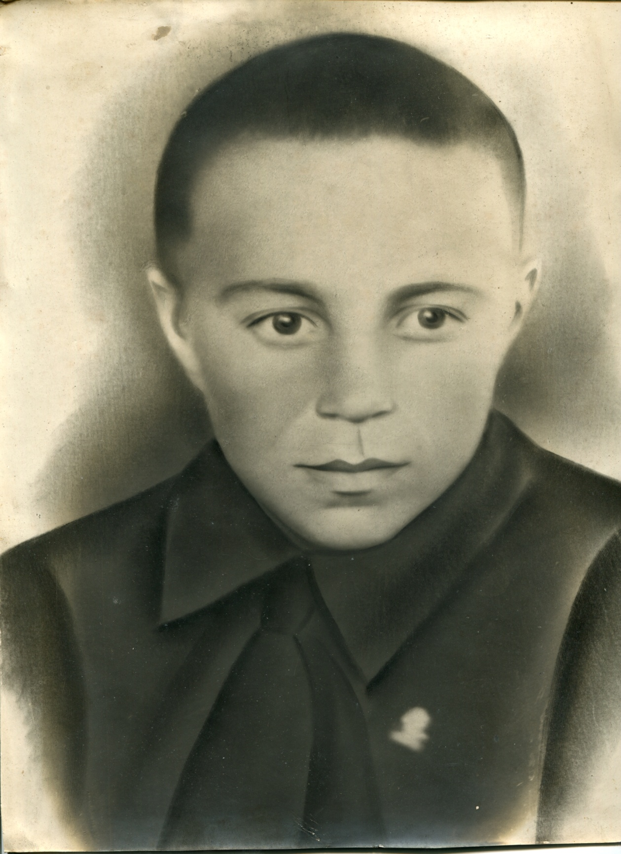
Лебедев Толя
(1950 г. 16 лет)
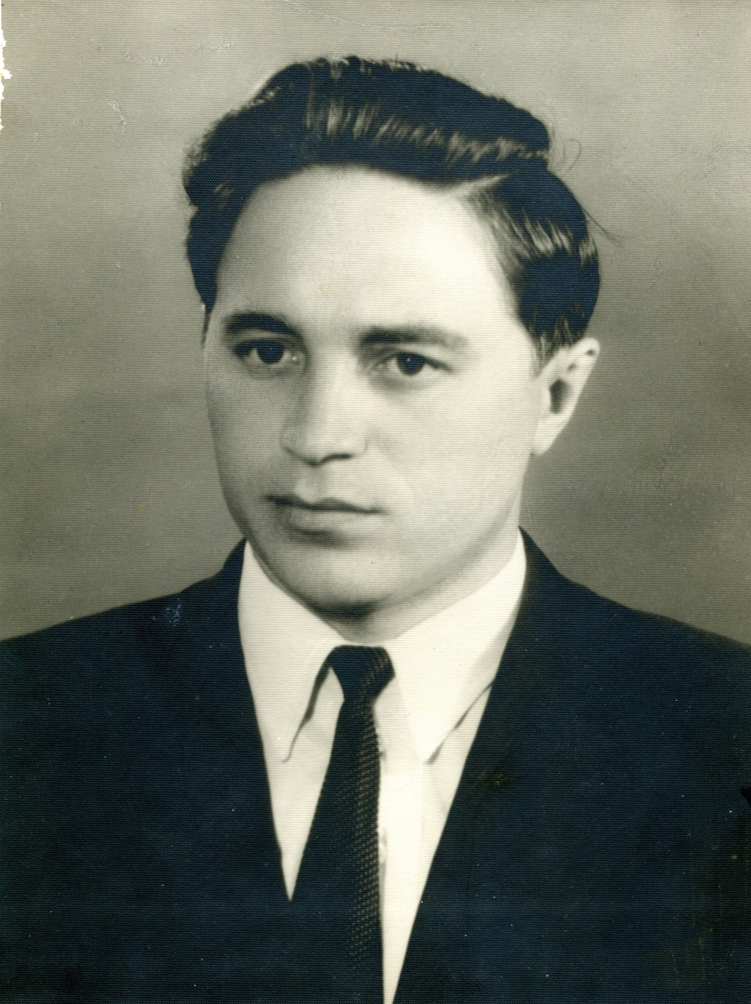
Лебедев А. Т. в день защиты дипломного проекта
(1958 г.)

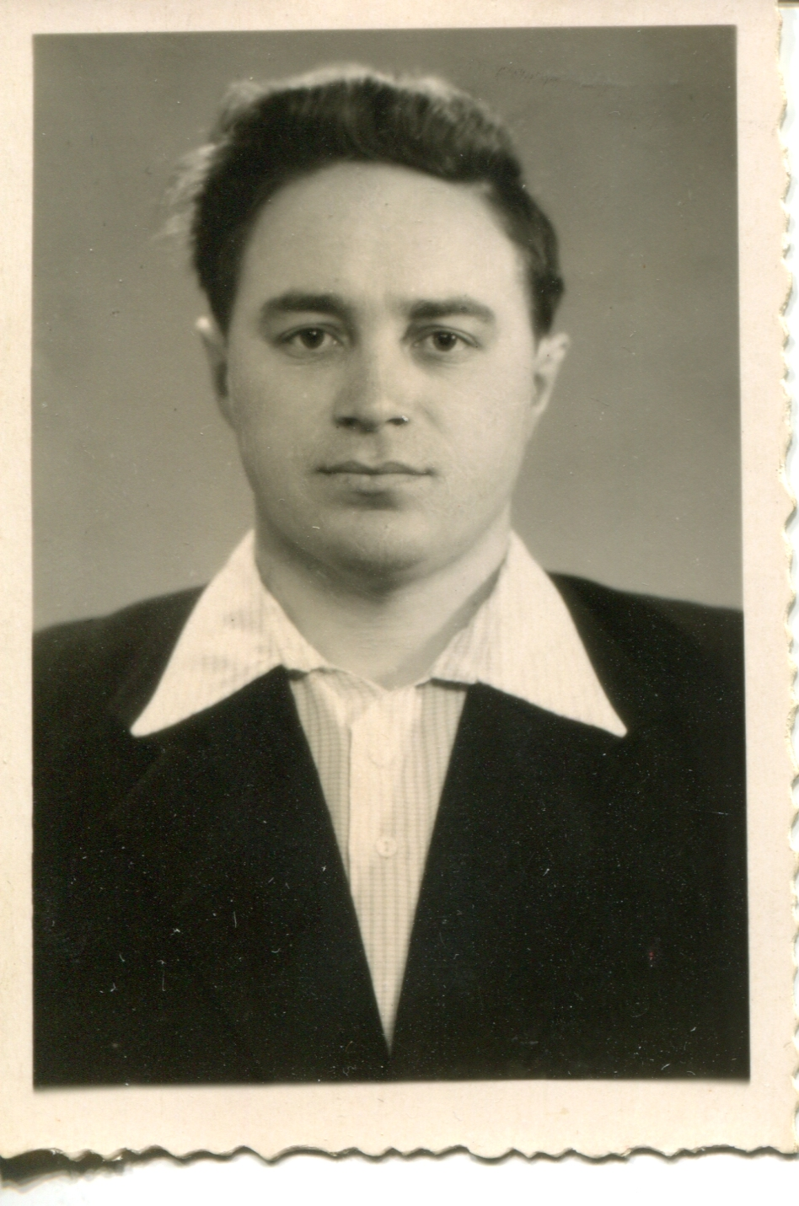
Лебедев А. Т.
В период защиты кандидатской диссертации (1964 г.)

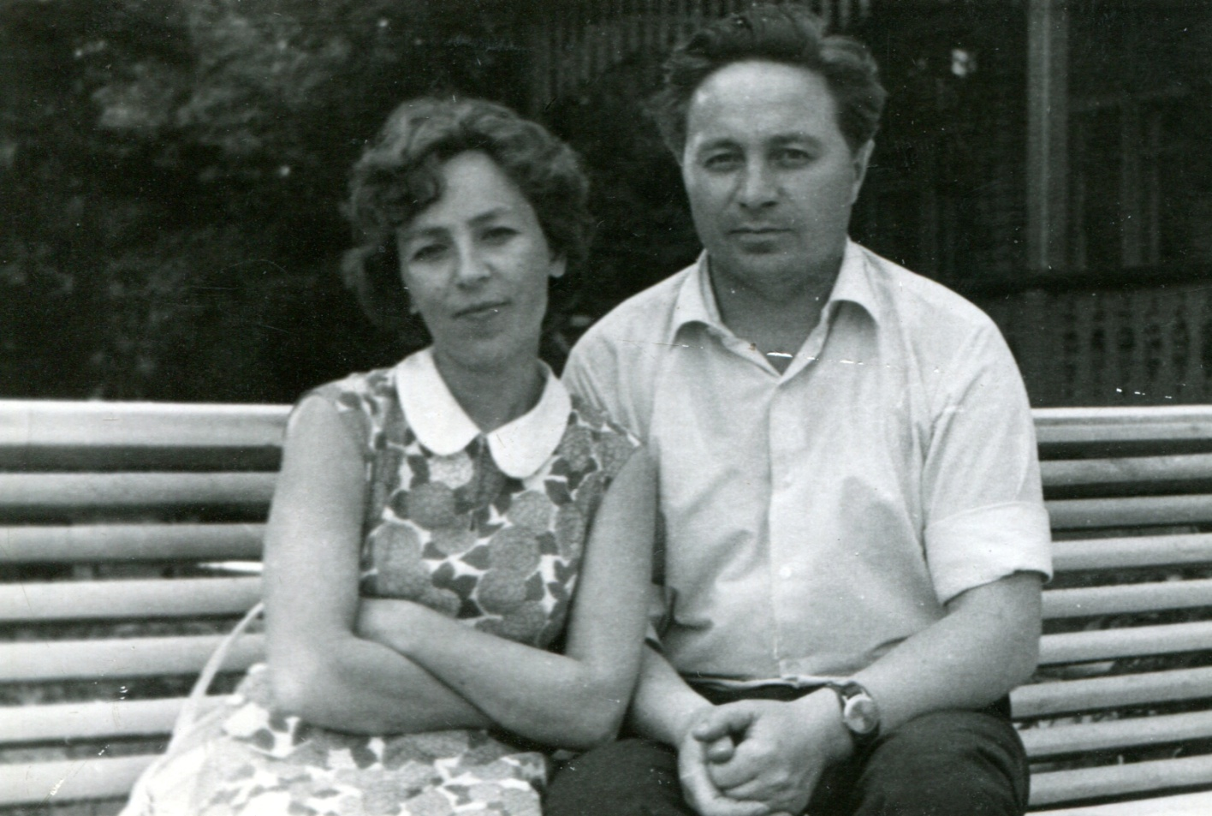

Лебедев А. Т. с супругой Лебедевой Л. П.
вместе 57 лет

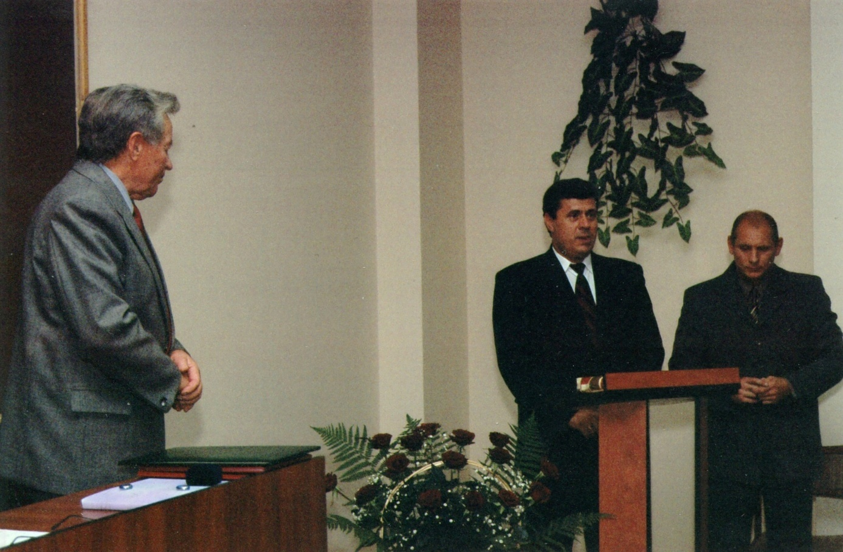

Юбилейное поздравление профессора Лебедева А. Т. от имени учеников ректорами проф. Кюрчевым В. Н. (Таврический государственный агротехнологический университет) и
проф. Масюткиным Е. П.
(Керченский государственный морской технологический университет)

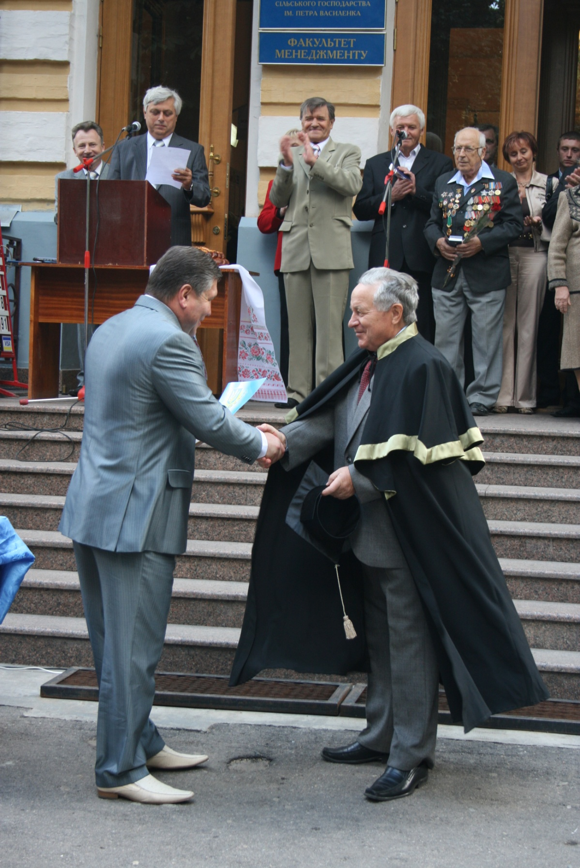
Вручение награды профессору Лебедеву А. Т.
(награду вручает заместитель министра АПК Украины Шевченко А. П.)

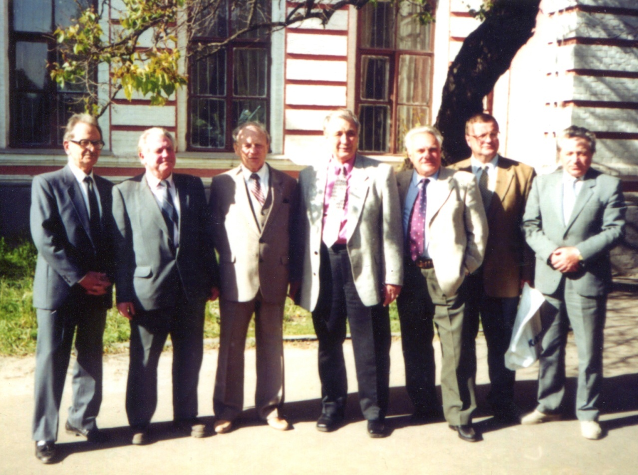
С друзьями и единомышленниками (2000 г.)
Слева – направо : д. т. н., проф. В. С. Басин; академик УААН, д. т. н., проф. П. М. Заика; д. т. н., проф. В. Я. Анилович;
д. т. н., проф. Г. М. Кутьков (Москва); академик УААН, д. т. н., проф. Л. В. Погорелый; академик УААН, д. т. н., проф. В. М. Булгаков; д. т. н., проф. А. Т. Лебедев

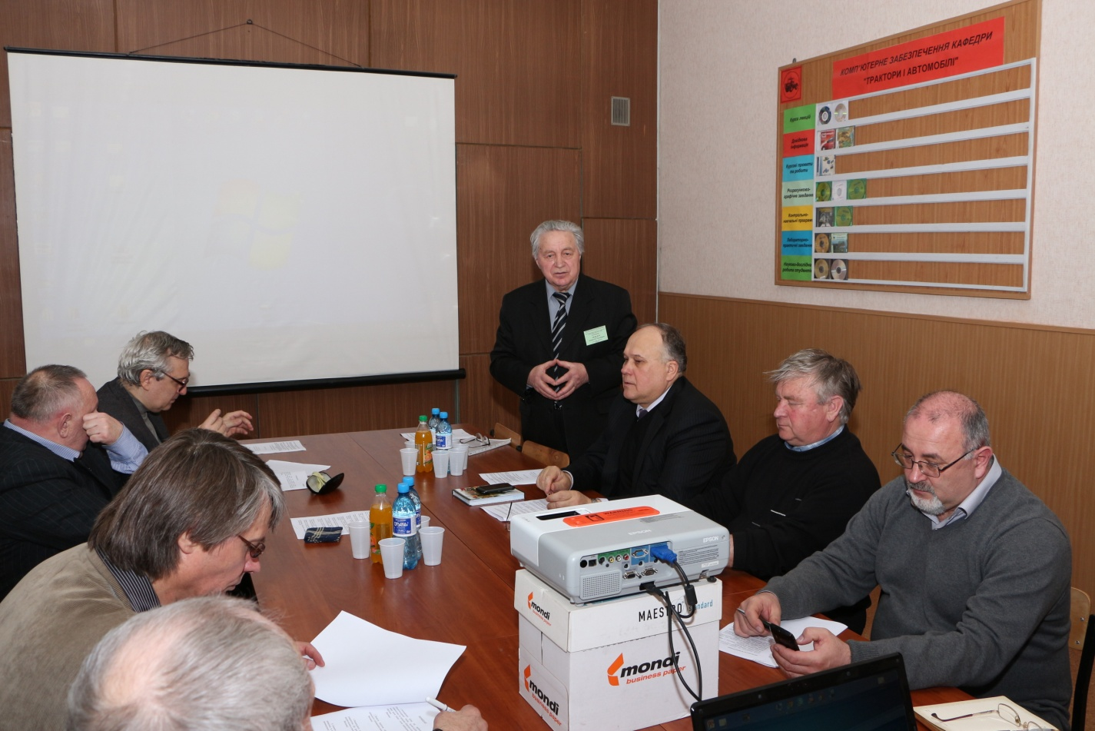
Заседание Круглого стола по проблемам отечественного тракторостроения открывает д т. н., проф. Лебедев А. Т. (2014 г.)
В ряду справа: директор департамента по контролю качества ХТЗ Лазаренко И. П.; д. т. н., проф. Кухтов В. Г.; директор технический ХТЗ Аносов В. И.
В ряду cлева:
д. т. н., проф. Подрыгало М. А., к. т н., доцент Герук С. М.; чл.–кор. НААН Украины, д. т. н., проф. Надыкто В. Г.

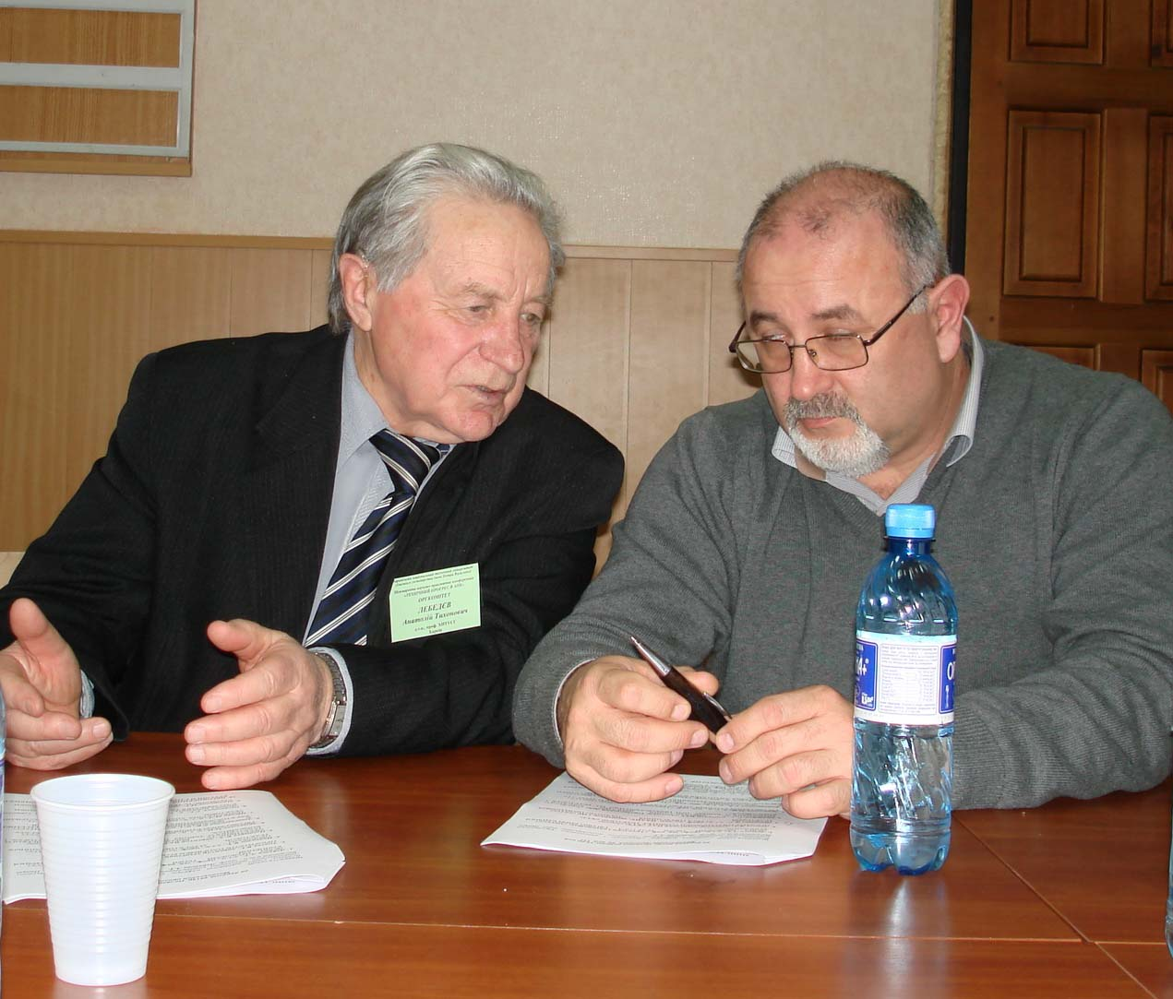
Доверительная беседа проф. Лебедева А. Т. с техническим директором Харьковского тракторного завода Аносовым В. И. о перспективах сотрудничества кафедры с заводом
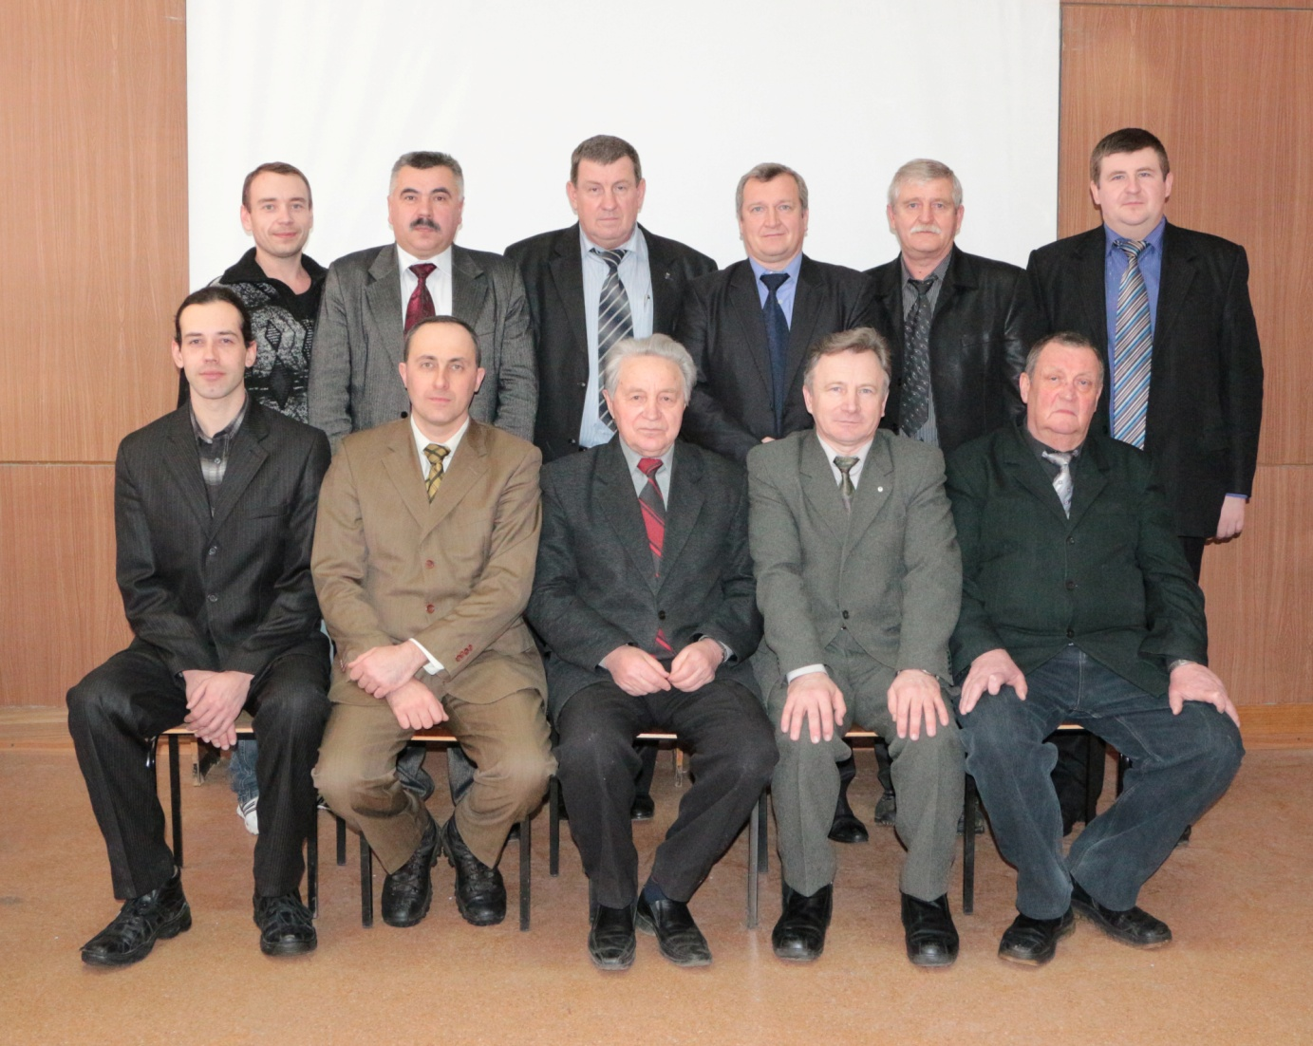
Преподаватели кафедры «Тракторы и автомобили»
(ученики проф. А. Т. Лебедева)
Кандидаты технических наук
В первом ряду справа налево: проф. Варваров Л. Н., доцент Артемов Н. П., д. т. н., проф. Лебедев А. Т., доценты Шевченко И. А., Шуляк М. Л.;
Во втором ряду справа налево: доценты Антощенков Р. В., Шушляпин С. В., Есипов А. В., Антощенков В. Н., Поляшенко С. А., Калинин Е. И.

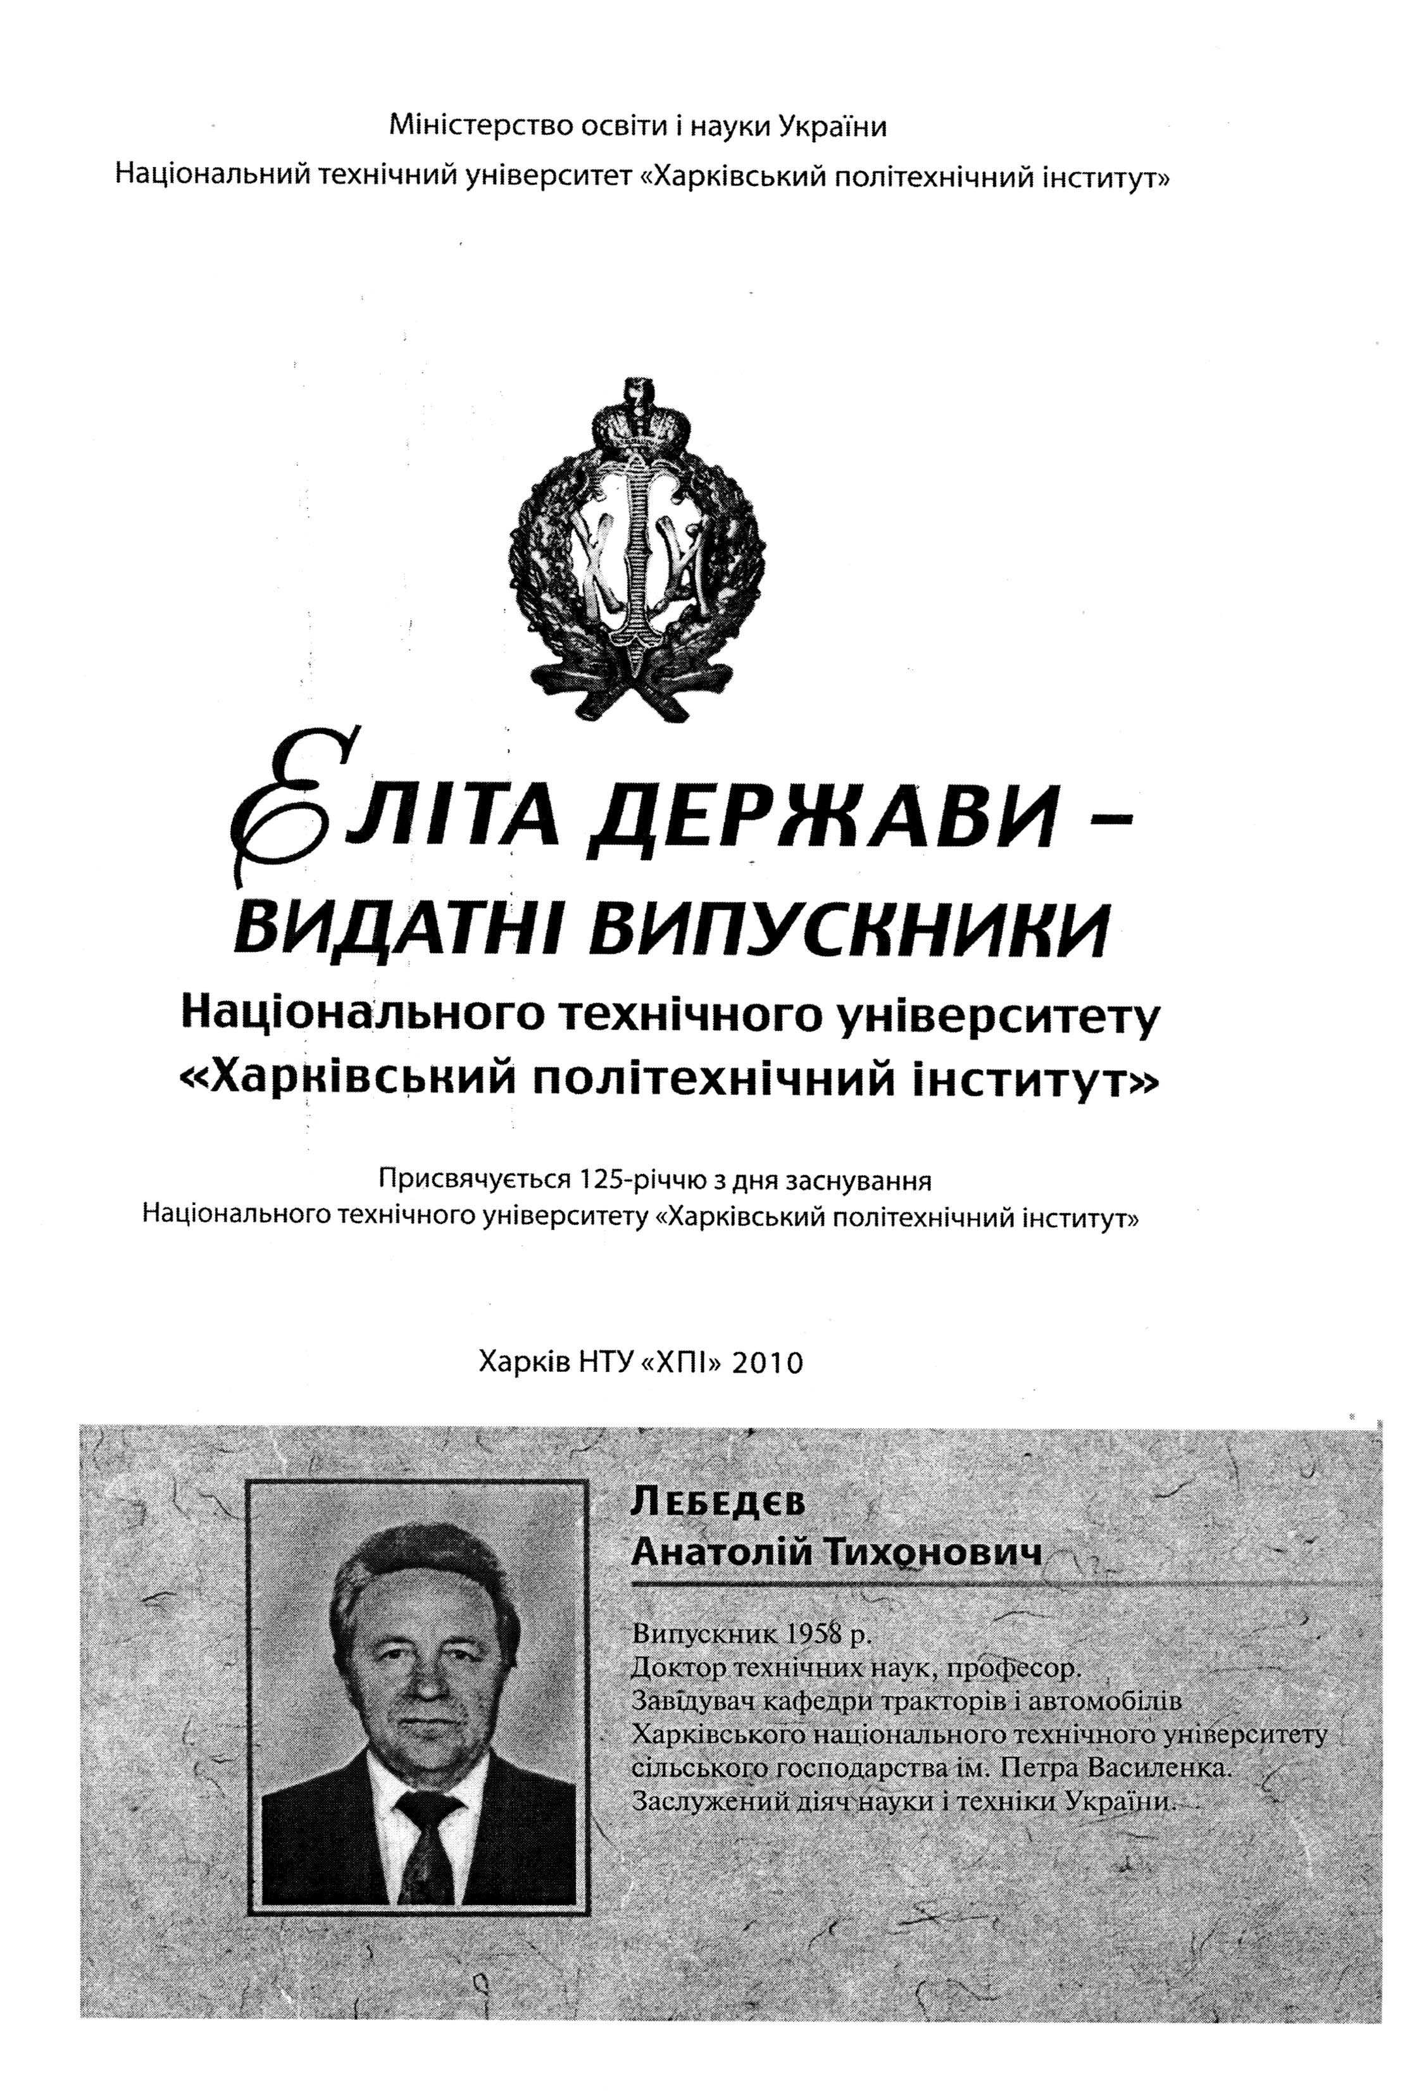
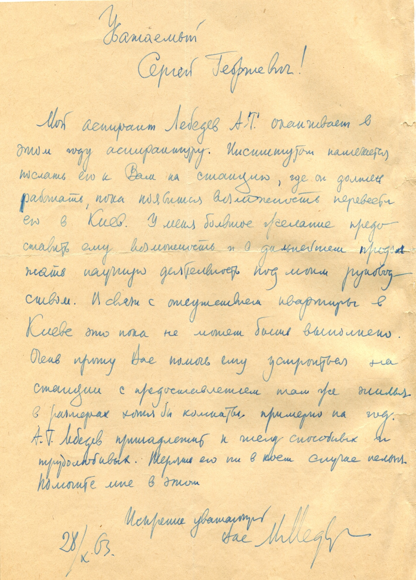
Обращение научного руководителя аспиранта Лебедева А. Т. профессора Медведева М. И. к директору Восточного отделения УНИИМЭСХ Гуржи С. Г.

ЗМІСТ

ПЕРЕДМОВА..............................................................................3
АВТОБІОГРАФІЯ.............................................................................5
ОСНОВНІ ДАТИ ЖИТТЄВОГО ШЛЯХУ ТА ДІЯЛЬНОСТІ…21
АЛЕКСАНДРОВ Е. Е. СЛОВО О КОЛЛЕГЕ И ДРУГЕ……….24
АРТЬОМОВ М. П. ЛЮДИНА – ВЧЕНИЙ – КЕРІВНИК………31
НАУКОВА ШКОЛА А. Т. ЛЕБЕДЄВА…………………………36
СКЛЯР А. Г. НАУЧНАЯ ШКОЛА………………………………54
ХРОНОЛОГІЧНИЙ ПОКАЖЧИК ПУБЛІКАЦІЙ.......................57
АВТОРСЬКІ СВІДОЦТВА ТА ПАТЕНТИ.................................126
ПРАЦІ, ОПУБЛІКОВАНІ ПІД НАУКОВИМ КЕРІВНИЦТВОМ ЛЕБЕДЄВА А. Т…………………................................................147
ЛІТЕРАТУРА ПРО ЖИТТЯ ТА ДІЯЛЬНІСТЬ..........................153
ІМЕННИЙ ПОКАЖЧИК СПІВАВТОРІВ ……..........................154
ПРЕДМЕТНО-ТЕМАТИЧНИЙ ПОКАЖЧИК...........................160
ФОТОМАТЕРІАЛИ.......................................................................162

Лебедєв Анатолій Тихонович
Біобібліографічний покажчик праць за 1964-2014 роки

Редакційна колегія Харківського національного технічного університету сільського господарства ім. П. Василенка

Тіщенко Л. М. – в. о. ректора ХНТУСГ, доктор технічних наук, професор, член-кореспондент НААНУ, академік ІАУ, МААО
Новікова Т. В. – директор Наукової бібліотеки
Кучерявенко Л. О. – зав. інформаційно-бібліографічним відділом
Попова Л. І. – зав. сектором
Богданова Т. Б. – бібліотекар І категорії
Відповідальний за випуск: Новікова Т.В., Кучерявенко Л.О.
Комп’ютерна верстка та набір: Попова Л.І., Богданова Т. Б.
--------------------------------------------------------------------------------------
Підписано до друку
Формат паперу 60х841/16. Тираж прим.
ХНТУСГ 61002, м. Харків, вул.. Артема,44
Видавництво КП «Міська друкарня»

